*Додаток*

*до рішення міської ради*

*26.04.2017 №1595*

***План дій***

***зі сталого енергетичного розвитку міста Кривого Рогу***

***до 2025 року***

Зміст

## Паспорт Плану дій зі сталого енергетичного розвитку м. Кривого Рогу до 2025 року…………………………………………………………………………6

Базові програмні документи для розробки ПДСЕР…………………………….....8

Терміни, визначення та умовні скорочення………………………………………10

**Вступ……………………………………………………………………………...12**

# 1. Описово-аналітична частина…………………….…………..…15

# 1.1. Загальна інформація про місто……………………………………………….15

1.2. Аналіз споживання первинних паливно-енергетичних ресурсів…………..17

1.2.1. Аналіз споживання природного газу……………………………………….18

1.2.2. Аналіз споживання електричної енергії……………………………………20

1.2.3. Аналіз споживання кам'яного вугілля та інших видів палива (рідкого пального)………………………………………………………………………………21

1.2.4. Аналіз споживання води…………………………………………………….21

1.3. Аналіз споживання вторинних паливно-енергетичних ресурсів…………..23

1.3.1. Виробництво теплової енергії………………………………………………23

1.3.2. Споживання теплової енергії……………………………………………….24

1.4. Аналіз фінансових можливостей міського бюджету……………………….25

**2. Базовий сценарій розвитку енергоспоживання міста Базовий кадастр викидів парникових газів…………………..30**

2.1. Аналіз споживання паливно-енергетичних ресурсів секторів, включених у План дій зі сталого енергетичного розвитку м. Кривого Рогу до 2025року…....30

2.2. Сценарій звичайного розвитку енергоспоживання……..………………..…35

**3. Цілі та очікувані результати ПДСЕР…........................................38**

3.1. Бачення та ініціативи енергетичного розвитку міста………………………42

3.2. Опис системи відносно досягнення цілей Плану дій зі сталого енергетичного розвитку м. Кривого Рогу до 2025 року………………………………….....43

3.3. Заходи з організації управління діяльністю в галузі енергозбереження та підвищення енергоефективності…………………………………………………..45

3.3.1. Створення автоматизованої інформаційної системи "Система дистанційного енергетичного моніторингу"………………………………………………....45

3.3.2. Організаційно-регуляторне забезпечення діяльності з енергозбереження та підвищення енергетичної ефективності……………………………………….48

3.3.3. Інформаційно-просвітницька діяльність у галузі енергозбереження та підвищення енергоефективності………………………………………………….…..49

3.4. Опис запланованих проектів зі сталого енергетичного розвитку м. Кривого Рогу до 2025 року…………………………………………………………………52

3.4.1. Бюджетний сектор…………….……………………………………………..52

3.4.1.1. Упровадження енергетичного менеджменту……………………………52

3.4.1.2. Підвищення енергоефективності в бюджетних будівлях м. Кривого Рогу……………………………………………………………………………………..54

3.4.1.2.1. Комплексна термомодернізація, модернізація інженерних мереж з використанням енергозберігаючих технологій у бюджетних закладах м. Кривого Рогу………………………………………………………………………………….55

3.4.1.2.2. Термомодернізація комунального дошкільного навчального закладу №15 загального розвитку та комунального комбінованого дошкільного навчального закладу №231….…………………………………………………………....57

3.4.1.2.3. Підвищення енергоефективності в бюджетних закладах державного та обласного підпорядкування………………………………………………………..58

3.4.1.2.4. Узагальнені показники ефективності впровадження проектів у бюджетному секторі……………………………………………………………………….59

3.4.1.3. Підвищення енергоефективності в житлових будинках……………….60

3.4.1.4. Третинні будівлі…………………………………………………………..62

3.4.1.5. Теплоенергетика………………………………………………………….63

3.4.1.5.1. Децентралізація системи теплопостачання з виводом з експлуатації котельні на території публічного акціонерного товариства "АрселорМіттал Кривий Ріг"……………………………………………………………..………...…63

3.4.1.5.2. Модернізація потужних котлів комунального підприємства теплових мереж "Криворіжтепломережа" та публічного акціонерного товариства "Криворізька теплоцентраль"……………………………………………….……………..64

3.4.1.5.3. Оптимізація системи теплопостачання котельні №6 публічного акціонерного товариства "Криворізька теплоцентраль" з виведенням її з експлуатації………………………………….............................................................................65

3.4.1.5.4. Модернізація котлів ТВГ-8 та КВГ- 6,5………………………………..66

3.4.1.5.5. Заміна котлів типу НІІСТУ-5 на нові високоефективні………………67

3.4.1.5.6. Заміна мережевих насосів на котельнях……………………………….67

3.4.1.5.7. Децентралізація системи теплопостачання котельні "Центральна"….68

3.4.1.5.8. Виконання заходів з теплоізоляції теплових мереж комунального підприємства теплових мереж "Криворіжтепломережа"………………………........69

3.4.1.5.9. Переведення окремих бюджетних установ з централізованої системи опалення на децентралізовану шляхом будівництва окремих блочно-модульних котелень………………………………………………………………………….….70

3.4.1.5.10. Узагальнені показники ефективності впровадження проектів у секторі теплоенергетики………………………………………………………..……...72

3.4.1.6. Заміщення природного газу на відновлювальні та альтернативні джерела енергії………………………………………………………………………….....73

3.4.1.6.1. Збір та утилізація звалищного біогазу….……………………………...73

3.4.1.6.2. Переведення котелень на біопаливо……………………………………75

3.4.1.6.3. Демонстраційний проект DemoUkrainaDH в м. Кривому Розі…….…76

3.4.1.6.4. Узагальнені показники ефективності впровадження проектів заміщен-ня природного газу на відновлювальні та альтернативні джерела енергії……..76

3.4.1.7. Муніципальне вуличне освітлення………………………………………77

3.4.1.7.1. Поширення в місті автоматизованої системи керування зовнішнім освітленням…………………………………………………………………………77

3.4.1.7.2. Капітальний ремонт вуличного освітлення шляхом установлення світильників на основі світлодіодних технологій……………………………….…..80

3.4.1.7.3. Узагальнені показники ефективності впровадження проектів з підвищення енергоефективності вуличного освітлення…………………………….…81

3.4.1.8. Системи централізованого водопостачання та водовідведення……….82

3.4.1.8.1. Технічне переоснащення наявних морально й фізично застарілих схем управління електроприводами насосних агрегатів водопровідних насосних станцій………………………………………………………………………..……82

3.4.1.8.2. Реконструкція водопровідної насосної станції №1 комунального підприємства "Кривбасводоканал" (установлення частотного перетворювача, заміна двох трансформаторів 6/0,4кВ та двох електродвигунів н/агр. 6кВ на електродвигуни 0,4кВ)…………………………………………………………………….....83

3.4.1.8.3. Технічне переоснащення наявних морально й фізично застарілих схем управління електроприводами насосних агрегатів каналізаційних насосних станцій (КНС-32, КНС-45, КНС-63, КНС-69, КНС-90)………………………….83

3.4.1.8.4. Технічне переоснащення каналізаційних насосних станцій (КНС-1, КНС-7, КНС-8, КНС-10, КНС-11, КНС-56, КНС-57)…………………………..84

3.4.1.8.5. Реконструкція центральної станції аерації………………………….…84

3.4.1.8.6. Проект водних послуг Кривбасу: "Пріоритетні дії та інвестиції".…85

3.4.1.8.7. Узагальнені показники ефективності впровадження проектів з підвищення енергоефективності в системи централізованого водопостачання та водовідведення…………………………………………………………………….…..87

## 3.4.1.9. Транспорт………………………………………………………………….88

## 3.4.1.9.1. Упровадження системи обліку електроенергії на тягу трамваїв.….…88

## 3.4.1.9.2. Переведення рухомого складу міських пасажирських автобусів на біодизельне паливо…………………………………………………………………89

## 3.4.1.9.3. Оновлення тролейбусного парку……………………………………….90

## 3.4.1.9.4. Узагальнені показники ефективності впровадження проектів у секторі громадського транспорту…………………………………………………………..91

3.4.1.10. Узагальнені результати впровадження Плану дій зі сталого енергетичного розвитку м. Кривого Рогу до 2025 року……………………..……………..93

**4. Фінансування Плану дій зі сталого енергетичного розвитку м. Кривого Рогу до 2025 року……………………...…….97**

## 4.1. Обсяги інвестицій, необхідних для реалізації Плану дій зі сталого енергетичного розвитку м. Кривого Рогу до 2025 року………..………...……………..97

## 4.2. Механізми залучення інвестицій……………………………………..…….104

**5. Засоби виконання та моніторингу Плану дій зі сталого енергетичного розвитку м. Кривого Рогу до 2025 року…………..………………………………………….……………………….107**

## 5.1. Аналіз ризиків………………………………………………………….…….107

## 5.2. Організація управління енергоресурсами міста…………………………...107

## 5.3. Організаційна структура управління та моніторингу Плану дій зі сталого енергетичного розвитку м. Кривого Рогу до 2025 року…………………….…110

**Паспорт**

**Плану дій зі сталого енергетичного розвитку м. Кривого Рогу до 2025 року**

1. Назва: План дій зі сталого енергетичного розвитку м. Кривого Рогу до 2025 року (надалі – ПДСЕР).

2. Підстави для розробки ПДСЕР: з метою виконання умов "Угоди мерів", за підтримки проекту USAID "Муніципальна енергетична реформа в Україні" доопрацювано ПДСЕР.

3. Замовник: виконком Криворізької міської ради.

4. Розробники ПДСЕР: виконком Криворізької міської ради за підтримки Регіонального навчального центру з енергетичного планування "АЙТІКОН" від Проекту "Муніципальна енергетична реформа в Україні" (надалі – уживається проект МЕР).

5. Охоплення ПДСЕР: бюджетний сектор міста (будівлі міського підпорядкування (372), обласного та державного підпорядкування), багатоповерхові житлові будинки, приєднані до центральної системи теплопостачання (4 203), третинні об’єкти, підприємства тепло- та водопостачання, вуличне освітлення, транспорт.

6. Основна ціль ПДСЕР до 2025 року за рахунок впровадження енергоефективних заходів:

* скоротити річне споживання енергоресурсів на 26,3% (1 287,7 тис. МВт∙год.);
* замістити частку традиційних джерел енергії за рахунок альтернативних на 3,1%, що в перерахунку на природний газ становить 15,5 млн. м3;
* зменшити викиди СО2 на 31,7% (421,9 тис. т СО2);
* скоротити річні видатки на паливно-енергетичні ресурси щонайменше на 1 551,0 млн. грн.;
* започаткувати сталий енергетичний розвиток міста шляхом:
* удосконалення міської системи енергетичного менеджменту;
* залучення позабюджетних коштів до реалізації енергетичних проектів;
* запровадження інструментів державно-приватного партнерства;
* проведення інформаційно-просвітницької діяльності серед членів територіальної громади міста Кривого Рогу

7. Термін реалізації: 2013 – 2025 роки.

8. Основні заходи:

* запровадження системи управління енергоресурсами міста;
* модернізація інженерних систем та термомодернізація бюджетних будівель, третинних об’єктів і житлових будинків;
* модернізація систем міського тепло- та водопостачання;
* модернізація систем вуличного освітлення;
* оптимізація транспортної інфраструктури міста;
* використання нетрадиційних та альтернативних джерел енергії.

9. Прогнозні обсяги фінансування ПДСЕР:

|  |  |  |  |  |  |  |  |  |  |  |
| --- | --- | --- | --- | --- | --- | --- | --- | --- | --- | --- |
| **Джерела фінансування** | **Обсягифінансу-вання,**  **млн. грн.** | **у тому числі за роками** | | | | | | | | |
| **2016** | **2017** | **2018** | **2019** | **2020** | **2021** | **2022** | **2023** | **2024** |
| **Державний бюджет** | **287,6** | 0,0 | 21,4 | 66,3 | 74,0 | 46,7 | 47,8 | 25,0 | 3,2 | 3,2 |
| **Обласний бюджет** | **29,2** | 0,0 | 4,4 | 4,4 | 4,4 | 3,2 | 3,2 | 3,2 | 3,2 | 3,2 |
| **Міський бюджет** | **664,7** | 0,2 | 84,4 | 133,5 | 120,8 | 91,9 | 87,3 | 59,5 | 44,9 | 42,2 |
| **Власні кошти комунальних підприємств** | **345,4** | 0,0 | 40,6 | 116,9 | 115,2 | 34,3 | 24,0 | 14,4 | 0,0 | 0,0 |
| **Кредити міжнародних фінансових організацій** | **3 383,6** | 0,0 | 473,2 | 897,9 | 812,2 | 294,1 | 307,9 | 259,7 | 169,8 | 168,8 |
| **Кредити комерційних банків** | **971,2** | 0,0 | 58,3 | 201,6 | 270,7 | 177,8 | 196,4 | 66,4 | 0,0 | 0,0 |
| **Гранти, технічна допомога** | **227,9** | 0,0 | 45,1 | 105,9 | 76,9 | 0,0 | 0,0 | 0,0 | 0,0 | 0,0 |
| **Приватні інвестиції, державно-приватне партнерство,кошти об'єднань співвласників багатоквартирного будинку, населення** | **309,7** | 12,4 | 23,0 | 51,9 | 67,4 | 59,4 | 47,4 | 23,4 | 12,4 | 12,4 |
| **Усього** | **6 219,3** | **12,6** | **750,4** | **1 578,4** | **1 541,6** | **707,4** | **714,0** | **451,6** | **233,5** | **229,8** |

*Базові програмні документи для розробки ПДСЕР*

***Національні***

* Енергетична стратегія України на період до 2030 року (схвалена Розпорядженням Кабінету Міністрів України від 24 липня 2013 року №1071-р).
* Національний план дій з відновлюваної енергетики на період до 2020 року (Розпорядження Кабінету Міністрів України від01 жовтня 2014 року № 902-р ).
* Державна цільова економічна програма енергоефективності і розвитку сфери виробництва енергоносіїв з відновлюваних джерел енергії та альтернативних видів палива на 2010 – 2017 роки (Постанова Кабінету Міністрів України від 01 березня 2010 року №243).
* Концепція Державної цільової програми модернізації комунальної теплоенергетики (Розпорядження Кабінету Міністрів України від 02 квітня 2009 року №440-р).

***Регіональні***

* Стратегія розвитку Дніпровської області до 2020 року (рішення Дніпропетровської обласної ради від 26 вересня 2014 року №561-27/VI).
* Довгострокова програма по вирішенню екологічних проблем Кривбасу та поліпшенню стану навколишнього природного середовища на 2011 – 2022 роки (рішення Дніпропетровської обласної ради від 29 квітня 2011 року №110-6/VI).
* Дніпропетровська обласна комплексна програма (стратегія) екологічної безпеки та запобігання змінам клімату на 2016 – 2025 роки (рішення Дніпропетровської обласної ради від 21 жовтня 2015 року №680-34/VI).
* Програма термомодернізації об’єктів комунальної сфери у Дніпропетровській області на 2015 – 2038 роки (рішення Дніпропетровської обласної ради від23 січня 2015 року №610-29/VI).

***Місцеві***

* Стратегічний план розвитку міста Кривого Рогу до 2025 року (рішенняКриворізької міської ради від 31.03.2016 №376).
* Програма економічного та соціального розвитку міста Кривого Рогу на 2017 – 2019 роки (рішення міської ради від 11.12.2016 №1171).
* План сталого енергетичного розвитку міста Кривого Рогу до 2025 року (рішення міської ради від 27.03.2013 №1838).
* Оптимізована схема перспективного розвитку системи теплопостачання міста (рішення міської ради від 23.11.2011 №723).
* Програма "Теплий дім" щодо виконання заходів з енергозбереження в багатоквартирних будинках для їх співвласників у місті Кривому Розі на 2012 – 2021 роки (рішення міської ради від 29.12.2011 №862, зі змінами).
* Програма відшкодування частини кредитів, що надаються об'єднанням співвласників багатоквартирних будинків та житлово-будівельним кооперативам на впровадження енергоефективних заходів у житловій сфері на 2016– 2018 роки (рішення міської ради від 25.05.2016 №551, зі змінами).
* Міська програма вирішення екологічних проблем Кривбасу та поліпшення стану навколишнього природного середовища на 2016 – 2025 роки(рішення міської ради від 28.09.2016 №901).

***Методологічні документи, задіяні в процесі розробки ПДСЕР***

* Керівництво по розробці Плану дій щодо сталого енергетичного розвитку (ПДСЕР) в містах Східного Партнерства і Центральної Азії.
* Посібник "Планування місцевих бюджетів на основі програмно-цільового методу", ІБСЕД.
* ДСТУ 4472-2005. Енергозбереження. Системи енергетичного менеджменту. Загальні вимоги.
* СОУ ЖКГ 74.30-35077234. ННН:2007. Енергозбереження. Служба енергоменеджменту підприємств житлово-комунального господарства. Загальні вимоги.
* Типове положення про запровадження енергетичного менеджменту в навчальних закладах та установах Міністерства освіти і науки України. – К.: НТУУ "КПІ" ІЕЕ, 2010 – 14 с.
* Система енергоменеджменту – вимоги та рекомендації для впровадження. Європейський стандарт EN 16001.
* Звіт "Про енергетичні аудити з рекомендаціями щодо енергоефективних заходів, поновлюваних джерел енергії та інвестиційних проектів для ПДСЕР міста Кривий Ріг".

***Терміни, визначення та умовні скорочення***

***Паливно-енергетичний баланс***– таблиця, що інтегрує всі однопродуктові енергетичні баланси в один, відображає їх у єдиних енергетичних одиницях (умовному паливі, нафтовому еквіваленті, джоулях тощо) і показує формування пропозиції всіх видів енергоресурсів, перетворення одних енергоресурсів у інші і кінцеве споживання енергії;

***умовне паливо***– одиниця обліку органічного палива, застосовується для зіставлення ефективності різних видів палива й сумарного їх обліку. Заодиницю умовного палива береться 1 кг палива з теплотою згоряння 7000 ккал/кг (29,3 МДж/кг). Загальноприйняте скорочення - кг у. п. (або т у. п. – тонн у. п.);

***паливно-енергетичні ресурси (надалі – ПЕР)***– теплова енергія у вигляді гарячої води або пари, електрична енергія, природний газ, інші види енергоносіїв, використані для енергопостачання;

***первинні енергетичні ресурси*** – сукупність різних видів палива й енергії (продукція нафтовидобувної, газової, вугільної, торф'яної й сланцевої промисловості, електроенергія атомних і гідроелектростанцій, а також місцеві види палива), які має країна для забезпечення виробничих, побутових та експортних потреб;

***вторинні енергетичні ресурси*** – енергетичний потенціал продукції, відходів, побічних і проміжних продуктів, що утворюється в агрегаті при виконанні технологічного процесу, але може бути частково або повністю використаний для енергопостачання інших агрегатів (процесів);

***нетрадиційні та поновлювані джерела енергії***– джерела, що постійно існують або періодично з'являються в навколишньому природному середовищі у вигляді потоків енергії сонця, вітру, тепла землі, енергії морів, океанів, річок, біомаси;

***енергетична ефективність (енергоефективність)***– ефективне використання енергетичних ресурсів. Використання меншої кількості енергії для забезпечення того ж рівня енергетичного забезпечення будівель або технологічних процесів на виробництві. Досягнення економічно виправданої ефективності використання ПЕР при існуючому рівні розвитку техніки та технології, дотриманні вимог до охорони навколишнього середовища;

***енергозбереження***– реалізація організаційних, правових, технічних, технологічних, економічних та інших заходів, спрямованих на зменшення обсягу енергетичних ресурсів при збереженні відповідного корисного ефекту від їх використання (у тому числі обсягу виробленої продукції, виконаних робіт, наданих послуг);

***енергосервісний договір (контракт)***– договір (контракт), предметом якого є здійснення виконавцем дій, спрямованих на енергозбереження та підвищення енергетичної ефективності використання енергетичних ресурсів замовником;

***енергосервісна компанія (ЕСКО)*** – спеціалізоване підприємство, що, використовуючи власні та залучені кошти й гарантуючи запланований рівень економії ПЕР, здійснює розробку й реалізацію енергетичних проектів "під ключ", моніторинг фактичної економії ПЕР і повернення залучених коштів;

***енергетичний менеджмент***– це система керування, заснована на проведенні типових вимірювань і перевірок, що забезпечує таку роботу підприємства, за якої споживається лише необхідна дня виробництва кількість енергії. Енергетичний менеджмент базується на обліку споживання енергоресурсів, проведенні вимірювань і перевірок, аналізі ефективності використання паливо-енергетичних ресурсів, розробленні пропозицій і коор-динації впровадження енергоефективних заходів;

***питоме споживання ПЕР***– обсяг споживання ПЕР, віднесений до одиниці об'єму (площі) будівлі, однієї людини, одного градуса або однієї одиниці іншої величини, що впливає на споживання ПЕР;

***енергозберігаючі заходи***– сукупність організаційних дій, методичних і технічних засобів, спрямованих на підвищення ефективності використання й зниження питомого споживання ПЕР;

***базовий рік (БР)***– як базовий прийнято 2010 рік. У подальшому розрахунки економії ПЕР та прогнозування споживання ПЕР до 2025 року виконувалися від базового року;

***базовий рівень енергоспоживання***– це рівень споживання енергоресур-сів, при якому дотримуються нормативні показники мікроклімату в середині будівлі.

# ВСТУП

***Вступ***

***Передумови розробки ПДСЕР***

У сучасному світі проблема зміни клімату є однією з найбільших пріори-тетів, для Європейського Союзу ця проблема – домінуюча. Європейський Союз визначив надзвичайно амбітні цілі у формі ініціативи "20-20-20" у рамках "Па-кету дій щодо боротьби зі зміною клімату та використанням відновлювальної енергії". Співробітництво між європейськими інституціями та урядами країн-членів Європейського Союзу є надзвичайно важливим, проте ключову роль у процесі боротьби зі зміною клімату відіграють місцеві органи влади.

Більше половини викидів вуглекислого газу утворюється в містах і самими містами. Так, 80% населення живе й працює в містах, де споживається 80% енергії.

Сталий енергетичний розвиток міста передбачає задоволення енергетичних потреб місцевої спільноти без шкоди для прийдешніх поколінь. Приєднуючись до провідної ініціативи Європейського Союзу – "Угоди мерів", українські міста добровільно зобов’язуються підвищити енергоефективність та нарощувати використання альтернативних і відновлювальних джерел енергії на своїх територіях, що дасть змогу досягти скорочення споживання традиційних видів палива та зменшення викидів вуглекислого газу в навколишнє середовище щонайменше на 20%.

Кривий Ріг налаштований на ефективний розвиток, зміни й перетворення. Місто має свідому громаду та муніципальну владу й планує майбутнє через стратегічні підходи, є передовим у Дніпропетровській області, що проводить роботу з енергоефективності. Важливим кроком у реалізації політики енергоефективності стало ухвалення рішення міської ради від 28.09.2011 №594 "Про надання згоди на приєднання до Європейської ініціативи "Угода мерів".

Підписавши Угоду мерів, Кривий Ріг, з одного боку, отримав унікальну нагоду повністю трансформувати місцеву енергетику відповідно до принципів сталого енергетичного розвитку з використанням усього наявного досвіду європейських міст, а з іншого – узяв на себе низку зобов’язань, що вимагають мобілізації наявного людського та ресурсного потенціалу з метою забезпечення належного рівня енергетичної безпеки.

Уже сьогодні Кривий Ріг має низку документів, спрямованих на стратегічний розвиток міста.

З метою забезпечення ефективного економічного розвитку міста в ринкових умовах, підняття стандартів життя населення, поліпшення екологічної ситуації; виходячи з аналізу економічного та соціального розвитку міста, рішенням міської ради від 31.03.2016 №376 затверджено Стратегічний план розвитку міста Кривого Рогу на період до 2025 року.

Рішенням міської ради від 23.11.2011 №723 погоджено оптимізовану схему перспективного розвитку системи теплопостачання міста.

З 2011 року в місті діє Довгострокова програма по вирішенню екологічних проблем Кривбасу та поліпшенню стану навколишнього природного середовища на 2011 – 2022 роки, затверджена рішенням Дніпропетровської обласної ради від 29.04.2011 №110-6/VІ.

Запроваджено Міську програму вирішення екологічних проблем Кривбасу та поліпшення стану навколишнього природного середовища на 2016 – 2025 роки, що затверджена рішенням міської ради від 28.09.2016 №901.

Завершила дію "Програма енергоефективності м. Кривого Рогу на 2010 – 2015 роки", затверджена рішенням міської ради від 28.07.2010 №3965, що була спрямована на вирішення питань раціонального використання наявних паливно-енергетичних ресурсів, заміни застарілих енерговитратних технологій на новітні енергозберігаючі тощо.

Кожен із зазначених документів та заходів висвітлює актуальні кроки міста на шляху до ефективного стратегічного розвитку. Проте, жоден з них не демонструє аналіз сучасного стану використання паливно-енергетичних ресурсів та не передбачає комплексу заходів для досягання мети становлення міста як енергоефективного.

Для досягнення цієї мети у 2013 році було розроблено План сталого енергетичного розвитку міста Кривого Рогу до 2020 року, затверджений рішенням міської ради від 27.03.2013 №1838.

ПДСЕР –це комплекс стратегічних проектів щодо вдосконалення всіх сфер і галузей міста з урахуванням можливих джерел та механізмів їх фінансування, а також їх впливу на зменшення викидів СО2.

Європейська комісія прийняла ПДСЕР міста Кривого Рогу з деякими зауваженнями та пропозиціями щодо його вдосконалення. Основні зауваження:

* + - * дані, уведені в он-лайн режимі шаблону ПДСЕР щодо споживання енергії та викидів у базовому кадастрі, не включені в офіційний документ ПДСЕР, розміщений на сайті "Угоди мерів";
      * існує невідповідність між документом ПДСЕР та он-лайн шаблоном у розділах, що стосуються дій. У ПДСЕР дії описані коротко, без надання кількісної оцінки необхідних фінансових зусиль і очікуваного ефекту економії енергії та скорочення викидів CO2;
      * перегляд ключових секторів, що були включені до базового кадастру викидів СО2 у місті. Промисловість, не є ключовим сектором Угоди мерів, оскільки вплив муніципалітету на цей сектор є досить обмеженим. Ключовими секторами Угоди мерів є муніципальні будівлі та об'єкти, невиробничі об'єкти, житлові будівлі та транспорт, включаючи муніципальний громадський транспорт та комерційні перевезення.

З метою вдосконалення та врахування зауважень Європейської комісії фахівці виконкому міської ради в співпраці з проектом МЕР та представниками міських комунальних підприємств розробили ПДСЕР. Документ ураховує суттєві зміни, що відбулися за останні роки в державній політиці щодо енергозбереження та використання відновлювальних і альтернативних джерел енергії.

У процесі доопрацювання ПДСЕР було виконано такі завдання:

* складено енергетичні баланси міста;
* переглянуто сектори, включені в ПДСЕР, та визначено реальний обсяг споживаних ПЕР, на які місто має вплив;
* перераховано заплановані результати ПДСЕР з використанням відповідних нових коефіцієнтів;
* проведено аналіз фінансових можливостей міського бюджету для реалізації включених у ПДСЕР проектів;
* визначено основні амбітні цілі;
* розроблено проекти для забезпечення досягнення головної цілі ПДСЕР –"20-20-20".

Заходи, зазначені в ПДСЕР, відповідають стратегічній цілі А.3. "Енергоефективне міське господарство", а також затвердженим оперативним цілям: А.3.1. "Упровадження енергозберігаючих технологій у житловому господарстві"; А.3.2. "Упровадження енергоефективного зовнішнього освітлення міста"; А.3.3. "Упровадження енергозберігаючих технологій на об’єктах комунальної власності міста".

***Припущення при розробці ПДСЕР***

ПДСЕР включає ключові сектори Угоди мерів:

* бюджетний сектор: об’єкти міського підпорядкування – 372 будівлі; об’єкти обласного та державного підпорядкування, підключені до централізованої системи теплопостачання (надалі – ЦСТ);
* житловий сектор та населення: 4203 житлові багатоповерхові будинки, підключені до ЦСТ;
* третинні об’єкти;
* комунальні підприємства тепло- та водопостачання;
* вуличне освітлення;
* транспорт.

***Джерела фінансування ПДСЕР***

Загальний обсяг фінансування ПДСЕР на період з 2016 до 2025 року – 6 219,3 млн. грн.,у тому числі:

* з державного бюджету – 287,6 млн. грн (5%);
* з обласного бюджету – 29,2 млн. грн (0,5%);
* з міського бюджету – 664,7 млн. грн (11%);
* за рахунок власних коштів комунальних підприємств – 345,4 млн. грн (6%);
* за рахунок кредитних коштів міжнародних фінансових організацій (надалі – МФО) – 3 383,6 млн. грн (55%);
* за рахунок кредитів комерційних банків – 971,2 млн. грн (15%)
* за рахунок технічної допомоги, грантів – 227,9 млн. грн (4%);
* за рахунок приватних інвестицій та механізмів державно-приватного партнерства –179,1 млн. грн (3%);
* за рахунок коштів об'єднань співвласників багатоквартирного будинку (надалі – ОСББ) – 130,6 млн. грн (2%).

# *1. Описово-аналітична частина*

# *1.1. Загальна інформація про місто*

Кривий Ріг – велике індустріальне місто обласного підпорядкування Дніпропетровської області, засноване в 1775 році. Територія міста складає понад 430 км2 (довжина з півночі на південь – 126 км, ширина – 20 км).

Відстань від міста до Дніпра – 146 км, Києва – 426 км.

Територія міста поділена на 7 районів: Інгулецький, Центрально-Міський, Металургійний, Довгинцівський, Саксаганський, Покровський та Тернівський. За адміністративно-територіальним устроєм до його складу входять 3 селища та 2 села. Статистичний аналіз вказує на те, що населення Кривого Рогу поступово скорочується. Зменшення кількості населення пояснюється як природними, так і міграційними чинниками. Протягом останніх років смертність була вищою ніж народжуваність. Сальдо міграції, що включає як внутрішню, так і міжнародну, було додатним до 2006 року.

Станом на 01.12.2016 кількість населення складає 639876 осіб. Густота населення – 1 488 осіб/км².

***Мал. 1.1.1. Динаміка зміни кількості населення м. Кривого Рогу***

***за 2007***– ***2016 роки (тис. осіб)***

***Соціально-економічний профіль міста***

Кривий Ріг–центр багатогалузевого промислового вузла, у якому налічується близько 6 000 підприємств. Промисловий комплекс міста складається з 73 великих та середніх підприємств різних галузей: чорної металургії, машинобудівної, будматеріалів, хімічної, поліграфічної, деревообробної, легкої, харчової промисловості тощо. У Криворізькому басейні розташовано вісім з одинадцяти підприємств України з видобутку та переробки залізорудної сировини, а також підприємства з обслуговування основного виробництва.

Економічний потенціал міста представляють понад 12,6 тис. суб’єктів підприємницької діяльності – юридичних осіб та майже 78,5 тис. підприємців – фізичних осіб.

Головною містоутворюючою галуззю, що визначає профіль міста, є чорна металургія. Це потужний виробничий комплекс, що включає гірничо-металургійний комбінат, чотири гірничозбагачувальних і один залізорудний комбінати. Питома вага гірничо-металургійного комплексу складає 86% від обсягу промислового виробництва міста.

У загальному внутрішньому валовому продукті України частка продукції міста становить близько 8,0%, у експортному потенціалі країни – 8,6%.

Кривий Ріг перетинають 1 742 автошляхи загальною довжиною 2 787,8 км та площею – 27 106 тис.м2, у місті розташовані 94 мости та шляхопроводи, 1 830,7 км електромереж зовнішнього освітлення, 52 662 одиниці світлоточок.

У місті діє Міжнародний аеропорт. Криворізький відділ Придніпровської залізниці за обсягами вантажних перевезень є одним з найбільших серед залізниць України. Річний обсяг вантажних перевезень Криворізького відділу Придніпровської залізниці, що обслуговує здебільшого потреби міста, перевищує 53 млн. тонн.

Міський пасажирський транспорт – невід’ємна частина комплексу життєзабезпечення населення міста. Пасажирські перевезення забезпечуються спеціалізованими автопідприємствами, тролейбусним і трамвайним парками, у місті курсує швидкісний трамвай.

***Екологічна ситуація в м. Кривому Розі***

Кривий Ріг є одним з основних центрів розвитку промисловості України та, зокрема, Дніпропетровської області.

Екологічна ситуація в місті склалася під впливом тривалої інтенсивної діяльності підприємств гірничодобувної, металургійної, машинобудівної, хімічної промисловості, теплоенергетики й виробництва будматеріалів. У Криворізькому басейні розташовано вісім з одинадцяти підприємств України з видобутку та переробки залізорудної сировини. Усього на території міста розташовано 109 промислових підприємств, що є джерелами забруднення навколишнього середовища.

Валові викиди 13 найбільших забруднювачів атмосферного повітря, підприємств гірничо-металургійного комплексу, становлять 99,7% загальних викидів від стаціонарних джерел викидів у місті.

Задля вирішення екологічних питань регіону були розроблені Довгострокова програма по вирішенню екологічних проблем Кривбасу та поліпшенню стану навколишнього природного середовища на 2011 – 2022 роки, затверджена рішенням Дніпропетровської обласної ради від 29 квітня 2011 року №110-6/VІ та Міська програма вирішення екологічних проблем Кривбасу та поліпшення стану навколишнього природнього середовища на 2016 – 2025 роки, затверджена рішенням міської ради від 28.09.2016 №901. Метою програм є – визначення пріоритетних напрямів і реалізація комплексу взаємопов’язаних заходів щодо мінімізації техногенного впливу на навколишнє середовище.

Динаміка викидів забруднюючих речовин у атмосферне повітря свідчить, що протягом останніх років обсяги викидів залишаються майже на одному рівні, що обумовлено стабілізацією роботи промислових підприємств та впровадженням ними природоохоронних заходів, які забезпечують утримання валових показників.

***Мал. 1.1.2. Динаміка викидів в атмосферне повітря м. Кривого Рогу,***

***тис. т***

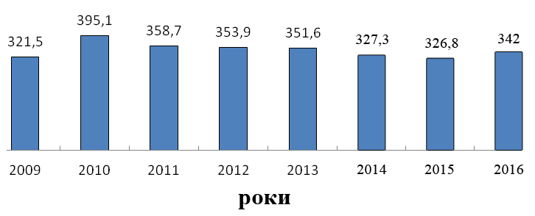

***Кліматологічні умови міста***

Кривий Ріг – місто, розташоване в степовій зоні України, у центральній частині Українського кристалічного масиву, на злитті річок Інгулець і Саксагань, що входять до басейну річки Дніпро.

Криворізький регіон належить до атлантико-континентальної європейської, недостатньо вологої, теплої області помірної кліматичної зони. Клімат характеризується спекотним, посушливим літом і помірно м’якою, з частими відлигами, зимою. Ґрунти міста – чорноземи звичайні, лучно-чорноземні, солонцюваті й лучно-болотні.

Більшість опадів, туманів, низьких хмар утворюються за рахунок пило-газових викидів підприємств і автомобілів.

Середня температура повітря липня: +21,5 оС.

Середня температура повітря січня: -4,4 оС.

Середня річна температура повітря: +8,8 оС.

Середньорічна кількість опадів: 450 мм.

Розрахункова температура найбільш холодної п’ятиденки забезпеченістю 0,92: -17 о С.

Тривалість опалювального сезону при середній добовій температурі ≤8 оС: 171 доба.

Нормативна середня температура опалювального сезону: +0,2оС.

## *1.2. Аналіз споживання первинних паливно-енергетичних ресурсів*

За результатами проведеного аналізу споживання первинних енергетичних ресурсів у м. Кривому Розі виявлено, що загальне річне споживання становить 57,6 млн. МВт∙год., або 4,8 млрд. грн. у цінах на ПЕР 2010 року.

Основні види ПЕР, які мають значний вплив на функціонування міста: вугілля (42,4%), природний газ (30,7%), електрична енергія (20,9%). Інші енергетичні ресурси в загальній структурі енергоспоживання займають 6,0%.

Обсяги та тенденція зміни споживання первинних паливно-енергетичних ресурсів за період 2009– 2014 роках наведено на малюнку 1.2.2.

***Мал. 1.2.1.Структура спожитих ПЕР містом в 2010 році (тис. МВт****∙****год)***

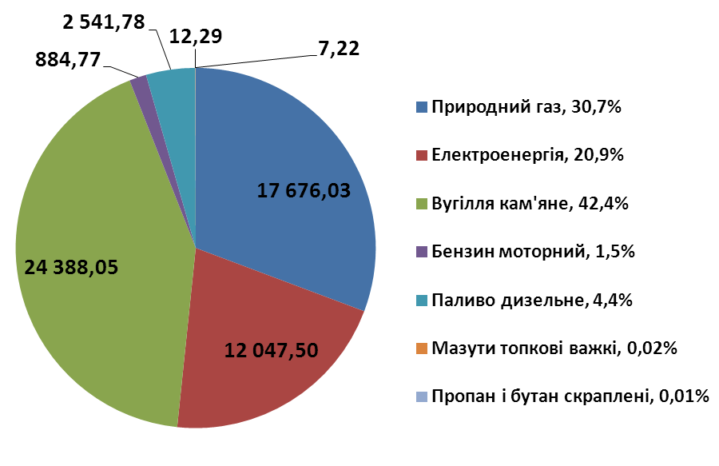

Для можливості складання паливно-енергетичного балансу та виконання порівняльних аналізів енергетичні ресурси приведені до єдиної енергетичної одиниці вимірювання – МВт∙год.

***Мал. 1.2.2. Споживання палива на території м. Кривого Рогу, тис. МВт∙год.***

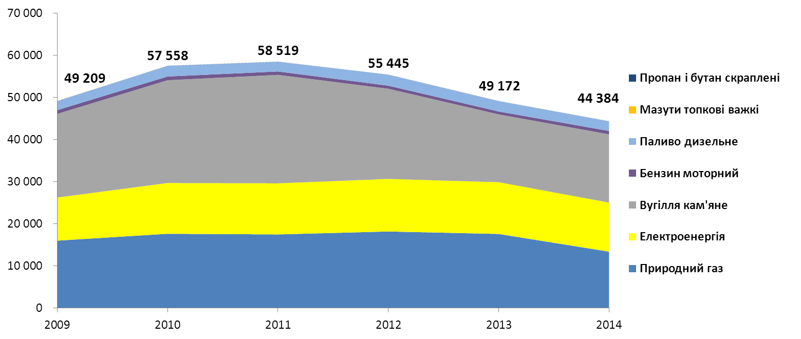

У 2009– 2011 роках спостерігається поступове зростання енергоспоживання, пов'язане з відновленням економічної стабільності в країні, після економічної кризи в 2008 році. Поступове зменшення споживання ПЕР, що відбувалось у період з 2012 до 2014 років, пояснюється декількома факторами: упровадженням новітніх енергоефективних технологій у промисловому секторі; скороченням обсягів виробництва в промисловому секторі в 2014 році, нестабільною ситуацією в країні; упровадженням жорстких адміністративних заходів зі скорочення споживання ПЕР у всіх секторах, що пов'язано зі скрутним становищем у паливно-енергетичному комплексі країни в 2014 році; відсутністю достовірної інформації щодо споживання пального.

### *1.2.1. Аналіз споживання природного газу*

Газопостачання міста забезпечується від газопроводу Шебелинка – Дніпропетровськ з відведенням на місто Кривий Ріг та магістрального газопроводу Шебелинка – Київ з відведенням на Кременчук – Кривий Ріг.

Газопостачання забезпечується розподільчими газопроводами високого, середнього та низького тиску.

***Мал. 1.2.1.1. Структура споживачів природного газу в 2010 році***

***(тис. МВт∙год.)***

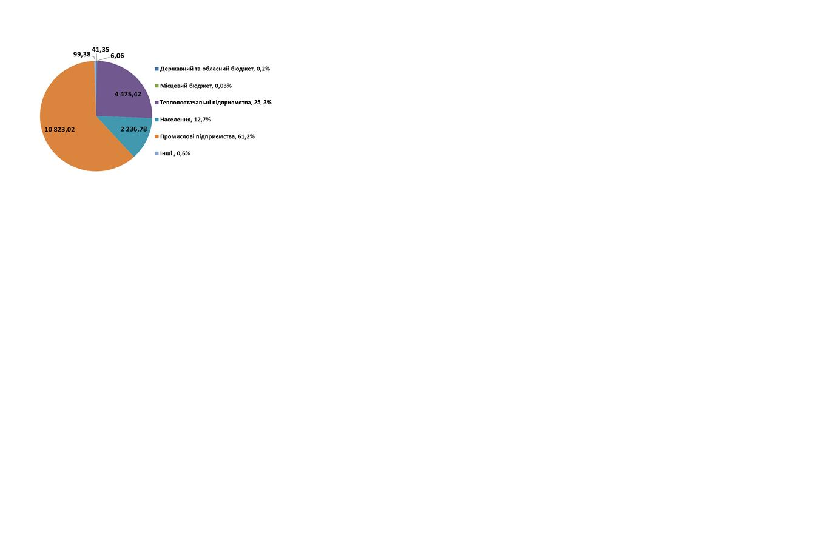

Загальний річний обсяг споживання природного газу в місті становить 1 880 млн. м3. Серед споживачів природного газу можна виділити основні сектори:

* промислові підприємства (61,2%), що споживають природний газ для забезпечення виробничих процесів, пов'язаних з життєдіяльністю певної галузі;
* теплопостачальні підприємства (25,3%) – споживають природний газ на потреби виробництва теплової енергії;
* населення (2,7%), яке споживає природний газ для забезпечення побутових потреб, індивідуальних систем опалення та гарячого водопостачання.

***Мал. 1.2.1.2. Споживання природного газу за період 2009***– ***2016 років***

***(тис. МВт∙год.)***

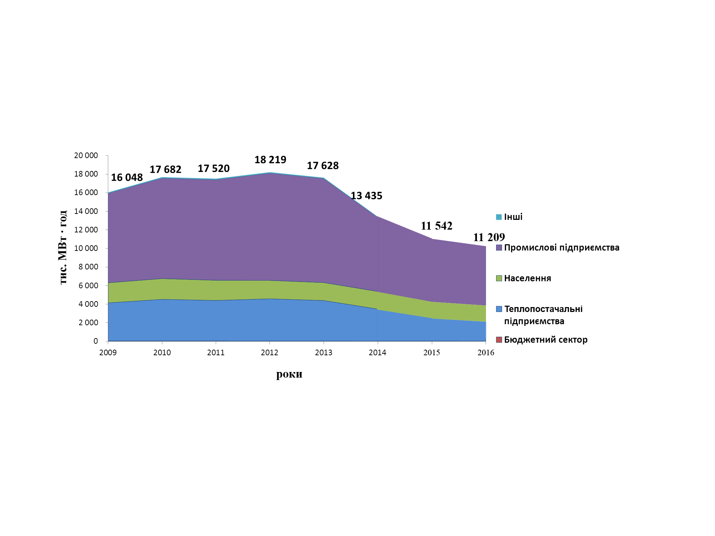

Істотних змін у споживанні природного газу населенням та бюджетом не спостерігається. Коливання в споживанні природного газу теплопостачальними підприємствами спричинені різною кількістю діб опалювального сезону та середньою температурою зовнішнього повітря в опалювальний сезон. Лише з 2014 року відбулося значне скорочення споживання природного газу, що пояснюється скороченням обсягів виробництва в промисловому секторі, нестабільною ситуацією в країні та впровадженням жорстких адміністративних заходів зі скорочення споживання ПЕР у всіх секторах, скрутним становищему паливно-енергетичному комплексі країни.

### *1.2.2. Аналіз споживання електричної енергії*

Загальний річний обсяг споживання електричної енергії в місті становить 12 048 тис. МВт∙год.

Надалі розглядаються сектори: бюджетні будівлі міського підпорядкування, комунальне підприємство "Кривбасводоканал" (надалі – КП "Кривбасводоканал"), муніципальне вуличне освітлення, громадський електротранспорт. Загальне споживання електроенергії секторами, на які місто має вплив, складає 1,2% від загального споживання в місті.

***Мал. 1.2.2.1. Структура споживачів електричної енергії в 2010 році***

***(тис. МВт∙год)***

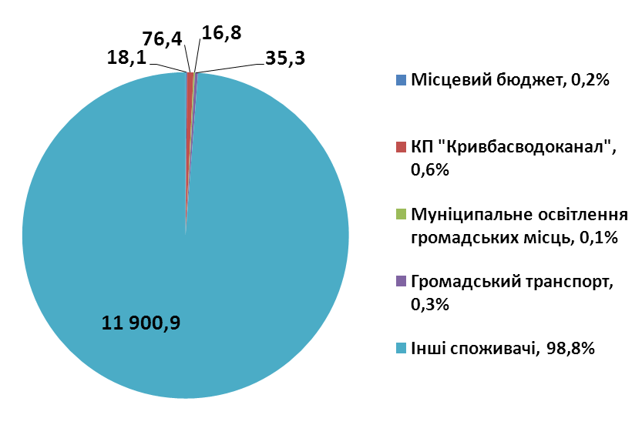

***Мал. 1.2.2.2. Споживання електричної енергії за період 2009 – 2016 років***

***(тис. МВт∙год)***

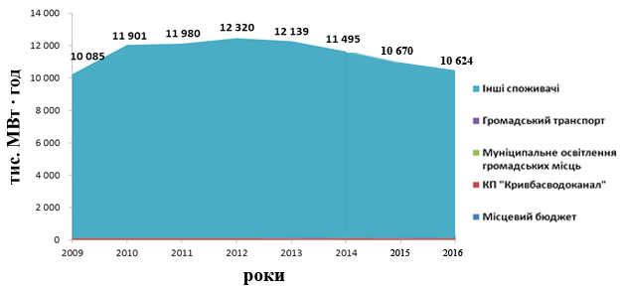

Протягом 2009 – 2012 років спостерігається зростання споживання електричної енергії. У 2010 році її споживання в порівнянні з 2009 роком збільшилося на 18%. У наступних роках середній показник зростання попиту становить 2%. Лише з 2014 року спостерігається суттєве скорочення споживання електричної енергії, що насамперед пов'язано із нестабільною ситуацією в країні та вимушеним скороченням обсягів виробництва.

### *1.2.3. Аналіз споживання кам'яного вугілля та інших видів палива (рідкого пального)*

Кам'яне вугілля в місті споживається переважно в промисловому секторі. У незначних обсягах вугілля споживається в приватному секторі, але статистика щодо його споживання в цьому секторі відсутня. У загальній структурі споживання твердого та рідкого палива – вугілля складає 87,6%.

***Мал. 1.2.3.1 Споживання кам'яного вугілля та рідкого палива***

***за період 2009 – 2014 років (тис. МВт∙год)***

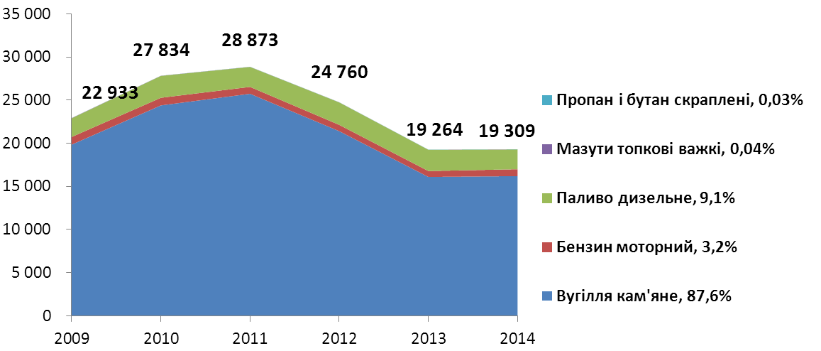

З 2012 року відбувається зменшення загального рівня споживання вугілля, топкового мазуту та бензину, у той же час збільшились обсяги споживання дизельного палива та скрапленого газу.

### *1.2.4. Аналіз споживання води*

Водопостачання Кривого Рогу здійснюється з двох основних джерел: Карачунівського та Південного водосховищ, що наповнюються каналом Дніпро-Кривий Ріг шляхом перекачування води з Каховського водосховища. Система водопостачання міста – централізована, загальною продуктивністю 950 000 м3/добу. Водозабезпечення здійснюють два підприємства:

- державне промислове підприємство "Кривбаспромводопостачання" (надалі – ДПП "Криваспромводопостачання"), що забезпечує виробництво питної та технічної води;

- КП "Кривбасводоканал", основна діяльність якого – транспортування питної та технічної води за допомогою комплексу об’єктів, споруд, розподільчих водопровідних мереж, пов’язаних єдиним технологічним процесом, тобто надає послуги з водопостачання та водовідведення для населення, організацій і підприємств міста.

КП "Кривбасводоканал" обслуговує 284 198 абонентів, з них: населення – 284 064 абоненти, які споживають 30,8% води; бюджетні установи – 261 абонентів, споживають 1,9%; промисловість та інші споживачі – 4 873 абоненти (10,6%). Решта 56,8% питної води розподіляється на власні потреби підприємства та втрати в зовнішніх мережах водопостачання.

Для забезпечення безперебійної роботи системи водопостачання та водовідведення в складі підприємства функціонують: 9 районних служб водопостачання та водовідведення, три диспетчерські служби – Центральна, Північна, Інгулецька, хіміко-бактеріологічна лабораторія, енергослужба, автотранспортний цех, ремонтно-механічна майстерня, ремонтно-будівельний цех, відділ "Водозбут".

Основне завдання КП "Кривбасводоканал" – забезпечення населення й підприємств міста водою, що відповідає за якістю ДСТУ, водовідведення та очищення каналізаційних стоків. Водопостачання й прийом стоків води в місті здійснюється цілодобово.

Місто має одну з найскладніших в Україні систем водопостачання та водовідведення. На її роботу значний вплив мають такі фактори як велика довжина міста, відсутність рельєфу, необхідного для облаштування самопливної каналізації, діяльність гірничо-металургійного комплексу, специфіка геології.

Як результат, збір і перекачування стічних вод на очисні споруди міста здійснюються з використанням великої кількості насосних станцій. При цьому, кількість етапів перекачування стічних вод досягає п'ятиступенів. Тому 62% від загального обсягу електроенергії, що витрачається підприємством на водовідведення, – це витрати електроенергії на перекачування стічних вод.

***Мал. 1.2.4.1. Споживання води за період 2009***– ***2016 років (млн. м3)***

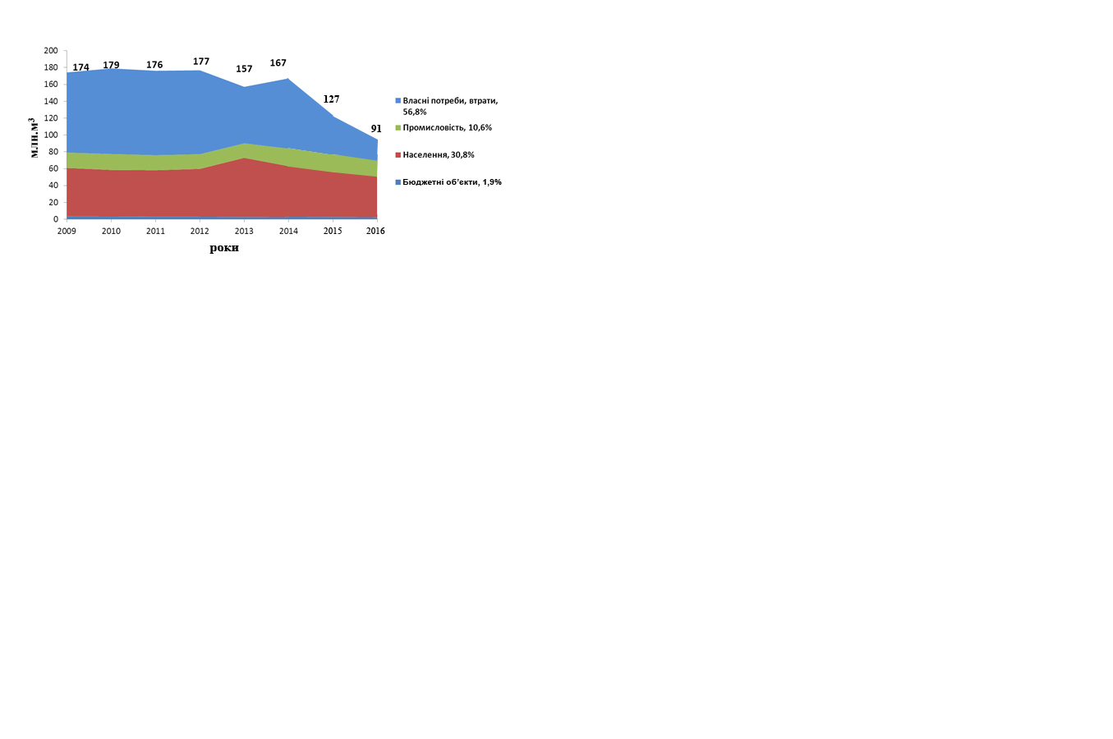

Відповідно до мал. 1.2.4.1 споживання води за період 2009– 2014 років перебуває на однаковому рівні.У 2015 – 2016 роках спостерігається скорочення

обсягів спожитої води від 29 до 49% у порівнянні з 2010 роком.

### *1.3. Аналіз споживання вторинних паливно-енергетичних ресурсів*

### *1.3.1. Виробництво теплової енергії*

До вторинних паливно-енергетичних ресурсів належить теплова енергія (надалі – ТЕ), для виробництва якої теплопостачаючі підприємства використовують природний газ.

У структуру системи теплопостачання міста входять 7 теплових районів: Інгулецький, Центрально-Міський, Металургійний, Довгинцівський, Саксаганський, Покровський, Тернівський.

***Мал. 1.3.1.1. Розподіл приєднаного розрахункового теплового навантаження***

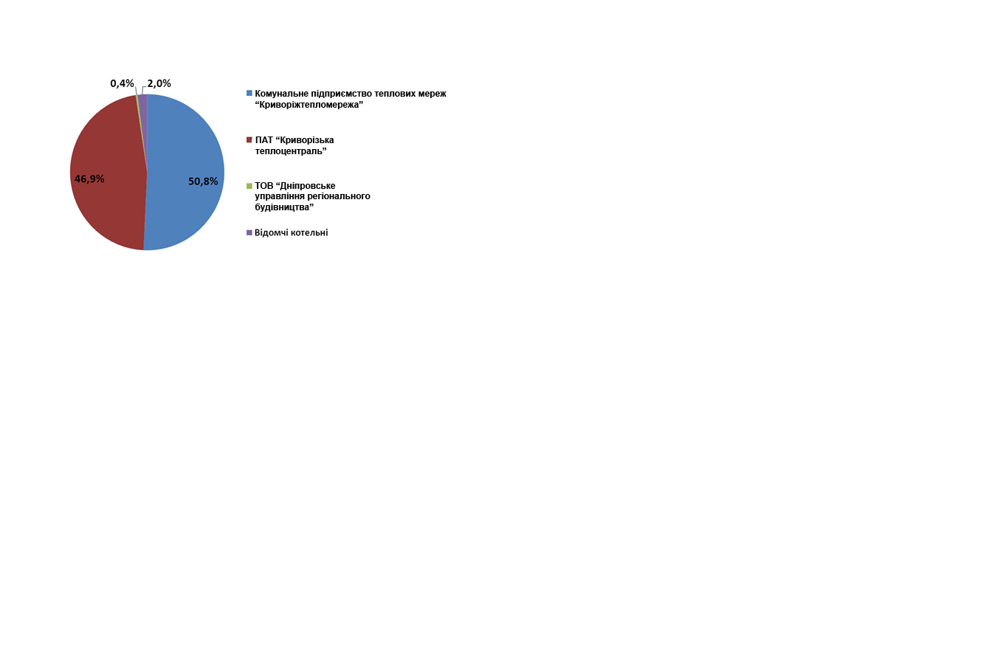

Централізованим теплопостачанням охоплено житловий фонд міста (4 985 житлових будинків), інша його частина (у більшості це приватний сектор) опалюється від індивідуальних джерел теплопостачання.

Надання послуг з централізованого теплопостачання забезпечують 3 підприємства різної форми власності та відомчі котельні (мал. 1.3.1.1). До найбільш потужних теплопостачальних підприємств, що обслуговують 97,6% споживачів ЦСТ можна віднести комунальне підприємство теплових мереж (надалі – КПТМ "Криворіжтепломережа") та публічне акціонерне товариство "Криворізька теплоцентраль" (надалі –ПАТ "Криворізька теплоцентраль").

Обсяг виробництва теплової енергії розподіляється між КПТМ "Криворіжтепломережа" та ПАТ "Криворізька теплоцентраль" майже рівномірно: 49,5% та 50,5%, відповідно (мал. 1.3.1.2).

***Мал. 1.3.1.2. Структура відпуску ТЕ кінцевим споживачам підприємствами-виробниками ТЕ (тис. МВт∙год.)***

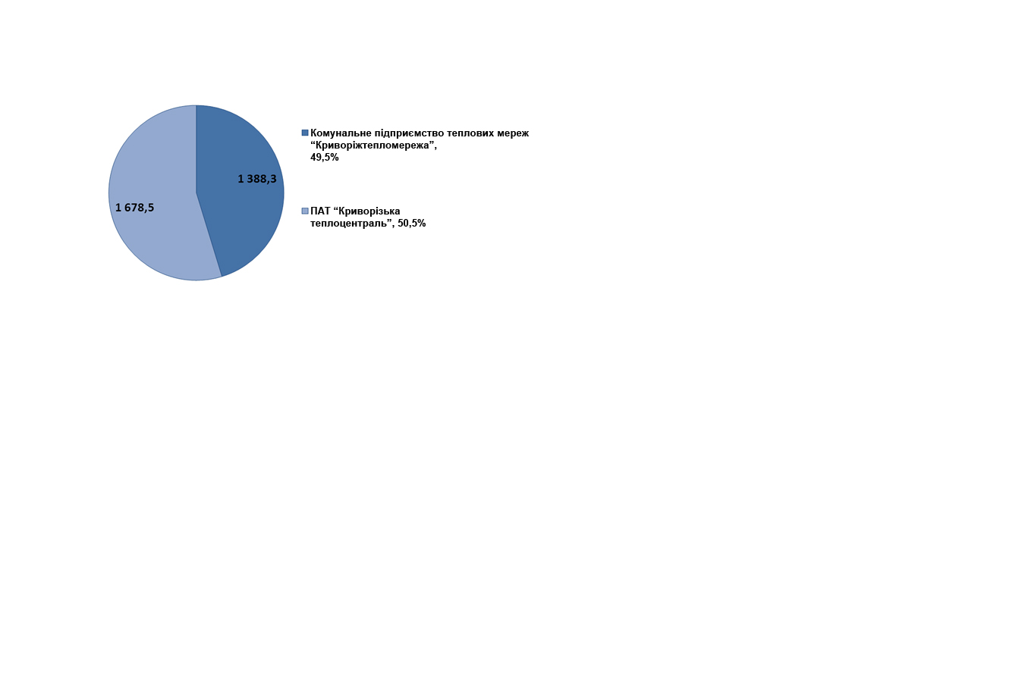

### *1.3.2. Споживання ТЕ*

Серед споживачів ТЕ, підключених до централізованої системи теплопостачання, основними секторами є: населення – 80,4% та бюджетніорганізації (11,7%) – будівлі державного/обласного (4,7%) та міського (7,0%) підпорядкування.

Загальний обсяг теплової енергії, спожитий в 2010 році становить 4 620,3 тис. МВт∙год.

***Мал. 1.3.2.1. Структура споживання ТЕ споживачами,***

***підключеними до ЦСТ (тис. МВт∙год)***

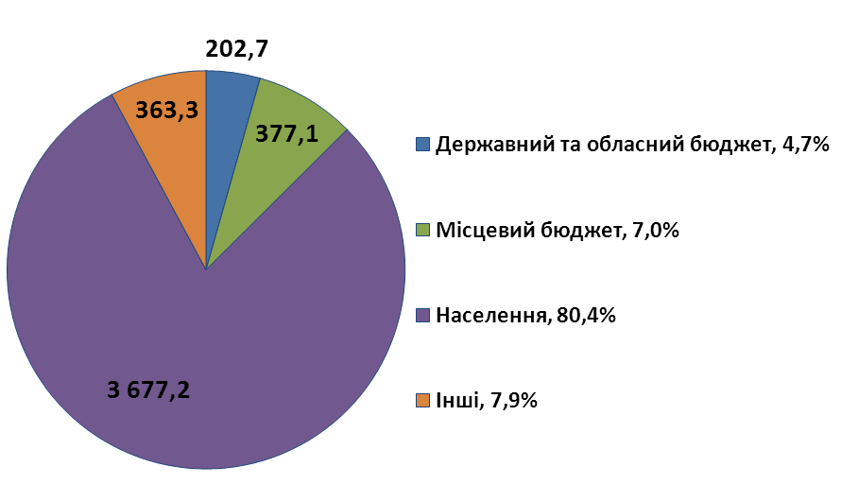

Обсяги виробництва та споживання теплової енергії прямо залежать від температури зовнішнього повітря та кількості діб опалювального сезону. Для виконання аналізу та виявлення сформованих тенденцій споживання ПЕР і обсягу виробництва ТЕ фактичні показники роботи теплопостачальних підприємств скориговані у відповідності до градусо-діб опалювального періоду (надалі – ГДОП) базового 2010 року.

Споживання ТЕ за 2009 – 2014 роки приведене до ГДОП базового року та зображене на мал. 1.3.2.2

Загальні показники опалювального періоду базового року враховують такі значення:

- тривалість опалювального сезону – 181 доба;

- середня температура зовнішнього повітря в опалювальний сезон – +1,150С.

Рівень споживання ТЕ приведений до нормативних показників температури внутрішнього повітря в приміщеннях споживачів.

***Мал. 1.3.2.2. Обсяги виробництва теплової енергії на потреби споживачів (тис. МВт∙год)***

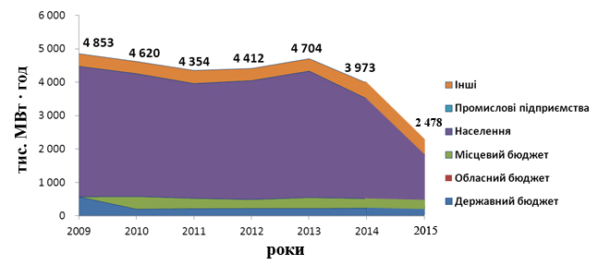

Рівень споживання ТЕ протягом розглянутого періоду має незначні коливання. У період 2009– 2011 років спостерігається зменшення споживання в середньому на 5% на рік. У наступний період з 2012 до 2013 років відбувається поступове зростання споживання. З 2014 року відбулося значне скорочення споживання, що пояснюється нестабільною ситуацією в країні, скрутним становищем у паливно-енергетичному комплексі країни. Найбільше коливання в споживанні теплової енергії спостерігаються в секторі населення.

### *1.4. Аналіз фінансових можливостей міського бюджету*

Бюджет міста – це головний фінансовий документ територіальної громади міста Кривого Рогу, план утворення та використання фінансових ресурсів для забезпечення завдань і функцій, що здійснюють органи місцевого самоврядування протягом бюджетного року.

Основними завданнями  міського бюджету є створення умов для сталого функціонування галузей, гарантований соціальний захист і розвиток соціально-культурної сфери, житлово-комунального господарства та міського транспорту в межах реальних фінансових можливостей.

***Міський бюджет***

Міський бюджет Кривого Рогу у 2016 році виконано на 103,6% у сумі 5 076,4 млн. грн., зважаючи на складну економічну ситуацію. Це на 15% більше ніж у 2015 році. Офіційні трансферти (кошти, що надійшли з інших бюджетів) склали 2 265,4 млн. грн.

***Мал. 1.4.1. Структура власних та закріплених доходів міського бюджету***

***за 2016 рік, млн. грн.***

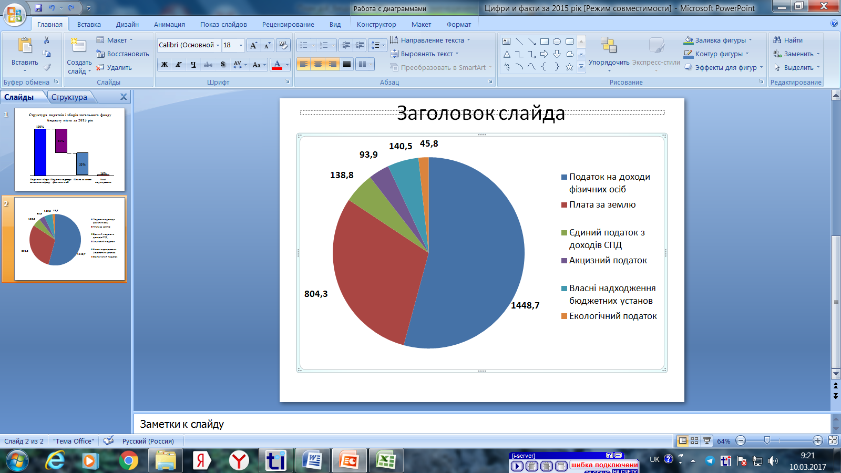

Загальний обсяг власних і закріплених доходів становить 2 811,0 млн. грн. Бюджетоутворюючими джерелами формування доходної частини є податок на доходи фізичних осіб та плата за землю.

Доходна частина міського бюджету м. Кривого Рогу за період 2010 – 2016 років є досить стабільною. Динаміка росту міського бюджету щорічно складає близько 10 – 15%.

***Мал. 1.4.2. Динаміка зростання доходної частини міського бюджету***

***за 2010 – 2016 рр., млн. грн.***

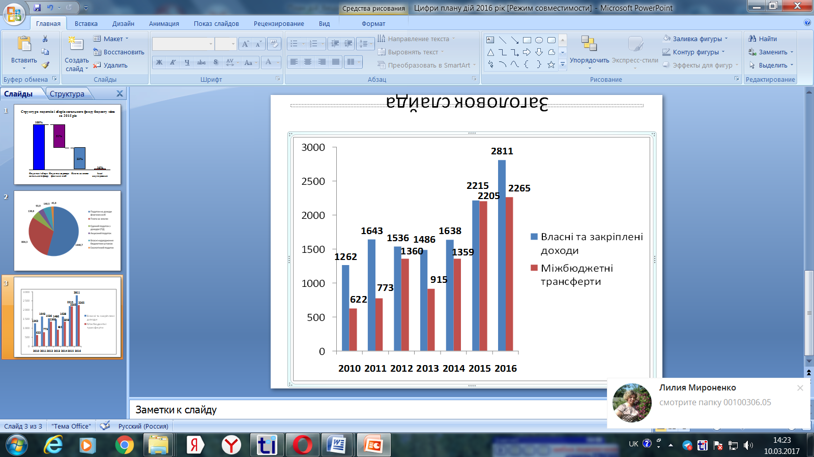

Тенденції до нарощування доходної частини бюджету міста у 2016 році не в останню чергу були спричинені бюджетно-податковою реформою в рамках децентралізації, результативність якої, водночас, не можна оцінювати однозначно. В Україні залишилися невирішеними системні проблеми, що супроводжують реформування бюджетно-податкової сфери та які значним чином впливають на стабільність регіонального розвитку.

Аналіз міського бюджету показує його залежність від міжбюджетних трансфертів, їх доля в міському бюджеті складала від 33% у 2010 році до 45% у 2016 році.

Кошти бюджету спрямовуються на фінансування установ і заходів у галузях "Освіта", "Охорона здоров’я", "Фізична культура і спорт", соціальне забезпечення та соціальний захист населення, утримання житлово-комунального господарства міста, забезпечення функціонування міського транспорту та ін.

***Мал. 1.4.3. Структура видатків з міського бюджету за 2016 рік***

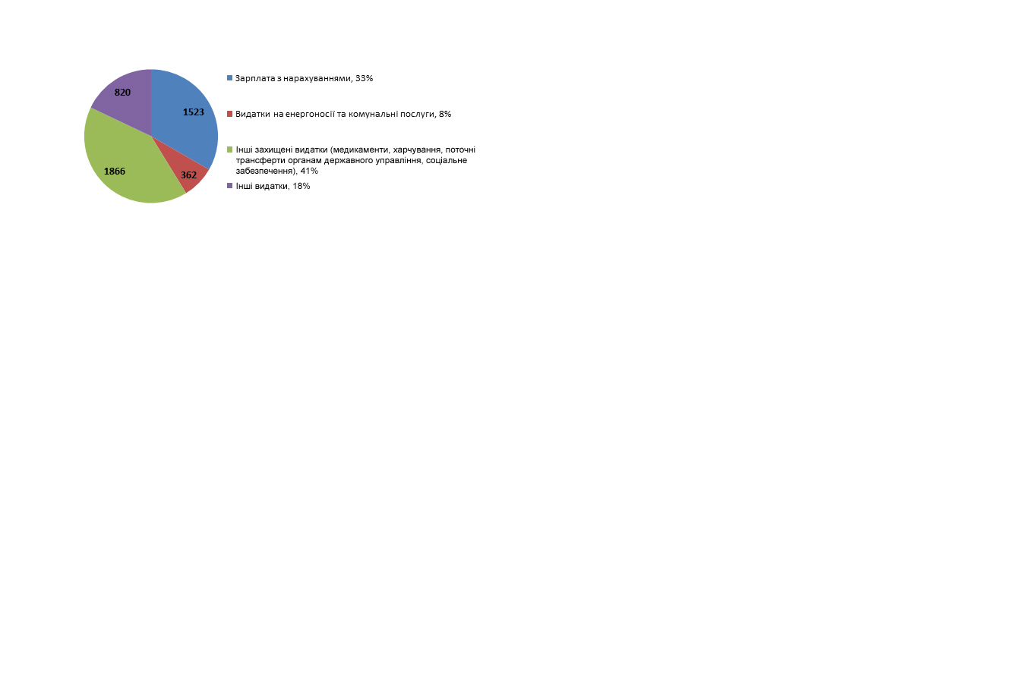

Найбільшу частку в структурі видатків загального фонду міського бюджету за економічною класифікацією складає заробітна плата з нарахуваннями – 33% (1523,3 млн.грн.), видатки на енергоносії та комунальні послуги складають 8% . Витрати на енергоресурси в 2016 році – 362,2 млн. грн. (у т.ч. бюджетної сфери 336,1 млн.грн.), у 2015 вони складали – 316,8 млн. грн.

Аналіз бюджету міста за 2016 рік показав значне збільшення витрат за енергоносії та комунальні послуги. Проаналізувавши тенденцію зростання тарифів у майбутньому, слід зазначити різке зростання витрат з міського бюджету на оплату енергоресурсів при повільному зростанні його доходної частини.

Структура видатків на енергоносії та комунальні послуги за галузямисвідчить, що більша їх частка припадає на управління освіти і науки виконкому Криворізької міської ради – 66,2%.

***Мал. 1.4.4. Видатки на енергоносії та комунальні послуги за функціональною структурою за 2016 рік***

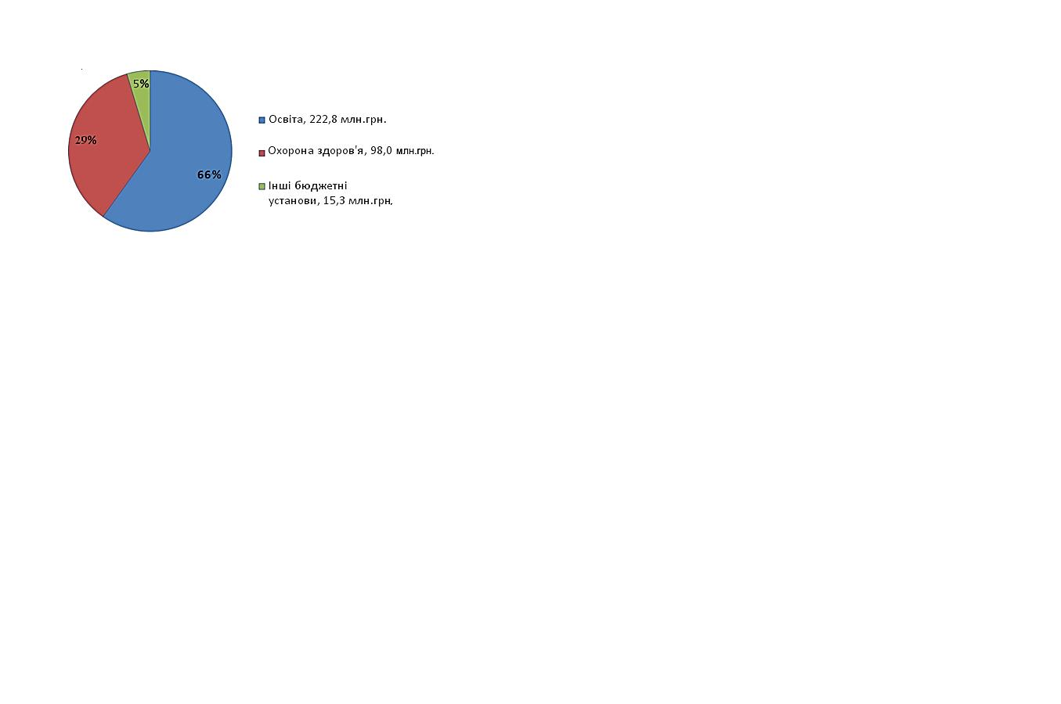

Доходна частина бюджету на 2017 рік розроблена на основі чинних норм Бюджетного та Податкового кодексів України з урахуванням проектів змін до цих законодавчих актів на підставі опрацювання основних прогнозних показників економічного й соціального розвитку міста, даних про фактичне виконання доходної частини бюджету за попередні бюджетні періоди та в поточному році, прогнозних розрахунків податкових інспекцій міста, управлінь, відділів виконкому міської ради та інших органів, на які покладено контроль за справлянням і стягненням відповідних платежів до бюджету.

Міський бюджет Кривого Рогу на 2017 рік заплановано в сумі 5 536,0 млн. грн., що на 9% більше, ніж надійшло у 2016 році. Офіційні трансферти (кошти, що надійшли з інших бюджетів) складають 2 518,7 млн. грн.

Найбільшу частку в структурі запланованих видатків загального фонду міського бюджету за економічною класифікацією складає заробітна плата з нарахуваннями – 40% (2035,1 млн. грн.), видатки на енергоносії та комунальні послуги складають 6% . Заплановано на енергоресурси в 2017 році 304,0 млн. грн., у 2016 році з міського бюджету на енергоносії спрямовано 362,2 млн. грн.

Загальний обсяг власних і закріплених доходів становить 3 017,3 млн. грн. Бюджетоутворюючими джерелами формування доходної частини є податок на доходи фізичних осіб та плата за землю.

***Бюджет розвитку***

Реальним джерелом фінансування інвестиційних проектів є кошти бюджету розвитку міста, що входять до складу спеціального фонду міського бюджету.

Ресурси бюджету розвитку спрямовуються на розбудову соціальної, виробничої та комунальної інфраструктури, на реалізацію бюджетних цільових програм, пов’язаних зі здійсненням інвестиційної та інноваційної діяльності. Їх обсяг у 2016 році склав 360,3 млн. грн. (на 72,7 млн. грн. більше ніж у 2015 році).На 2017 рік обсяг бюджету розвитку заплановано в сумі 447,1 млн. грн. (на 86,8 млн. грн. більше ніж у 2016 році).

Для фінансування заходів, запланованих в ПДСЕР, пропонується залучення коштів від міжнародних фінансових організацій.

Залучення позикових коштів до бюджету міст для фінансування будь- яких інвестиційних програм та проектів програм регламентується Бюджетним кодексом України. З урахуванням обмежень, установлених частиною 3 статті 18 Бюджетного кодексу України, міські бюджети можуть залучати позики в розмірі не більше 200% середньорічного індикативного прогнозного обсягу надходжень бюджету розвитку на наступні за планом два бюджетні періоди.

Станом на 01.04.2017 місто не має кредитних запозичень.

Кошти з місцевого бюджету необхідно використовувати, передусім, як початкову інвестицію для залучення зовнішніх ресурсів. Більшість зовнішніх фінансових джерел є доступною за умови надійних гарантій муніципалітету.

Однією з форм гарантування залучення зовнішнього фінансування є співфінансування муніципалітету власним коштом.

# *2. Базовий сценарій розвитку енергоспоживання міста. Базовий кадастр викидів парникових газів*

# *2.1. Аналіз споживання паливно-енергетичних ресурсів секторів, включених у ПДСЕР у базовому році*

Базовий кадастр викидів (надалі – БКВ) визначає обсяг СО2, що викидається у зв’язку з енергоспоживанням на території місцевих органів влади у базовому році. Він дозволяє визначити головні антропогенні джерела викидів СО2 та, відповідно, визначити заходи, спрямовані на їх зменшення. Базовий кадастр CO2 обов’язково базується на кінцевому енергоспоживанні, включаючи й муніципальне та немуніципальне енергоспоживання на території місцевих органів влади.

Базовий рік служить вихідною точкою для оцінки результатів та наслідків реалізації проектів, включених у ПДСЕР. Це рік з яким порівнюватимуться зменшення викидів СО2 у майбутніх періодах., що дорівнює різниці між початковим (вихідним) станом і станом після завершення програм ПДСЕР.

***Мал. 2.1.1. Споживання ПЕР секторами, включеними до ПДСЕР (тис. МВт∙год)***

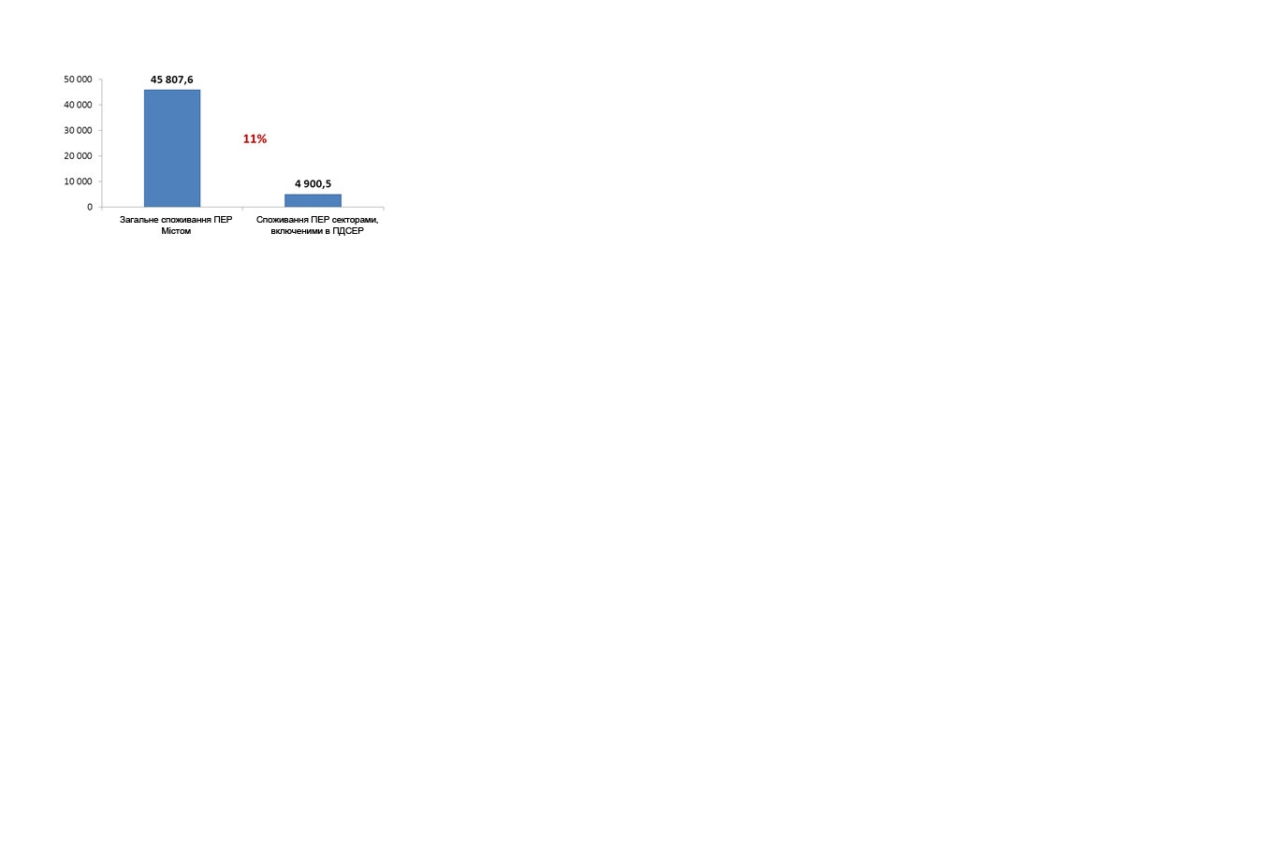

Розробляючи план дій сталого енергетичного розвитку будь-якого міста в будь якій країні, першим крокомнеобхідно визначити найбільш енергоємні сектори, на які муніципалітет має певний вплив. Правильність вибору секторів впливу муніципалітету дозволяє збудувати дієву стратегію для досягнення основних цілей європейської ініціативи "Угода мерів".

Сектори міста, що увійшли до БКВ:

* бюджетний сектор: об’єкти міського підпорядкування – 372 будівлі; об’єкти обласного та державного підпорядкування, підключені до централізованої системи теплопостачання;
* житловий сектор та населення: 4 203 житлові багатоповерхові будинки, підключені до ЦСТ, для яких запланована частковатермомодернізація;
* третинні об’єкти;
* комунальні підприємства тепло- та водопостачання;
* вуличне освітлення;
* транспорт (муніципальний автопарк та громадський транспорт).

Це саме ті сектори енергоспоживачів, на які муніципалітет має прямий або опосередкований вплив.

Теплопостачальні підприємства окремо не розглядалися, оскільки теплова енергія, яку вони виробляють та постачають, урахована на рівні кінцевих споживачів.

За результатами аналізу наявності та достовірності вихідної інформації щодо енергоспоживання секторами міста в ПДСЕР задекларовано 2010 рік як базовий

До БКВ не включається енергоспоживання промислових та інших споживачів, тому що органи місцевого самоврядування в умовах чинної законодавчої бази України не мають впливу на суб’єктів господарювання, що належать до галузі "промисловість".

Загальне споживання ПЕР секторами, включенимивПДСЕР, становить лише 11% від загального міського енергоспоживання вбазовому році та складає 4 900,5 тис. МВт∙год.

***Мал. 2.1.2. Структура кінцевого енергоспоживання секторів, включених у ПДСЕР (тис. МВт∙год)***

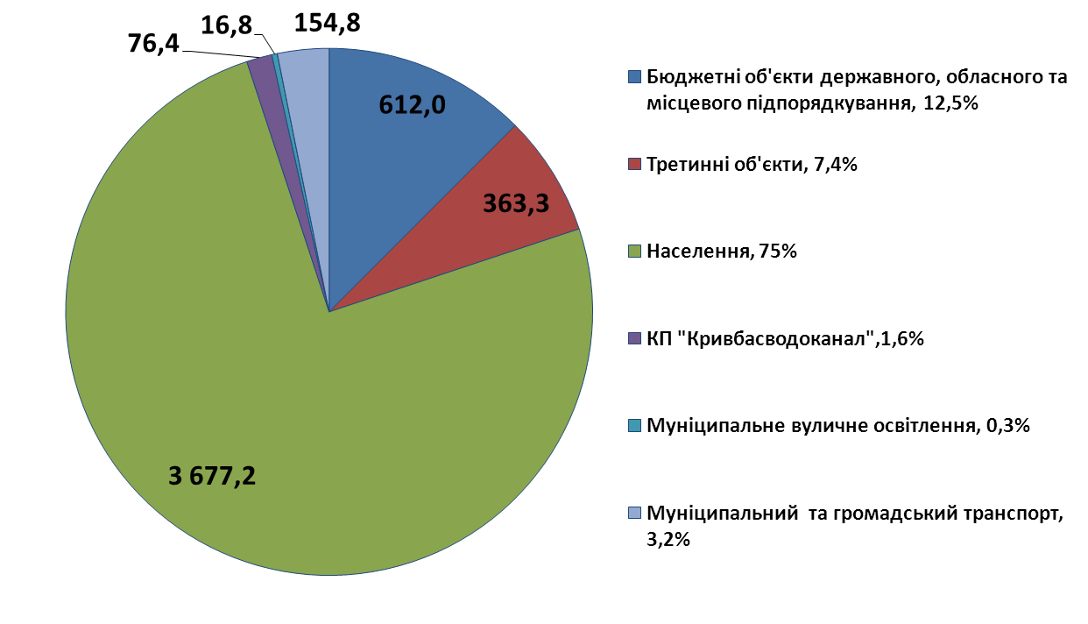

Найбільш енергоємними секторами є: населення – 75% та бюджетний сектор – 12%.

Детальний перелік секторів, охоплених ПДСЕР, базове енергоспоживання та викиди парникових газів (СО2), окремо за кожним видом ПЕР, наведені в таблицях.

Базове споживання ПЕР на потреби опалення приведені до параметрів кліматичного року згідно з ДСТУ – НБВ.1.1-27:2010 "Будівельна кліматологія" та відповідно до параметрів нормативної температури внутрішнього повітря в приміщенні.

У базовому кадастрі викиди оцінюються множенням коефіцієнту викидів на відповідні дані щодо діяльності. Коефіцієнти викидів – це коефіцієнти, які визначають кількість викидів СО2, що утворюються від використання одиниці вибраного енергоносія.

Для розрахунку БКВ були обрані стандартні та місцеві коефіцієнти викидів СО2 (згідно з методологічним посібником "Як розробити План дій щодо сталого енергетичного розвитку у містах Східного Партнерства і Центральної Азії. Частина II - Базовий кадастр викидів"– К.:Європейська комісія, Об’єднаний дослідний центр, Інститут енергетики і транспорту,Інститут навколишнього середовища і сталого розвитку. Т.2: Базовий кадастр викидів. – 2014. – 65 с.).

***Споживання паливно-енергетичних ресурсів секторів, включених до ПДСЕР, у базовому 2010 році***

|  |  |  |  |  |  |  |  |  |  |  |  |  |  |  |  |  |
| --- | --- | --- | --- | --- | --- | --- | --- | --- | --- | --- | --- | --- | --- | --- | --- | --- |
| ***Категорія*** | ***Споживання ПЕР секторів, включених до ПДСЕР (МВт*год.)*** | | | | | | | | | | | | | | | |
| ***Електроенергія*** | ***Теплоенергія/ холод*** | ***Викопне паливо*** | | | | | | | | ***Енергія з відновлювальних джерел*** | | | | | ***Загалом*** |
| ***Природний газ*** | ***Зріджений газ*** | ***Мазут*** | ***Дизель*** | ***Бензин*** | ***Лігніт*** | ***Вугілля*** | ***Інші викопні види палива*** | ***Рослинні масла*** | ***Біопаливо*** | ***Інші види біомаси*** | ***Теплова сонячна енергія*** | ***Геотермальна енергія*** |
| **БУДІВЛІ, ОБЛАДНАННЯ ТА ПРОМИСЛОВІ ПІДПРИЄМСТВА:** | | | | | | | | | | | | | |  |  |  |
| Бюджетні об'єкти державного, обласного та місцевого підпорядкування | 18 116,3 | 579 809,2 | 13 633,8 |  |  |  |  |  | 424,6 |  |  |  |  |  |  | 611 983,9 |
| Третинні об'єкти |  | 363 279,2 |  |  |  |  |  |  |  |  |  |  |  |  |  | 363 279,2 |
| Населення |  | 3 677 199,7 |  |  |  |  |  |  |  |  |  |  |  |  |  | 3 677 199,7 |
| КП "Кривбасводоканал" | 76 422,4 |  |  |  |  |  |  |  |  |  |  |  |  |  |  | 76 422,4 |
| Муніципальне вуличне освітлення | 16 761,0 |  |  |  |  |  |  |  |  |  |  |  |  |  |  | 16 761,0 |
| Промисловість |  |  |  |  |  |  |  |  |  |  |  |  |  |  |  |  |
| **ТРАНСПОРТ:** | | | | | | | | | | | | |  |  |  |  |
| Муніципальний автопарк |  |  |  |  |  | 0,2 | 0,6 |  |  |  |  |  |  |  |  | 0,8 |
| Громадський транспорт | 35 348,2 |  |  |  |  | 119 474,0 |  |  |  |  |  |  |  |  |  | 154 822,2 |
| Приватний та комерційний транспорт |  |  |  |  |  |  |  |  |  |  |  |  |  |  |  |  |
| **Загалом** | **146 647,9** | **4 620 288,1** | **13 633,8** |  |  | **119 474,2** | **0,6** |  | **424,6** |  |  |  |  |  |  | **4 900 469,2** |

***Кадастр викидів парникових газів секторів, включених у ПДСЕР, у базовому 2010 році***

|  |  |  |  |  |  |  |  |  |  |  |  |  |  |  |  |  |
| --- | --- | --- | --- | --- | --- | --- | --- | --- | --- | --- | --- | --- | --- | --- | --- | --- |
| ***Категорія*** | ***Викиди ПГ секторів включених в ПДСЕР (т СО2)*** | | | | | | | | | | | | | | | |
| ***Електроенергія*** | ***Теплоенергія/ холод*** | ***Викопне паливо*** | | | | | | | | ***Енергія з відновлювальних джерел*** | | | | | ***Загалом*** |
| ***Природний газ*** | ***Зріджений газ*** | ***Мазут*** | ***Дизель*** | ***Бензин*** | ***Лігніт*** | ***Вугілля*** | ***Інші викопні види палива*** | ***Рослинні масла*** | ***Біопаливо*** | ***Інші види біомаси*** | ***Теплова сонячна енергія*** | ***Геотермальна енергія*** |
| **БУДІВЛІ, ОБЛАДНАННЯ ТА ПРОМИСЛОВІ ПІДПРИЄМСТВА:** | | | | | | | | | | |  |  |  |  |  |  |
| Бюджетні об'єкти державного, обласного та місцевого підпорядкування | 15 942,4 | 147 130,6 | 2 754,0 |  |  |  |  |  | 144,8 |  |  |  |  |  |  | 165 971,8 |
| Третинні об'єкти |  | 92 554,8 |  |  |  |  |  |  |  |  |  |  |  |  |  | 92 554,8 |
| Населення |  | 928 829,7 |  |  |  |  |  |  |  |  |  |  |  |  |  | 928 829,7 |
| КП "Кривбасводоканал" | 67 251,7 |  |  |  |  |  |  |  |  |  |  |  |  |  |  | 67 251,7 |
| Муніципальне вуличне освітлення | 14 749,7 |  |  |  |  |  |  |  |  |  |  |  |  |  |  | 14 749,7 |
| Промисловість |  |  |  |  |  |  |  |  |  |  |  |  |  |  |  |  |
| **ТРАНСПОРТ:** | | | | | | | | | | | | | | | | |
| Муніципальний автопарк |  |  |  | 0,004 |  | 0,1 | 0,1 |  |  |  |  |  |  |  |  | 0,2 |
| Громадський транспорт | 31 106,4 |  |  |  |  | 31 899,6 | 0,0 |  |  |  |  |  |  |  |  | 63 006,0 |
| Приватний та комерційний транспорт |  |  |  |  |  |  |  |  |  |  |  |  |  |  |  | 0,0 |
| **Загалом** | **129 050,1** | **1 168 515,1** | **2 754,0** | **0,004** |  | **31 899,6** | **0,1** |  | **144,8** |  |  |  |  |  |  | **1 332 363,8** |
| **Відповідний коефіцієнт викидів СО2 [т/МВт∙год]** | **0,880** | **0,253** | **0,202** | **0,227** |  | **0,267** | **0,249** |  | **0,341** |  |  |  |  |  |  | **0,272** |

## *Сценарій звичайного розвитку енергоспоживання*

Сценарій звичайного розвитку споживання ПЕР визначає тенденцію економічного зростання або занепаду міста до 2025 року. Починаючи з базового року, сценарій аналізує розвиток енергетики та рівнів викидів парникових газів до 2025 року,беручи до уваги наявні тенденції до зростання економіки, технологій, населення й людської поведінки й не здійснюючи заходів щодо сталого енергетичного розвитку. Сценарій звичайного розвитку енергоспоживання міста Кривого Рогу базується на таких постулатах:

1. Сформована протягом 2009– 2014 років тенденція споживання ПЕР, окремо в кожному секторі.

2. Варіант розвитку міста, що передбачає використання наявного економічного потенціалу металургійного комплексу, добувної промисловості, що базується на екстенсивних методах власного розвитку.

3. Чисельність населення поступово зменшується, існує стійка тенденція до старіння населення.

4. Підвищення культури енергозаощадження серед населення та бізнес структур.

5. Зростання оснащення електроприладами всіх секторів міста.

6. Прогноз вартості основних енергетичних ресурсів базується на останніх [прогнозних даних Світового Банку](http://www.worldbank.org/content/dam/Worldbank/GEP/GEPcommodities/PriceForecast_20150422.pdf) та даних [AnnualEnergy Outlook](http://www.eia.gov/forecasts/aeo/index.cfm)  Адміністрації США з енергетичної інформації.

Базуючись на історичних[1] статистичних даних споживання ПЕР у місті та наведених вище постулатах, на мал. 2.2.1. зображено прогноз енергоспоживання за кожним сектором окремо.

***Мал. 2.2.1. Сценарій звичайного розвитку споживання ПЕР секторами, включеними до ПДСЕР (тис. МВт∙год.)***

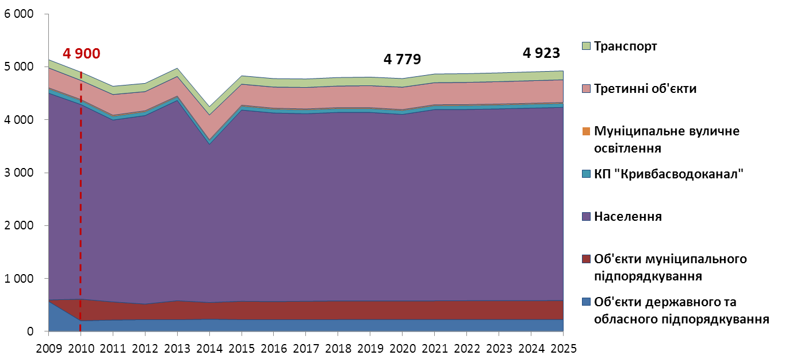

Прогнозується, що відбудуться такі зміни в споживанні паливно-енергетичних ресурсів:

* транспорт – +5,2% до 2020 р. та +8,2% до 2025 р;
* третинні об'єкти – +16,8% до 2020 р. та +18,3% до 2025 р;
* муніципальне вуличне освітлення – +2,4% до 2020 р. та +4,3% до 2025 р;
* КП "Кривбасводоканал" – -3,8% до 2020 р. та -2,9% до 2025 р;
* населення – -4,2% до 2020 р. та -0,8% до 2025 р;
* бюджетний сектор – -2,7% до 2020 р. та -0,6% до 2025 р.

***Мал. 2.2.2. Сценарій звичайного розвитку виробництва та споживання первинних і вторинних ПЕР (тис. МВт∙год.)***

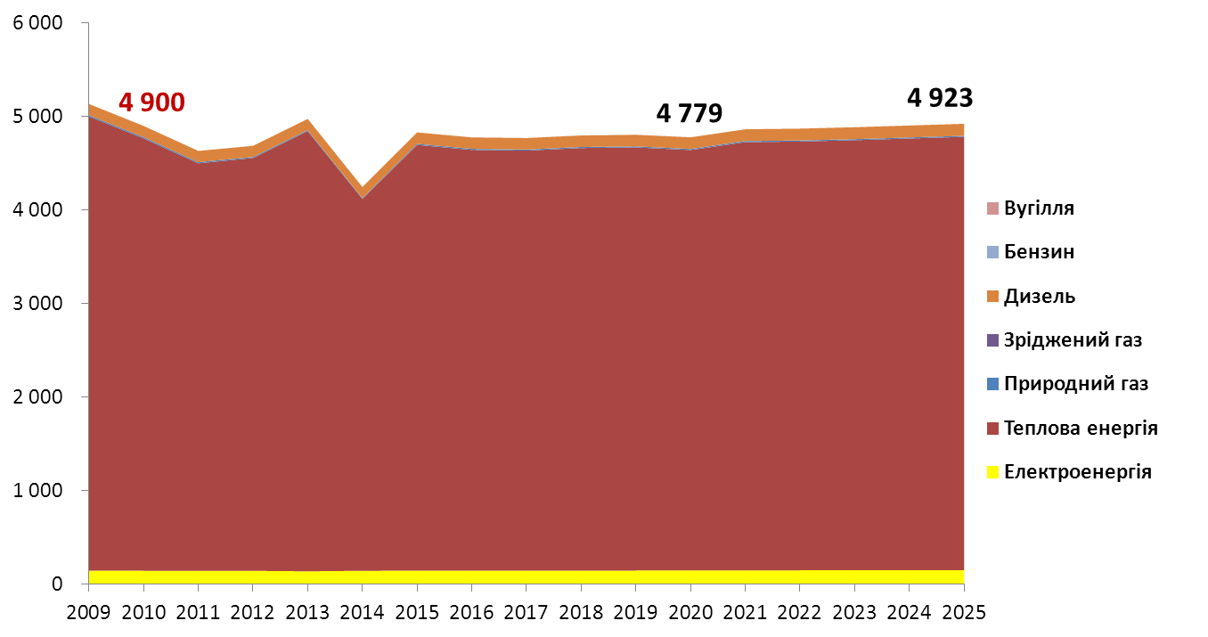

У порівнянні з 2010 базовим роком у 2020 році рівень споживання ПЕР у середньому скоротиться на 2,5%. До 2025 року споживання ПЕР у середньому збільшиться на 0,5%. Серед паливно-енергетичних ресурсів спостерігається найбільший зріст споживання електроенергії, що зумовлено стрімким збільшенням використання електроприладів у всіх муніципальних секторах. Споживання теплової енергії, що має найбільшу питому вагу серед усіх ПЕР, збільшиться на 0,2% до 2025 року.

Обсяг витрат на паливно-енергетичні ресурси розрахований з урахуванням сценарію звичайного розвитку енергоспоживання та базується на прогнозному зростанні тарифів на ПЕР, розробленому Національною академією наук України та рекомендованому для використання в розрахунках економічних показників у рамках проекту МЕР.

Прогнозні обсяги витрат зазначені на мал.2.2.3. Згідно з прогнозом очікується, що в 2020 році витрати на ПЕР перевищуватимуть показники базового 2010 року в 3,5 рази, а у 2025 році у 4,9 рази.

***Мал. 2.2.3. Прогноз витрат на ПЕР згідно зі сценарієм***

***звичайного розвитку (млн. грн.)***

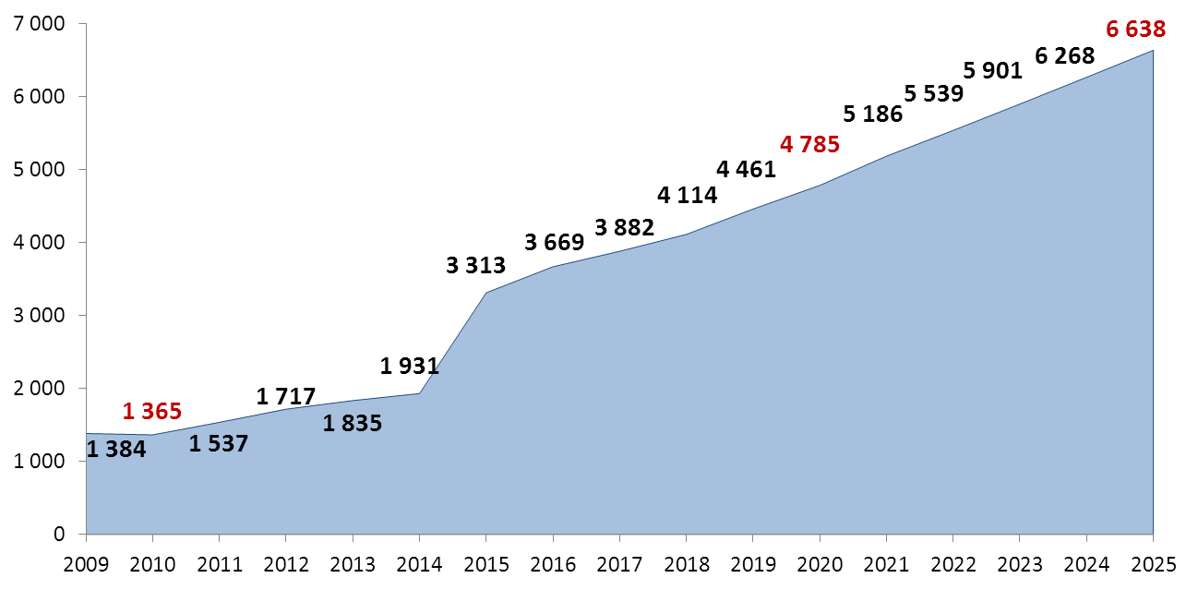

***Мал. 2.2.4. Викиди парникових газів (тис. т СО2)***

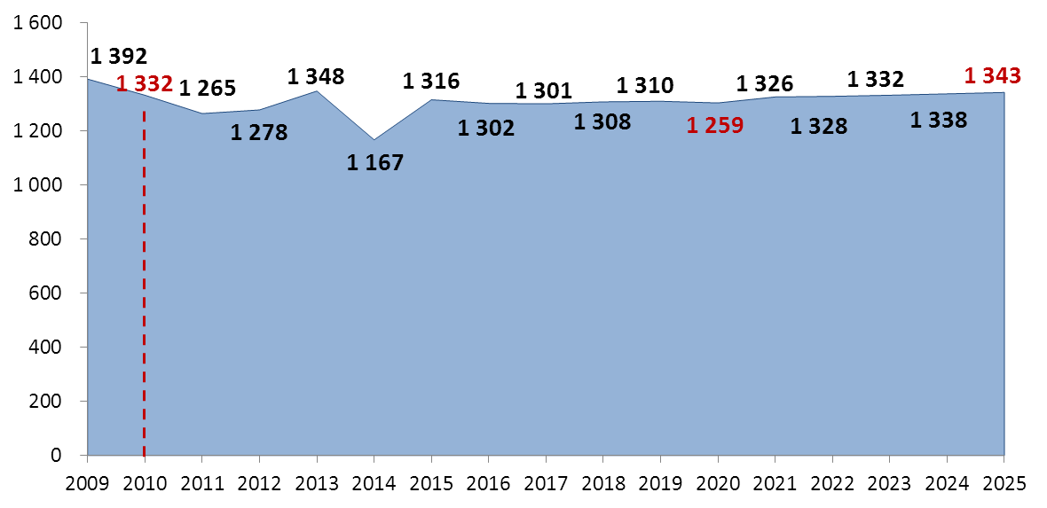

На підставі складеного кадастру викидів парникових газів та сценарію звичайного розвитку енергоспоживання секторів, охоплених ПДСЕР, розроблено прогноз викидів парникових газів до 2025 року. Згідно з прогнозом очікується, що у 2020 році, порівняно з базовим 2010 роком, викиди СО2зменшаться на 2,1%, а до 2025 року збільшаться на 0,8%.

При обрахунках викидів СО2 та визначенні базової лінії кадастром викидів була врахована максимальна кількість наявної інформації щодо енергоспоживання в м. Кривому Розі та дані державної статистики. Кадастр викидів парникових газів та сценарій звичайного розвитку складені з використанням стандартних і місцевих коефіцієнтів викидів.

# *3. Цілі та очікувані результати ПДСЕР*

Боротьба зі зміною клімату є одним з найбільших пріоритетів Європейського Союзу. Європейський Союз визначив надзвичайно амбітні цілі в формі ініціативи "20-20-20 до 2020 року" у рамках "Пакету дій щодо боротьби зі зміною клімату та використання відновлюваної енергії": країни-підписанти "Угоди мерів" беруть зобов’язання скоротити викиди СО2 принаймні на 20% до 2020 року.

Беручи до уваги заходи, передбачені для кожного з включених до ПДСЕР секторів, приєднуючись до європейської ініціативи "Угода мерів", м. Кривий Рігдекларує такі пріоритетні цілі.

До 2025 року за рахунок упровадження заходів з енергозбереження, підвищення енергоефективності та заміщення традиційних джерел енергії на відновлювальні й альтернативні:

1. Скоротити викиди парникових газів на 31,7% (421,9 тис. т СО2).
2. Скоротити річне споживання енергетичних ресурсів на 26,3% (1 287,7 тис. МВт∙год.).
3. Замістити частку традиційних джерел енергії за рахунок відновлювальних та альтернативних на 3,1% (145,4 тис. МВт∙год. / 15,5 м3 природного газу).
4. Скоротити споживання питної води на 14,0% (25,0млн. м3).
5. Скоротити річні видатки на паливно-енергетичні ресурси щонайменше на 1 551,0 млн. грн.

Головна мета та завдання ПДСЕР пов’язані із забезпеченням переведення економіки міського господарства на ресурсозберігаючий шлях розвитку та спрямовані на суттєве скорочення споживання викопних енергоресурсів і викидів СО2.

При досягненні зазначеної мети відбудуться зміни в економіці міста, до числа найбільш важливих з яких належать:

* підвищення ефективності використання енергетичних ресурсів споживачами міста, включаючи житловий фонд і систему кому-нальної/приватної інфраструктури при виробництві, розподілі та споживанні енергоресурсів;
* підвищення надійності функціонування й динаміки розвитку всіх середовищ економіки міста, що дозволяє сформувати безпечне, упорядковане й стимулююче середовище життєдіяльності з мінімальними витратами енергії та ресурсів;
* підвищення фінансової стійкості міської економіки за рахунок компенсації зростання навантаження на бюджет шляхом зниження питомих витрат енергії та ресурсів;
* підвищення екологічної ефективності та безпеки шляхом раціо-нальногой екологічно відповідального використання енергії та ресурсів, що дозволяють забезпечити права громадян на сприятливе навколишнє середовище.

Виконання заходів та проектів, передбачених ПДСЕР, розраховано на термін до 2025 року.

Загальні напрями та завдання ПДСЕР пов’язані й не суперечать діючим національним і місцевим програмам, законодавчим та нормативним документам.

***Цільові показники в області енергозбереження та енергоефективності***

|  |  |
| --- | --- |
| ***1. Пріоритетні цілі І-го порядку*** | ***Цільові показники*** |
| ***Побудова моделі управління енергоресурсами міста*** | |
| 1.1. Удосконалити систему енергетичного менеджменту при муніципалітеті | 2017–2020 роки |
| 1.2. Розробити пакет документів із запровадження механізмів "енергетичного перфоманс-контракту" до проектів з енергозбереження в бюджетних установах | 2017 – 2019 роки |
| 1.3. Розробити програму з підтримки населення шляхом підвищення енергоефективності в житлових будинках | 2016 рік |
| 1.4. Розробити інвестиційну програму пілотного проекту із залученням механізмів державно-приватного партнерства до виробництва та розподілу енергоресурсів з відновлювальних і альтернативних джерел енергії | 2017 – 2019 роки |
| 1.5. Удосконалити систему дистанційного енергетичного моніторингу (СДЕМ) при споживанні енергоресурсів у місті | 2016 – 2021 роки |
| 1.6. Реалізувати заходи з інформаційно-просвітницької діяльності територіальної громади міста Кривого Рогу | 2017 – 2025 роки |
| ***2. Пріоритетні цілі ІІ-го порядку*** | ***Цільові показники*** |
| ***Енергозбереження та підвищення енергоефективності в бюджетних установах*** | |
| 2.1. Провести комплексну термомодернізацію, обладнати вузлами погодного та погодинного регулювання теплоенергії, модернізувати внутрішні інженерні мережі (367 об'єктів) | 100% |
| 2.2. Провести комплексну термомодернізацію, модернізувати внутрішні інженерні мережі, упровадити твердопаливні біокотельні для заміщення природного газу або теплової енергії, виробленої з природного газу на місцеві альтернативні джерела енергії (5 об'єктів) | 100% |
| 2.3. Досягти ефективності використання ПЕР при фактичному значенні 2010 року – 227,0 кВт∙год./м2 | 146,1 кВт∙год./м2 |
| 2.4. Знизити річне споживання ПЕР | 260,6 тис. МВт∙год. |
| 2.5. Знизити споживання ПЕР за період дії ПДСЕР (до 2025 р) | 1 350,1 тис. МВт∙год. |
| 2.6. Замістити річне споживання традиційної енергії на відновлювальну або альтернативну енергію | 0,59 тис. МВт∙год. |
| 2.7. Замістити традиційні джерела енергії на відновлювальні або альтернативні за період ПДСЕР (до 2025 р) | 2,8 тис. МВт∙год. |
| 2.8. Знизити річні викиди СО2 | 102,6 тис. т |
| 2.9. Знизити викиди СО2 за період дії ПДСЕР (до 2025 р) | 444,4 тис. т |
| ***2.2. Енергозбереження та підвищення ефективності в житловому секторі*** | |
| 2.2.1. Обладнати житлові будинки вузлами обліку теплової енергії | 1 410 будинків |
| 2.2.2. Провести комплексну термомодернізацію, обладнати вузлами погодного та погодинного регулювання теплоенергії, модернізувати внутрішні інженерні мережі | щонайменше  50 будинків |
| 2.2.3. Провести обладнання вузлами погодного та погодинного регулювання теплоенергії, модернізувати внутрішні інженерні мережі та замінити старі дерев'яні вікна на сходових клітинах | 4 203 будинки |
| 2.2.4. Досягти ефективності використання ПЕР при фактичному значенні 2010 року – 193,9 кВт∙год./м2 | 148,9 кВт∙год./м2 |
| 2.2.5. Знизити річне споживання ПЕР | 533,3 тис. МВт∙год. |
| 2.2.6. Знизити споживання ПЕР за період дії ПДСЕР | 2 988,6 тис. МВт∙год. |
| 2.2.7. Знизити річні викиди СО2 | 135,2 тис. т |
| 2.2.8. Знизити викиди СО2 за період дії ПДСЕР | 757,7 тис. т |
| ***2.3. Енергозбереження та підвищення ефективності в третинних будівлях*** | |
| 2.3.1. Знизити річне споживання ПЕР | 72,7 тис. МВт∙год. |
| 2.3.2. Знизити споживання ПЕР за період дії ПДСЕР | 364,0 тис. МВт∙год. |
| 2.3.3. Знизити річні викиди СО2 | 18,5 тис. т |
| 2.3.4. Знизити викиди СО2 за період дії ПДСЕР | 92,7 тис. т |
| ***2.4. Енергозбереження в теплоенергетиці*** | |
| 2.4.1. Реалізувати заходи з облаштування приладами обліку суб’єктів енергетичного споживання в місті | 2017, 2018 роки |
| 2.4.2. Знизити річне споживання ПЕР | 360,2 тис. МВт∙год. |
| 2.4.3. Знизити споживання ПЕР за період дії ПДСЕР | 1 908,4 тис. МВт∙год. |
| 2.4.4. Знизити річні викиди СО2 | 85,0 тис. т |
| 2.4.5. Знизити викиди СО2 за період дії ПДСЕР | 439,7 тис. т |
| ***2.5. Використання нетрадиційних джерел енергії*** | |
| 2.5.1. Використовувати альтернативні джерела енергії та вторинні (місцеві) енергетичні ресурси | 2017 – 2025 роки |
| 2.5.2. Замістити традиційні джерела енергії на відновлювальні або альтернативні джерела енергії | 25,1 тис. МВт∙год. |
| 2.5.3. Замістити традиційні джерела енергії на відновлювальні або альтернативні джерела енергії за період дії ПДСЕР | 158,1 тис. МВт∙год. |
| 2.5.4. Знизити річні викиди СО2 | 15,0 тис. т |
| 2.5.5. Знизити річні викиди СО2 за період дії ПДСЕР | 85,7 тис. т |
| ***2.6. Підвищення енергоефективності при вуличному освітленні, централізованому водопостачанні та водовідведенні, на громадському транспорті*** | |
| 2.6.1. Знизити річне споживання ПЕР | 62,2 тис. МВт∙год. |
| 2.6.2. Знизити споживання ПЕР за період дії ПДСЕР | 363,4 тис. МВт∙год. |
| 2.6.3. Знизити річні викиди СО2 | 66,6 тис. т |
| 2.6.4. Знизити викиди СО2 за період дії ПДСЕР | 343,6 тис. т |
| ***3. Загалом за секторами*** | |
| 3.1. Загальна економія ПЕР на період дії ПДСЕР (до 2025 року) | 7 015,8 тис. МВт∙год. |
| 3.2. Зменшення річного споживання ПЕР | 1 287,7 тис. МВт∙год. |
| 3.3. Заміщення традиційних ПЕР на відновлювальні та альтернативні джерела енергії за період дії ПДСЕР | 399,8 тис. МВт∙год. |
| 3.4. Річне заміщення традиційних ПЕР | 145,4 тис. МВт∙год. |
| 3.5. Скорочення викидів СО2 від запровадження проектів на період дії ПДСЕР | 2 166,8 тис. т |
| 3.6. Річне скорочення викидів СО2 від запровадження проектів ПДСЕР | 421,9 тис. т |
| 3.7. Річне скорочення витрат на ПЕР від запровадження проектів ПДСЕР | 1 551,0 млн. грн. |
| 3.8. Скорочення витрат на ПЕР від запровадження проектів на період дії ПДСЕР (при діючих тарифах) | 8 238,3 млн. грн. |
| 3.9. Скорочення витрат на ПЕР від запровадження проектів на період дії ПДСЕР (з урахуванням росту тарифів) | 10 685,2 млн. грн. |

Сплановані цільові показники за напрямами переведені в грошовий еквівалент, надають можливість підвищення фінансової стійкості міського бюджету на період реалізації ПДСЕР, зниження вразливості до коливань цін на первинні джерела енергії, навантаження з оплати енергоносіїв на "сімейні" та міський бюджети.

Проблема поліпшення екологічного становища в місті, ефективного використання енергії та економії на рівні бюджетних, житлових та третинних будівель міста, енергопостачальних підприємств і системи вуличного освітлення є головним важелем у досягненні соціальної, психологічної та політичної рівноваги в суспільстві. Міська влада зацікавлена у вирішенні нагальних проблем, тому протягом декількох років успішно виконала такі заходи:

1. Сформовано муніципальну енергетичну інформаційну систему моніторингу використання енергоресурсів бюджетними установами міського підпорядкування.
2. На порталі "Криворізький ресурсний центр" створено модуль для оперативного збору, систематизації, обробки, аналізу інформації щодо показників енергоспоживання в спорудах бюджетних установ та комунальних закладах.
3. Проведено енергетичні обстеження закладів бюджетної сфери (750 од.).
4. Працівники виконкому міської ради пройшли навчання основам енергетичного планування.
5. Заступник міського голови який за розподілом обов’язків координує та організовує роботу за напрямоменергоменеджменту та впровадження енергозберігаючих технологій, пройшов навчання за комплексною програмою для сертифікованих енергоменеджерів та має відповідний сертифікат.
6. Реалізовано Програму енергоефективності м. Кривого Рогу на 2010 – 2015 роки, затверджену рішенням міської ради від 28.07.2010 №3965.
7. Погоджено оптимізовану схему перспективного розвитку системи теплопостачання міста.
8. Розроблено Стратегічний план розвитку міста до 2025 року, у якому приділена значна увага питанням поліпшення екологічного стану (скорочення викидів шкідливих речовин у атмосферне повітря) та енергозбереженню й енергоефективності.
9. Реалізується довгострокова програма по вирішенню екологічних проблем Кривбасу та поліпшенню стану навколишнього природного середовища на 2011 – 2022 роки, затверджена рішенням Дніпропетровської обласної ради від 29 квітня 2011 року №110-6/VI.
10. Затверджено Міську програму вирішення екологічних проблем Кривбасу та поліпшення стану навколишнього природного середовища на 2016 – 2025 роки (рішення міської ради від 28.09.2016 №901).

Упровадження заходів з енергоефективності в муніципальних секторах за 2015, 2016 роки дало можливість досягти таких показників скорочення енергоресурсів:

* зменшення витрат електричної енергії на 105,0МВт год;
* скорочення витрат природного газу на 55,792 млн.м3;
* скорочення витрат теплової енергії на 32,655 тис. Гкал.

Досягнуті успіхи зі скорочення витрат палива та енергії дали можливість скоротити викиди СО2 в атмосферне повітря у таких обсягах:

* за рахунок скорочення витрат електричної енергії – на 97,8 т;
* при заміщенні витрат теплоти, згенерованої з природного газу – на 14 814,0т;
* за рахунок скорочення витрат природного газу – на 7 578,6 т.

Ухвалення ПДСЕР відкриває для міста можливості поліпшення іміджу у сфері енергоефективності, зменшення негативного екологічного навантаження на мешканців, створення передумов для залучення додаткових фінансових ресурсів, розширення співпраці з європейськими містами, які підписали "Угоду мерів".

## *Бачення та ініціативи енергетичного розвитку міста*

Підвищення результативності та ефективності діяльності в галузі енергозбереження та покращення енергетичної ефективності вимагає застосування системного підходу до реалізації сукупності взаємопов'язаних і взаємодіючих процесів, що відображені в 5 головних характеристиках бачення реалізації ПДСЕР:

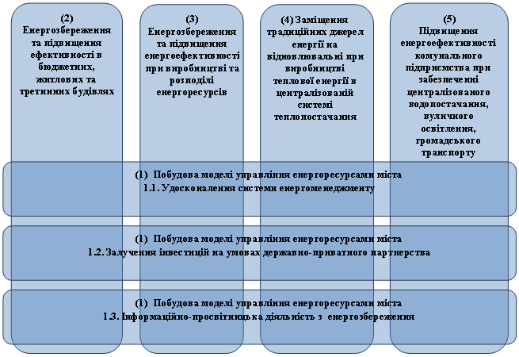

Схема взаємодії процесів, виконання яких дозволяє досягти встановлених цільових показників в області енергозбереження та підвищення енергоефективності, представлена 9 стратегічними ініціативами, що знайшли відображення в ПДСЕР:

1. Організація моделі управління енергоресурсами міста на 2016– 2021 роки.
2. Інформаційно-просвітницькі заходи "Збережемо енергію в будівлях" на 2017 – 2025 роки.
3. Підвищення енергоефективності в бюджетних установах міста на 2017 – 2025 роки.
4. Підвищення енергоефективності в житлових будинках на 2017 – 2025 роки.
5. Енергоефективність централізованої системи теплопостачання на 2017 – 2025 роки.
6. Інвестиційна програма із заміщення традиційних джерел енергії на відновлювальні та альтернативні на 2017 – 2022 роки.
7. Підвищення енергоефективності вуличного освітлення на 2017, 2018 роки.
8. Підвищення енергоефективності водопостачання та водовідведення на 2017 – 2025 роки.
9. Підвищення енергоефективності громадського транспорту на 2017 – 2025 роки.

## *Опис системи відносно досягнення цілей ПДСЕР*

Метою здійснення управління ПДСЕР у галузі енергозбереження та підвищення енергетичної ефективності є забезпечення дотримання умов виконання діяльності за термінами, якістю та залученням ресурсів.

Результативність та ефективність управління може бути забезпечена за умови здійснення процесів на системній основі, що передбачає:

1. Визначення та формалізацію цілей, у тому числі процесів управління, виробничої діяльності, процесів забезпечення.
2. Визначення політики та засобів досягнення встановлених цілей та завдань.
3. Розробка й застосування методів для вимірювання результативності та ефективності процесів.
4. Визначення необхідних ресурсів і забезпечення ними виконавців ПДСЕР для здійснення діяльності.
5. Визначення системи управління та відповідальності задля досягнення встановлених цілей і завдань.

Для досягнення цілей ПДСЕР мають бути вирішені такі основні взаємопов'язані завдання, з яких формуються основні управлінські функції для системи енергетичного менеджменту в місті:

1. Формування цілісної системи управління процесом підвищення енергоефективності економіки міста, що забезпечить розподіл повноважень і ефективну взаємодію органів виконавчої влади міста, суб’єктів господарювання й населення.
2. Прийняття необхідних організаційно-регуляторних актів, що визначають механізми державного регулювання у сфері підвищення енергоефективності, проведення енергетичних обстежень та енергетичної паспортизації об'єктів, а також прийняття положень, що вводять у дію механізми стимулювання споживачів до ефективного використання енергії.
3. Реалізація комплексу заходів з підвищення енергоефективності на об'єктах бюджетної сфери, що дозволяє знизити питоме споживання енергії.
4. Створення необхідних і достатніх умов для реалізації державно-приватного партнерства в рамках цільових угод з підвищення енергоефективності в енергоємних галузях економічної діяльності та комунальній сфері міста.
5. Створення необхідних і достатніх умов з реалізації типових енергоефективних проектів, що можуть широко застосовуватися в різних секторах економіки з мінімальними накладними витратами щодо їх реалізації.
6. Формування системи виділення бюджетних асигнувань, необхідних для підтримки й стимулювання реалізації проектів з підвищення ефективності використання енергії, розвитку поновлюваних джерел енергії і екологічно чистих виробничих технологій.
7. Формування системи моніторингу в галузі енергозбереження та підвищення енергетичної ефективності в усіх секторах економіки міста.
8. Формування системи інформаційної та освітньої підтримки діяльності в галузі енергозбереження та підвищення енергетичної ефективності.
9. Забезпечення формування нових стереотипів поведінки й мотивацій, спрямованих на раціональне та екологічно відповідальне використання енергії всіма верствами населення.

Для успішного керування діяльністю в галузі енергозбереження та підвищення енергоефективності необхідно розробити та впровадити відповідну систему управління, що визначає:

* розподіл відповідальності та повноважень з управління діяльністю;
* технологію виконання процесів управління;
* тимчасові регламенти виконання процесів управління;
* критерії та методи оцінки результативності виконання процесів управління діяльністю.

Предметами систем управління, що розглядаються в рамках ПДСЕР, є:

* управління бюджетними програмами та проектами з енергозбереження;
* планування й моніторинг досягнення цільових показників в області енергозбереження та підвищення енергетичної ефективності;
* забезпечення кваліфікації та компетентності персоналу в галузі енергозбереження й підвищення енергетичної ефективності;
* пропаганда та інформаційне забезпечення виконання ПДСЕР.

## *Заходи з організації управління діяльністю в галузі енергозбереження та підвищення енергоефективності*

Модель управління енергоресурсами міста – основна складова успішного реформування енергетичного забезпечення міста, що відповідає за всі напрями ефективного управління енергоресурсами. Побудова такої моделі базується на, так званих, "м’яких" завданнях.

#### Створення автоматизованої інформаційної системи "Система дистанційного енергетичного моніторингу" (СДЕМ)

Система дистанційного енергетичного моніторингу (СДЕМ) створюється виходячи з таких передумов:

1. Нормативних: невідповідність процесів нормативним актам у галузі енергозабезпечення та енергозбереження.
2. Організаційних: невідповідність вимогам ефективності організації розподілу між суб'єктами сфер відповідальності за здійснення процесів.
3. Технічних: невідповідність фактичних експлуатаційних характеристик обладнання вимогам надійності та ефективності, обліку та планування вимогам точності й несуперечності.
4. Економічних: наявність невиправданих витрат у сфері енергозабезпечення.

Передумови передбачають такі цілі створення СДЕМ:

* підвищення надійності, безпеки та ефективності забезпечення енергетичними ресурсами населення, об'єктів міського господарства, промислових підприємств та інших споживачів;
* підвищення ефективності управління ПЕР, скорочення витрат енергоресурсів та бюджету міста на забезпечення енергетичними ресурсами громадських установ міського підпорядкування;
* формування та реалізація енергетичної політики міста, включаючи моніторинг виконання програм та проектів енергозбереження суб'єктіами – учасниками програм з енергозбереження.

Реалізація запланованих цілей забезпечує досягнення таких показників підвищення ефективності управління енергозабезпеченням та енергозбереженням за рахунок автоматизації:

* використання підсистеми управління проектами у сфері енергозбереження дозволить підвищити контроль за ходом їх реалізації та фінансування;
* використання підсистеми обліку енергетичних ресурсів дозволить забезпечити вихідні дані для контролю показників фактичного виконання програм з енергозбереження;
* використання підсистеми диспетчерського управління дозволить підвищити надійність та безаварійність енергопостачання;
* використання підсистеми ведення нормативно-довідкової інформації дозволить здійснювати облік елементів міського енергогосподарства, необхідний для підтримки збору даних і розрахунку фактичних показників програм енергозбереження;
* використання підсистеми моніторингу ефективності енергопостачання дозволить здійснювати контроль показників фактичного виконання програм енергозбереження.

Процеси, що підлягають повній або частковій автоматизації за допомогою СДЕМ:

1. Процеси в галузі забезпечення енергоресурсами:

- моніторинг розподілу енергоносіїв (виробництво, розподіл, збут, споживання);

- формування паливно-енергетичних балансів;

- моніторинг технічного стану інфраструктури енергозабезпечення (номінальні характеристики, режими використання, навантаження);

- моніторинг статусу використання інфраструктури (вико-ристовується, резерв, на ремонті, аварія тощо).

2. Процеси в галузі енергозбереження:

- планування та моніторинг виконання програм з енергозбереження;

- планування та моніторинг досягнення цільових показників у області енергозбереження;

- планування та моніторинг результативності заходів у сфері енергозбереження;

- планування та моніторинг забезпечення оснащеності приладами обліку;

- планування та моніторинг проведення енергетичних обстежень.

3. Процеси управління в області енергозабезпечення та енергозбереження:

- планування та контроль інвестицій у області енергозабезпечення та енергозбереження;

- управління проектами.

4. Забезпечення процесів в області енергозабезпечення та енергозбереження:

- інформаційне забезпечення в галузі енергозбереження;

- документальне забезпечення управління (інформаційної взаємодії) у рамках автоматизованих процесів.

5. Процеси, підконтрольні відділу з питань енергоменеджменту та впровадження енергозберігаючих технологій виконкому міської ради:

- планування та контроль діяльності відділу;

- управління організаційно-розпорядчою документацією.

Заходи зі створення, упровадження та експлуатації СДЕМ включають створення:

* модуля оперативно-інформаційного комплексу диспетчерського управління об'єктами;
* модуля автоматизованого управління технічним обслуговуванням і ремонтом на об'єктах енергозбереження;
* модуля збору даних з приладів обліку тепла, води, газу;
* модуля розрахунку балансів, втрат на об'єктах енергозбереження;
* модуля планування енергоспоживання й тарифної політики;
* модуля розрахунку фактичних значень показників проектів з енергозбереження та звірки з плановими значеннями;
* модуля розробки програм з енергозбереження та оцінки ефективності їх виконання;
* модуля автоматизованого моніторингу та аналізу енергосервісних послуг на об'єктах;
* розподіленої апаратно-програмної інфраструктури резервування СДЕМ;
* системи моніторингу функціонування, системного адміністрування та технічного обслуговування СДЕМ;
* багаторівневої системи забезпечення інформаційної безпеки СДЕМ.

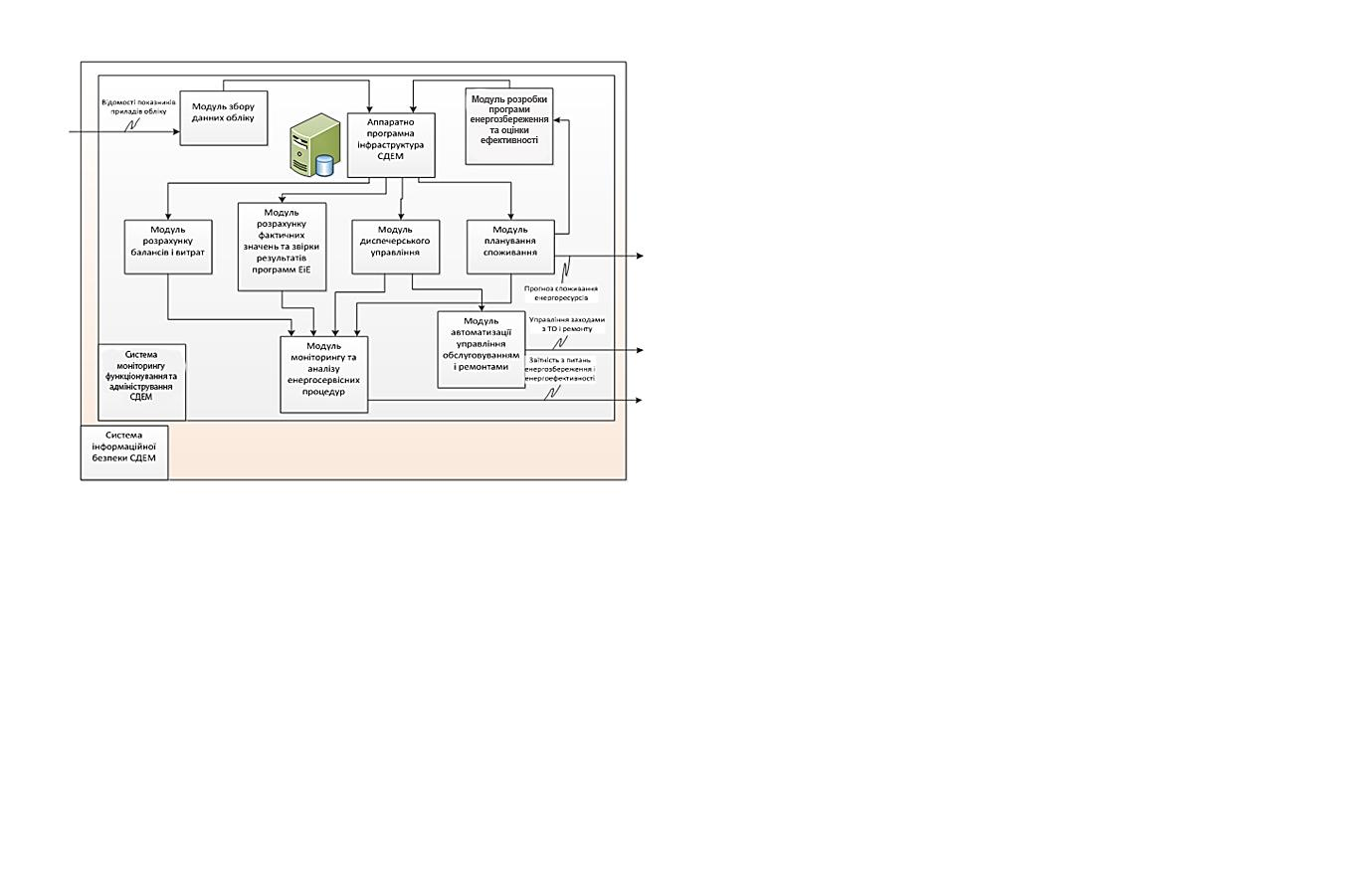

Упровадження СДЕМ в сегментах об'єктів з енергозбереження, включає:

* збір даних згідно ДБН відносно об'єктів;
* збір документів відносно об'єктів;
* робоче проектування комплексу управління сегментом;
* уведення даних відносно об'єктів в базу даних;
* розробка спеціалізованих звітних форм відносно об'єктів;
* проведення випробувань комплексу управління сегментом об’єктів.

#### Організаційно-регуляторне забезпечення діяльності з енергозбереження та підвищення енергетичної ефективності

Основним завданням ПДСЕР є створення стимулюючих факторів енергозбереження. Стан законодавства у сфері енергозбереження та перспектива його розвитку є ключовими чинниками для досягнення цілей і завдань ПДСЕР. На теперішній час законодавство про енергозбереження в стадії розвитку.

***Заходи з розвитку регуляторної та нормативно-правової бази з енергозбереження***

| ***№ з/п*** | ***Найменування напрямів*** | ***Замовник*** | ***Терміни виконан-ня, роки*** |
| --- | --- | --- | --- |
| 1 | Аналіз регуляторної та нормативно-правової бази в галузі енергозбереження, у тому числі зарубіжної, для підготовки пропозицій та пакетів документів щодо її вдосконалення | Виконком Криворізької міської ради | 2017 – 2018 |
| 2 | Розробка проектів і пакетів регуляторних документів та нормативно-правових актів міста Кривого Рогу, а саме:  -проведення енерготехнологічних обстежень і енергетичної паспортизації об'єктів споживання, виробництва та розподілу енергоресурсів;  - порядку складання та ведення паливно-енерге-тичних балансів і планів енергетичного розвитку міста Кривого Рогу;  - створення системи управління ПДСЕР, вклю-чаючи створення системи моніторингу та контролю за реалізацією заходів з енергозбереження;  - порядок обліку і перерозподілу вивільненої в процесі реалізації енергозберігаючих заходів приєднаної потужності;  - удосконалення нормативно-правової бази енергозбереження при виробництві, передачі та споживанні енергоресурсів;  - упровадження та розвитку практики енерго-сервісних контрактів у бюджетній сфері та розвитку державно-приватного партнерства;  - упровадження та розвиток правових і фі-нансових механізмів, що передбачають можливість компенсації інвесторам та іншим особам за скорочення викидів оксиду вуглецю в рамках Кіотського протоколу та одержаної економії в рамках енергосервісного контракту | 2017 – 2018 |
| 2.1 | 2017 – 2018 |
| 2.2 | 2017 – 2018 |
| 2.3 | 2017 – 2019 |
| 2.4 | 2017 – 2019 |
| 2.5 | 2017 – 2019 |
| 2.6 | 2017 – 2019 |
| 2.7 | 2017 – 2019 |
| ***Очікувані результати:*** створення необхідних правових умов для розвитку енергозбереження та залучення до процесу енергозбереження всіх груп споживачів | | | |

#### Інформаційно-просвітницька діяльність у галузі енергозбереження та підвищення енергоефективності

Мета інформаційно-просвітницької діяльності – зниження споживання енергоресурсів за рахунок пропаганди енергозбереження й престижності енергозберігаючої поведінки, створення громадської думки про важливість і необхідність енергозбереження. Запропонований ПДСЕР передбачає розробку заходів оперативного енергозбереження, що в умовах гострого дефіциту потужності енергоресурсів можуть бути ефективними антикризовими, оскільки спрямовані на свідоме обмеження споживання енергоресурсів, особливо в пікові години.

Мотиви для придбання енергозберігаючих товарів і послуг здебільшого є раціональними, а не емоційними, і частка суб’єктивного чинника характеризується рівнем поінформованості та суспільного ставлення до енергозбереження. Саме тому інформованість часто є визначальною. Ураховуючи сутність функцій та механізмів, притаманних органам місцевого самоврядування, основним і першим за пріоритетністю засобом просування культури енергоспоживання мають стати пропаганда та, частково, соціальна реклама.

Програмні заходи будуть реалізовані за такими напрямами:

1. Організація пропаганди енергозбереження для ефективного впливу на споживачів енергоресурсів за принципом інформаційної хвилі. При цьому вирішуються два завдання: мотивація до економії й пропозиція конкретних дій для її досягнення.
2. Активне формування енергоощадливої свідомості населення й престижу економного ставлення до енергоресурсів у суспільстві.
3. Надання в простих і доступних формах інформації про способи енергозбереження в побуті, переваги енергозберігаючих технологій та обладнання, особливості їх вибору й експлуатації.
4. Залучення до процесу енергозбереження всіх соціальних верств населення міста, громадських організацій, енергосервісних компаній, організацій співвласників багатоквартирних будинків (надалі - ОСББ) та житлово-будівельних кооперативів (надалі - ЖБК), які в першу чергу мають потребу в інформації про можливі технічні та організаційні рішення для енергозбереження в житлових будинках, про ПДСЕР та його можливості.
5. Проведення занять з основ енергозбереження серед учнів навчальних закладів міста, що дозволять сформувати світогляд про дбайливе використання енергії.
6. Залучення молоді до процесу енергозбереження при проведенні молодіжних фестивалів, де здійснюється охоплення широкої аудиторії із залученням ЗМІ, що дозволить звернути увагу молоді на проблему ресурсозбереження.
7. Щорічне проведення Тижня енергоефективності, Днів енергії.
8. Надання інформації організаціям і підприємствам про енергозберігаючі прийоми й методи господарювання.
9. Популяризація використання електро- та велотранспорту.
10. Довгострокове партнерство з мережами торгівлі, закладів громадського харчування, продуктових магазинів тощо.
11. Друк флаєрів, запрошень, розклеювання плакатів, розповсюдження банерів, пропаганда програми на чеках (друк спеціальної касової стрічки).

Насамперед всі вищезазначені напрями мають на меті формування стабільного економічного та політичного клімату, дружніх відносин між суб’єктами підприємницької діяльності, споживачем та органами місцевої влади.

Формування позитивного іміджу базується на двох основних складових, а саме: на довірі споживачів та переконанні, що політика міської влади в галузі енергозбереження відповідає їх потребам.

Важливим засобом є пропаганда через мережу Інтернет. З розвитком інформаційних систем та комп’ютеризацією суспільства значення такого засобу стає все більшим. Треба зазначити, що Інтернет є популярним здебільшого серед молоді, яка в майбутньому буде основним споживачем енергоносіїв.

Дієвим засобом є участь у спеціалізованих виставках. Ураховуючи, що суб’єкти підприємницької діяльності, які діють на ринку енергоефективності, часто є невеликими та недостатньо потужними, щоб самостійно представляти свій продукт, ефективним методом буде формування сукупного інформаційного продукту міста, на зразок постійно діючого інформаційно-виставкового залу. Застосування такого підходу дасть можливість органам міської влади зменшити ризикиенергосервісної діяльності енергозберігаючих компаній та досягти кращих результатів унаслідок узгодження стратегічних і тактичних інтересів.

Інформаційна підтримка заходів може здійснюватися з широким залученням позабюджетних джерел фінансування.

Забезпечення виконання заходів передбачається реалізувати через:

-пріоритетність вимог ефективного використання природних та енерге-тичних ресурсів під час провадження господарської, управлінської або іншої діяльності, пов’язаної з використанням паливно-енергетичних ресурсів;

- здійснення державного управління у сфері ефективного використання паливно-енергетичних ресурсів з урахуванням засад державно-приватного партнерства;

- популяризацію економічних, екологічних та соціальних переваг ефек-тивного використання паливно-енергетичних ресурсів, підвищення рівня громадської свідомості в питаннях їх ефективного використання.

***Перелік інформаційно-просвітницьких заходів за напрямом енергозбереження***

|  |  |  |
| --- | --- | --- |
| ***№ з/п*** | ***Найменування напрямів*** | ***Терміни виконання, роки*** |
| **1** | **2** | **3** |
| 1 | Розробка, видання та розповсюдження агітаційної поліграфічної продукції та брошур, а також навчально-методичних посібників з енергозбереження для різних груп споживачів, у тому числі населення | 2017 – 2025 |
| 2 | Пропаганда й навчання передовим енергозберігаючим технологіям: |  |
| 2.1 | Пропаганда основ енергозбереження в освітніх закладах | 2017 – 2025 |
| 2.2 | Проведення навчальних курсів (семінарів) для керівників і працівників експлуатаційних служб організацій бюджетної сфери, комплексу міського господарства, промислових підприємств і організацій, що здійснюють управління багатоквартирними будинками | 2017 – 2025 |
| 2.3 | Організація та проведення міських конкурсів:  - "Енергоефективне підприємство";  - "Кращий інформаційний стенд з пропаганди енергозберігаючих товарів в магазинах побутової техніки";  - "Кращий проект з енергозбереження серед студентів та молоді";  - "Краща керуюча компанія та ОСББ". | 2017 – 2025 |
| **1** | **2** | **3** |
| 3 | Реалізація інформаційно-рекламної кампанії на підтримку енергозбереження в місті, у тому числі: |  |
| 3.1 | Створення та розповсюдження мультимедійних продуктів у рамках участі в спеціалізованих виставках | 2017 – 2025 |
| 3.2 | Проведення молодіжного фестивалю | 2017 – 2025 |
| 3.3 | Проведення соціологічних опитувань та моніторингів | 2017 – 2025 |
| 3.4 | Розробка та розміщення соціально значущої зовнішньої реклами | 2017 – 2025 |
| 4 | Поширення інформації (через телебачення і радіо) про сучасні енергозберігаючі технології та хід реалізації ПДСЕР | 2017 – 2025 |
| 5 | Реалізація спільних проектів з органами друку профільних об'єднань та організацій | 2017 – 2025 |
| 6 | Відображення та постійне оновлення матеріалів з виконання ПДСЕР на офіційному веб-сайті виконкому Криворізької міської ради | 2017 – 2025 |

## *Опис запланованих проектів ПДСЕР*

## *Бюджетний сектор*

## *Упровадження енергетичного менеджменту*

Наявність сучасного управління системою енергетичного менеджменту на муніципальному рівні забезпечує дієвий контроль за споживанням енергетичних ресурсів на міському рівні*.* У першу чергу це стосується управління бюджетними установами, де є необхідність у запровадженні автоматизованого обліку та аналізу споживання енергоресурсів, виконанні енергоаудитів та розробки енергоефективних заходів, управлінні виконанням проектних робіт та влаштуванні енергозберігаючого обладнання, плануванні нових норм споживання енергоресурсів.

Автоматизований енергомоніторинг у бюджетних установах є вкрай необхідним для забезпечення якісного та оперативного контролю за рівнем енергоефективності будівель та верифікації отриманої економії в результаті впровадження енергоефективних заходів. Тому наявність енергетичного менеджменту є одним із ключових завдань.

У грудні 2011 року рішенням міської ради в складі виконавчого комітету створено відділ з питань енергоменеджменту та впровадження енергозберігаючих технологій виконкому міської ради. Енергетичний менеджмент базується на обліку споживання енергоресурсів, проведенні вимірювань і перевірок, аналізі ефективності використання паливно-енергетичних ресурсів, розробленні пропозицій і координації впровадження енергозаощаднихзаходів.

Для організації обліку споживання енергоресурсів у бюджетній сфері було запропоновано залучити в систему енергоменеджменту об'єкти, підпорядковані управлінням освіти і науки, охорони здоров`я, культури, праці та соціального захисту населення виконкому Криворізької міської ради. Для цього було визначено відповідальних працівників, на яких покладені обов’язки щодо організації збору даних та обліку споживання енергоресурсів. Таким же чином визначено відповідальних за енергомоніторинг у районних відділах освіти, бюджетних закладах і комунальних підприємствах міста.

За результатами проведеного аналізу ефективності роботи енергетичного менеджменту виявлено, що система має недоліки. Наявна система енергетичного менеджменту (надалі – СЕМ) у багатьох випадках залежить від людського фактору; відсутнє матеріальне стимулювання задіяних у енергетичному менеджменті працівників бюджетної сфери тощо.

Для вдосконалення функціонування СЕМ пропонується скористатися досвідом міст, що мають розвинену систему управління споживанням енергії, набутим у пілотних містах України в процесі реалізації демонстраційних проектів зі створення комп’ютеризованої системи управління енерговикористанням для бюджетної сфери. При цьому трирівнева модель системи енергоменеджменту ("установа – галузевий підрозділ – виконком") вибудовується як додатковий компонент існуючої трирівневої галузевої схеми управління бюджетними установами (освіта, охорона здоров'я, культура та ін.). Пропоновані інновації в системі управління мають забезпечити цілісність процесів управління споживанням енергоресурсів i органічно поєднати їх з традиційними видами управлінської діяльності, такими як: управління фінансами, кадрами тощо.

Функціонування удосконаленої СЕМ передбачається на базі існуючого відділу з питань енергоменеджменту та впровадження енергозберігаючих технологій виконкому міської ради. Його метою є сприяння сталому енергетичному розвитку міста, здійснення системного підходу до підвищення енергоефективності інфраструктури міста шляхом:

-керування енергоспоживанням об’єктів інфраструктури міста;

- розробки та сприяння реалізації міських інвестиційних проектів та програм підвищення енергоефективності;

- забезпечення довгострокової реалізації стратегії сталого розвитку в сфері енергоспоживання та енергоефективності міста;

- підвищення інвестиційної привабливості міста, створення та просування інвестиційних продуктів.

У Кривому Розі вже розпочата та триває робота з упровадження диспетчеризації в бюджетних закладах міста:

- у 2014, 2015 роках впроваджено пілотний проект з удосконалення системи моніторингу шляхом оснащення лічильників обладнанням з автоматизованого збору та аналізу даних споживання теплової й електричної енергії, води;

- у 2016 році таким обладнанням оснащено лічильники (до яких ускладнено доступ) у окремих закладах охорони здоров'я міста.

Для забезпечення ефективного енергомоніторингу та верефікації впровадження проектів з енергозбереження в бюджетних будівлях заплановано продовження реалізації впровадження автоматизованої системи моніторингу споживання енергетичних ресурсів з елементами диспетчеризації в бюджетних закладах міста. Упровадження диспетчеризації відбуватиметься в чотири етапи:

1. 2017,2018 роки. Планується охопити системою диспетчеризації облік та споживання теплової енергії в закладах освіти міста. Орієнтовно 330 од. на загальну суму 1 980,0 тис. грн.
2. 2019 рік. Планується охопити облік та споживання теплової енергії у закладах охорони здоров'я, культури, соціального захисту населення. Орієнтовно 170 од. на загальну суму 1 020,0 тис. грн.
3. 2019,2020 роки. Планується охопити облік та споживання електричної енергії в усіх бюджетних закладах. Орієнтовно 500 од. на загальну суму 3 500,0 тис. грн.
4. 2020 рік. Планується охопити облік та споживання холодної води в усіх бюджетних закладах. Орієнтовно 500 од. на загальну суму 3500,0 тис. грн.

***Показники ефективності проекту***

|  |  |  |  |  |  |  |  |
| --- | --- | --- | --- | --- | --- | --- | --- |
| **Інвестиції** | **Економія ПЕР** | **Скорочення викидів ПГ** | **Зниження витрат** | **Простий термін окупності** | **Внутрішня норма прибутку (IRR)** | **Чиста приведена вартість (NPV)** | **Коефіцієнт чистої приведеної вартості**  **(NPVQ)** |
| **тис. грн.** | **МВт∙год** | **т СО2** | **тис. грн.** | **років** | **%** | **тис. грн.** |  |
| 13 700,0 | 40 883,2 | 11 423,4 | 22 271,3 | 0,6 | 163% | 123 147,3 | 9,0 |

Вартість упровадження енергетичного менеджменту, виходячи зі світової практики, складає близько 50% розрахункової економії. Обсяг розрахункової економії енергетичних ресурсів становить щонайменше 5% від річного споживання міського бюджетного сектору.

Період реалізації:2016– 2020 роки

Джерела фінансування: міський бюджет – 13,7 млн. грн.

## *Підвищення енергоефективності в бюджетних**будівлях м. Кривого Рогу*

Питанням енергозбереження та підвищення енергоефективності будівель бюджетних закладів і установ міська влада почала активно займатися з 2010 року. З цією метою було розроблено Програму енергоефективності міста Кривого Рогу на 2010 – 2015 роки. У рамках Програми в бюджетних закладах поступово виконувалися роботи із заміни старих дерев'яних вікон на нові енергоефективні склопакети, замінювалися лампи розжарювання внутрішнього освітлення на енергозберігаючі, газові плити – на сучасні високоефективні електричні. Проводиться системна робота з теплоізоляції трубопроводів теплових мереж. Заклади бюджетної сфери міста повністю оснащено приладами обліку енергетичних та природних ресурсів.

У рамках ПДСЕР пропонується започаткувати інвестиційну програму з підвищення енергоефективності в будівлях бюджетних установ міста Кривого Рогу до 2025 року. Для реалізації програмних заходів сформовано 5 етапів, до яких включено 372 будівлі бюджетних закладів.

## *Комплексна термомодернізація, модернізація інженерних мереж з використанням енергозберігаючих технологій в бюджетних закладах м. Кривого Рогу*

У місті налічується 476 об'єктів муніципального підпорядкування, з яких 372 – окремо розташовані об'єкти, що складаються з однієї й більше будівель; решта 104 об'єкта – прибудовані або розміщені в житлових будинках. Більшість будівель бюджетних закладів за теплотехнічними характеристиками та станом інженерних систем не відповідають чинним нормативам з енергоефективності, що призводить до наднормованого споживання ПЕР на потреби опалення будівель. Ураховуючи постійне зростання тарифів на ПЕР, міська влада розуміє, що витрати на забезпечення бюджетних будівель енергетичними ресурсами також щорічно зростатимуть і підтримувати належний рівень мікроклімату в будівлях ставатиме все складніше. У зв'язку з цим у рамках інвестиційної Програми з підвищення енергоефективності в будівлях бюджетних установ міста Кривого Рогу до 2025 року передбачається впровадження комплексної термомодернізації будівель, що дозволить скоротити споживання теплової енергії на потреби опалення на 60-65%.

Перелік рекомендованих енергоефективних заходів:

* утеплення зовнішніх стін мінеральною ватою товщиною 100-120 мм;
* утеплення даху мінеральною ватою(150 мм);
* заміна дерев’яних вікон на склопакети класу А (Umin=1,33 Вт/(м2∙К);
* заміна або утеплення вхідних дверей;
* балансування внутрішніх систем опалення або їх повна реконструкція;
* установлення автоматизованих індивідуальних теплових пунктів;
* ізоляція трубопроводів внутрішніх мереж теплопостачання, що розміщені в неопалювальних приміщеннях.

***Показники ефективності проекту***

|  |  |  |  |  |  |  |  |  |  |
| --- | --- | --- | --- | --- | --- | --- | --- | --- | --- |
| ***Проекти*** | ***Інвестиції*** | ***Заміщення природних ПЕР*** | ***Економія ПЕР*** | ***Скорочення викидів ПГ*** | ***Зниження витрат*** | ***Простий термін окупності*** | ***Внутрішня норма прибутку (IRR)*** | ***Чиста приведена вартість (NPV)*** | ***Коефіцієнт чистої приведеної вартості (NPVQ)*** |
| ***тис. грн.*** | ***МВт∙ год*** | ***МВт∙ год*** | ***т СО2*** | ***тис. грн.*** | ***років*** | ***%*** | ***тис. грн.*** |
| **1** | **2** | **3** | **4** | **5** | **6** | **7** | **8** | **9** | **10** |
| Етап 1  (131 ЗОШ) | 1 005 163,6 | 453,0 | 76 445,0 | 20 271,9 | 116 155,5 | 8,7 | 10% | -16 266,7 | 0,0 |
| Етап 2  (149 ДНЗ) | 503 578,8 | 137,6 | 48 590,7 | 12 861,8 | 73 719,3 | 6,8 | 13% | 124 035,4 | 0,2 |
| Етап 3  (45 інших об'єктів управління освіти та науки виконкому міської ради) | 184 471,8 | 0,0 | 10 114,3 | 36 034,5 | 15 406,2 | 12,0 | 5% | -53 310,3 | -0,3 |

|  |  |  |  |  |  |  |  |  |  |
| --- | --- | --- | --- | --- | --- | --- | --- | --- | --- |
| **1** | **2** | **3** | **4** | **5** | **6** | **7** | **8** | **9** | **10** |
| Етап 4  (21 об'єкт управління охорони здоров'я виконкому міської ради) | 248 644,5 | 0,0 | 37 447,6 | 9 981,2 | 57 053,4 | 4,4 | 23% | 237 082,9 | 1,0 |
| Етап 5  (22 інші бюджетні об'єкти) | 87 849,1 | 0,0 | 5 572,1 | 1 470,6 | 8 484,1 | 10,4 | 7% | -15 619,0 | -0,2 |

З 2016 року розпочалося налагодження ефективного співробітництва за напрямом енергоефективності з Республікою Польщею.

У рамках підписаного в 2016 році Криворізькою міською радою Меморандуму про співпрацю у сфері енергоефективності з польським Національним агентством з енергозбереження розпочато впровадження нового досвіду в роботу українських спеціалістів та розвиток партнерських відносин у сфері енергоефективності.

Першим етапом двосторонньої угоди є реалізація енергозберігаючих заходів у 3 бюджетних закладах, за якими польськими експертами виконано енергоаудити в 2016 році, та ще 22 закладах на другому етапі.

Важливим кроком в напряму підвищення енергоефективності бюджетних закладів в місті є укладення 15.03.2017 угоди про підготовку кредитного фінансування між Криворізькою міською радою та Європейським банком реконструкції та розвитку (надалі - ЄБРР) щодо реалізації проекту підвищення енергоефективності громадських будівель у м. Кривому Розі. Реалізація проекту, у першу чергу, буде спрямована на підвищення енергоефективності загальноосвітніх шкіл і дошкільних навчальних закладів.

У цих закладах передбачається виконання заходів з утеплення огороджуючих конструкції (стін, покрівель), заміни вікон на енергоефективні, ремонту систем опалення з облаштуванням ІТП та інших енергоефективних заходів.

Графік реалізації проекту розроблено таким чином, що в період з 2017 до 2019 років впроваджуються енергоефективні заходи для об'єктів, які мають найбільше питоме споживання теплової енергії на потреби опалення. Для решти будівель міського підпорядкування проекти з упровадження енергоефективних заходів реалізуються з 2020 до 2024 року.

У результаті здійснення заходів будуть досягнуті такі результати:

* річна економія паливно-енергетичних ресурсів – 178 169,7МВт∙год;
* заміщення природного газу – 590,7 МВт∙год (62,8 тис. м3 природного газу);
* скорочення витрат на енергоресурси на 270 818,5 тис. грн;
* скорочення викидів парникових газів – 80 620,1 т СО2.

Період реалізації: 2017 – 2024 роки.

Джерела фінансування:міський бюджет –405,9 млн. грн.,кредитнікошти МФО –1623,77 млн. грн.

## *Термомодернізація комунальних дошкільних**навчальних закладів №15 та №231*

Одним з перших проектів з комплексної термомодернізації будівель бюджетних закладів, включених до Інвестиційної програми з підвищення енергоефективності будівель бюджетних установ м. Кривого Рогу до 2025 року, є пілотний проект, реалізація якого планується у 2017, 2018 роках.

У рамках пілотного проекту передбачається термомодернізація двох дошкільних навчальних закладів – №15 та №231. За рахунок упровадження пілотного проекту вартістю 10,41 млн. грн. очікується річне скорочення видатків з міського бюджету на ПЕР у розмірі 1,5 млн. грн. та скорочення викидів парникових газів на 255 т∙рік. Для фінансування проекту передбачено залучення коштів Північної екологічної фінансової корпорації НЕФКО та гранту Е5Р.

Проектом передбачається виконання комплексу заходів з термомодернізації будівель та модернізації інженерних мереж, а саме:

1. Утеплення стін мінеральною ватою шаром 100 мм (загальна площа 2 207 м2: у ДНЗ №15 – 886 м2, ДНЗ №231 – 1 321 м2).
2. Утеплення перекриття мінеральною ватою шаром 150 мм (загальна площа 1 996 м2: для ДНЗ №15 - 747,0 м2, ДНЗ №231 – 1249,0 м2).
3. Заміна дерев'яних вікон на енергоефективні склопакети з U=1.33 Вт/м2∙К (загальна площа 596,3 м2: для ДНЗ №15 - 221,3 м2, ДНЗ №231 – 375 м2).
4. Установлення локальних рекупераційнихвентустановок у групах (40 шт.). Захід передбачає встановлення локальних вентиляційних установок з рекуперацією типу ПРАНА 200 (або аналог) у необхідних приміщеннях будівель: для ДНЗ №15 – 14 шт., для ДНЗ №231 – 26 шт.
5. Установлення автоматизованих індивідуальних теплових пунктів 2 од. з погодним регулятором та циркуляційним насосом, що дозволить автоматично регулювати кількість тепла, яке споживається будівлею, у залежності від зовнішньої температури. Унаслідок зазначеного можна буде уникнути понаднормованого збільшення температури в приміщеннях в осінньо-весняний період та привести споживання теплової енергії до фактичних потреб приміщень будівлі. Окрім цього, індивідуальні теплові пункти дозволять налаштовувати режими енергоспоживання після впровадження інших енергозберігаючих заходів, оптимізуючи теплоспоживання.
6. Реконструкція системи опалення (з теплоізоляцією трубопроводів). Планується провести повну реконструкцію системи опалення зі зміною схеми на двотрубну та у відповідності до ДБН В.2.5-67:2013 "Вентиляція, опалення та кондиціонування" з обов’язковим установленням термостатичних кранів та ізоляцією всіх трубопроводів, що розташовані в неопалювальних приміщеннях. Також передбачається встановлення балансувальних клапанів, щоб забезпечити належний розподіл тепла в приміщеннях та промивка системи опалення.

Крім скорочення використання енергії запропоновані заходи приведуть до поліпшення внутрішнього клімату і, отже, поліпшення умов роботи для персоналу ДНЗ та утримання дітей.

***Показники ефективності проекту***

|  |  |  |  |  |  |  |  |
| --- | --- | --- | --- | --- | --- | --- | --- |
| **Інвестиції** | **Економія ПЕР** | **Скоро-чення викидів ПГ** | **Знижен-ня витрат** | **Простий термін окупності** | **Внутріш-ня норма прибутку (IRR)** | **Чиста приведена вартість (NPV)** | **Коефіці-єнт чистої приведе-ної вар-тості**  **(NPVQ)** |
| ***тис. грн.*** | ***МВт∙год*** | ***т СО2*** | ***тис. грн.*** | ***років*** | ***%*** | ***тис. грн.*** |
| 10 405,6 | 964,1 | 255,1 | 1 465,6 | 7,1 | 13% | 11 398,2 | 1,1 |

За рахунок реалізації проекту очікується досягти таких результатів:

* річна економія паливно-енергетичних ресурсів – 964,1 МВт∙год;
* скорочення витрат на енергоресурси на 1 524,3 тис. грн;
* скорочення викидів парникових газів – 255,1 т СО2.

Період реалізації: 2017, 2018 роки.

Джерела фінансування**:** міський бюджет – 1,04 млн. грн, кредитні кошти МФО – 5,62 млн. грн, гранти – 3,75 млн. грн.

## *Підвищення енергоефективності в бюджетних закладах державного та обласного підпорядкування*

Хоча місто й не має прямого впливу на бюджетні об'єкти державного та обласного підпорядкування, та сьогодення змушує вирішувати питання скорочення споживання та витрат на ПЕР у цих секторах споживачів, таким чином до реалізації ПДСЕР будуть залучені об'єкти державного та обласного підпорядкування. У наведених секторах першочерговим кроком є реалізація проектів з підвищення енергоефективності для об'єктів, підключених до централізованої системи теплопостачання, шляхом модернізації теплових вводів та систем опалення з використанням енергозберігаючих технологій.

***Показники ефективності проекту***

|  |  |  |  |  |  |  |  |
| --- | --- | --- | --- | --- | --- | --- | --- |
| **Інвестиції** | **Еконо-мія ПЕР** | **Скоро-чення викидів ПГ** | **Знижен-ня витрат** | **Простий термін окупності** | **Внутріш-ня норма прибутку (IRR)** | **Чиста приведена вартість (NPV)** | **Коефіці-єнт чистої приведе-ної вар-тості**  **(NPVQ)** |
| ***тис. грн.*** | ***МВт∙год*** | ***т СО2*** | ***тис. грн.*** | ***років*** | ***%*** | ***тис. грн.*** |
| 58 560,7 | 40 545,4 | 10 318,7 | 21 689,1 | 2,7 | 37% | 126 091,2 | 2,2 |

За рахунок реалізації Проекту очікується загальний обсяг річної економії ПЕР 40 545,4 МВт∙год. та скорочення витрат на енергоресурси на 21 689,1тис. грн. Мінімальний обсяг скорочення викидів парникових газів становитиме 10 318,7 т СО2.

Період реалізації: 2017 – 2024 роки

Джерела фінансування: державний бюджет – 29,3 млн. грн., обласний бюджет – 29,3 млн. грн.

## *Узагальнені показники ефективності впровадження**проектів у бюджетному секторі*

У результаті впровадження запланованих у ПДСЕР заходів з енергозбереження та енергоефективності в бюджетному секторі будуть досягнуті такі результати:

-економія паливно-енергетичних ресурсів – 260 562,5МВт∙год.;

- заміщення природного газу – 590,7 МВт∙год. (62,8 тис. м3 природного газу);

- скорочення витрат на енергоресурси – 316 244,4 тис. грн.;

- скорочення викидів парникових газів – 102 617,2 т СО2.

***Мал. 3.4.1.2.4.1. Графік фінансування проектів (млн. грн.)***

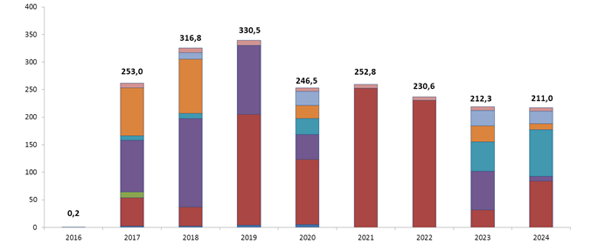

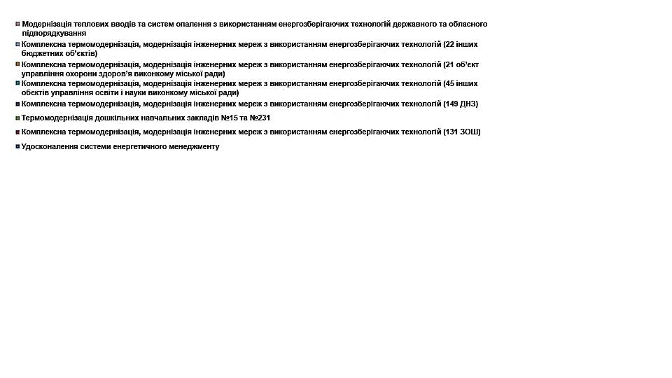

Період реалізації: 2017 – 2024 роки

Джерела фінансування: державний бюджет – 29,3 млн. грн., обласний бюджет – 29,3 млн. грн., міський бюджет – 420,68 млн. грн., кредитні кошти – 1 629,38 млн. грн., гранти – 3,7 млн. грн.

***Мал. 3.4.1.2.4.2. Скорочення споживання ПЕР у бюджетному секторі***

***(тис. МВт∙год)***

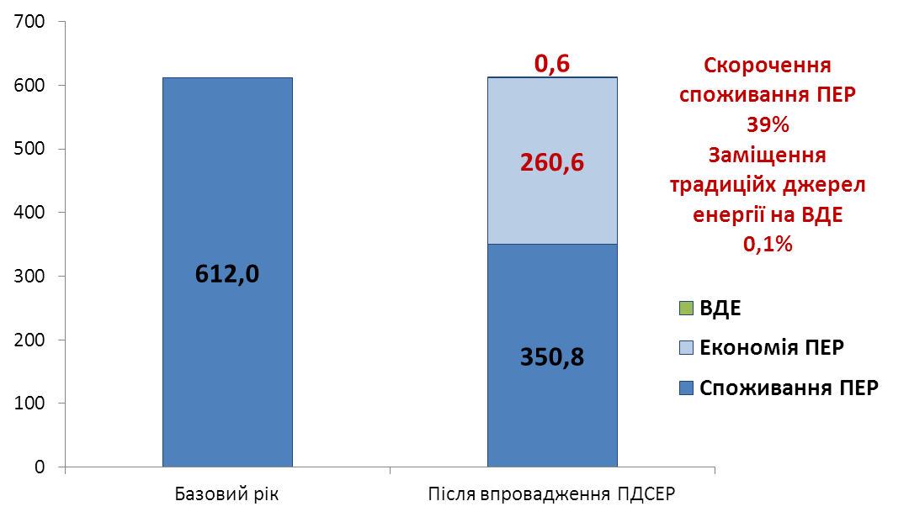

## *Підвищення енергоефективності в житлових будинках*

Житлові будинки мають найбільшу питому вагу серед споживачів ПЕР у місті, що визначає цей сектор як один з найбільш важливих при плануванні сталого енергетичного розвитку міста. У зв'язку з цим міська влада ініціюватиме розробку заходів з підвищення енергоефективності в житлових будинках до 2025 року, у рамках яких заплановано реалізацію проектів з енергозбереження та підвищення енергоефективності використання ПЕР для 4 203 житлових будинків.

Рішенням криворізької міської ради від 29.12.2011 №862 з метою реалізації напрямів енергозберігаючої стратегії міста затверджено Програму "Теплий дім" щодо виконання капітального ремонту з утеплення зовнішніх стін житлових будинків у м. Кривому Розі на 2012 – 2021 роки.

На виконання Програми заплановано фінансування на 2017- 2021 роки в обсязі 50 млн. грн.

У результаті її впровадження передбачається досягання ефекту зниження витрат тепла та зменшення обсягу плати за послуги теплопостачання.

Відповідно до рішення міської ради від 25.05.2016 №551 "Про затвердження Програми відшкодування частини кредитів, що надаються об’єднанням співвласників багатоквартирних будинків та житлово-будівельним кооперативам на впровадження енергоефективних заходіву житловій сфері на 2016 – 2018 роки" передбачається відшкодування позичальнику (ОСББ) частини суми кредиту з міського бюджету в розмірі 20% від основної суми кредиту на придбання енергоефективного обладнання та/або матеріалів з енергозбереження. У рамках Програми планується охопити близько 60 ОСББ, які оформлять кредит на придбання енергоефективного обладнання протягом 2016 – 2018 років.

Для решти житлових багатоповерхових будинків проектом передбачається реалізація комплексу енергоефективних та енергозберігаючих заходів, спрямованих на економію теплової енергії шляхом заміни дерев'яних вікон на енергоефективні склопакети в місцях загального користування (сходові клітини), упровадження погодного регулювання, налагодження гідравлічного та теплового режиму внутрішньо-будинкових систем опалення та усунення теплових втрат у неопалювальних приміщеннях.

***Показники ефективності проекту***

| ***Інвестиції*** | ***Економія ПЕР*** | ***Скорочення викидів ПГ*** | ***Знижен-ня витрат*** | ***Простий термін окупності*** | ***Внутрішня норма прибутку (IRR)*** | ***Чиста приведена вартість (NPV)*** | ***Коефіці-єнт чистої приведе-ної вар-тості***  ***(NPVQ)*** |
| --- | --- | --- | --- | --- | --- | --- | --- |
| ***тис. грн.*** | ***МВт∙ год*** | ***т СО2*** | ***тис. грн.*** | ***років*** | ***%*** | ***тис. грн.*** |
| 1 305 105,4 | 533 306,4 | 135 214,9 | 637 151,6 | 2,0 | 49% | 4 119 325,3 | 3,2 |

За рахунок реалізації заходів очікується досягти таких результатів:

* загальна річна економія паливно-енергетичних ресурсів533 306,4 МВт∙год;
* скорочення витрат на енергоресурси на 637 151,6 тис. грн.;
* скорочення викидів парникових газів – 135 214,9 т СО2.

На державному рівні для реалізації проектів термомодернізації житлового фонду розроблено низку законодавчих актів, на виконання яких здійснюється кредитування співвласників багатоквартирних будинків та ЖБК державними банками. Передбачено відшкодування Державним агентством з енергоефективності та енергозбереження України (надалі – Державне агентство) 40% від суми кредиту, наданого на придбання енергоефективних матеріалів та обладнання, але не більше ніж 14 тис. грн у розрахунку на одну квартиру багатоквартирного будинку за одним кредитним договором. Термін кредитування від 1 до 10 років, максимальна сума кредиту 10 млн. грн.

Для стимулювання впровадження енергоефективних заходів населенням пропонується підтримка проектів з термомодернізації житлових будинків шляхом відшкодування з міського бюджету 20% вартості енергоефективних матеріалів та/або обладнання.

***Мал. 3.4.1.3.1. Скорочення споживання ПЕР у житловому секторі***

***(тис. МВт∙год.)***

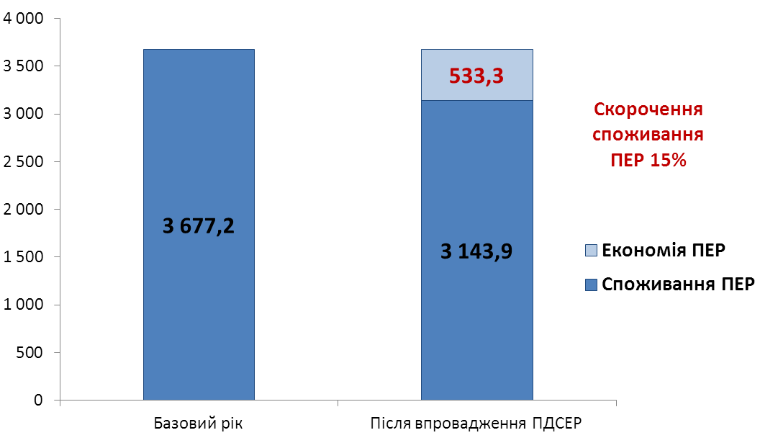

Період реалізації: 2017–2024 роки.

Джерела фінансування: державний бюджет (відшкодування Державним агентством) –258,4 млн. грн, міський бюджет –130,9 млн. грн, кредитні кошти комерційних банків –785,2 млн. грн, кошти ОСББ, ЖБК, населення – 130,5 млн. грн.

## *Третинні будівлі*

Проектом передбачено реалізацію комплексу енергоефективних заходів, спрямованих на економію теплової енергії шляхом погодного регулювання, налагодженням гідравлічного та теплового режиму внутрішньобудинкових систем опалення та усунення теплових втрат у неопалювальних приміщеннях.

***Показники ефективності проекту***

|  |  |  |  |  |  |  |  |
| --- | --- | --- | --- | --- | --- | --- | --- |
| ***Інвестиції*** | ***Економія ПЕР*** | ***Скорочен-ня викидів ПГ*** | ***Знижен-ня витрат*** | ***Простий термін окупності*** | ***Внутріш-ня норма прибутку (IRR)*** | ***Чиста приведена вартість (NPV)*** | ***Коефіцієнт чистої приведеної вартості***  ***(NPVQ)*** |
| ***тис. грн.*** | ***МВт∙год*** | ***т СО2*** | ***тис. грн.*** | ***років*** | ***%*** | ***тис. грн.*** |
| 112 365,2 | 72 655,8 | 18 511,0 | 38 746,6 | 2,9 | 32% | 125 716,1 | 1,1 |

Упровадження проекту триватиме поступово протягом 2018 – 2024 років та фінансуватиметься на 100% власним коштом власників третинного сектора.

***Мал. 3.4.1.4.1. Скорочення споживання ПЕР у третинному секторі***

***(тис. МВт∙год.)***

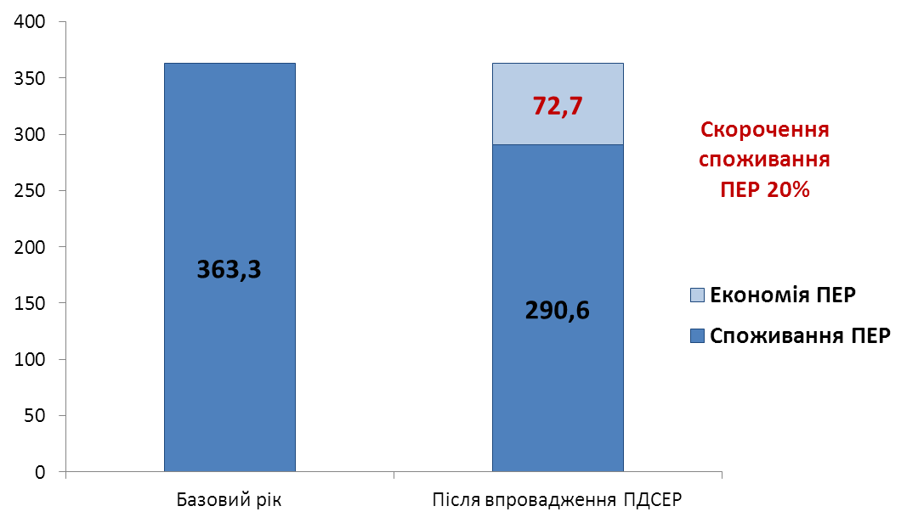

## *Теплоенергетика*

У рамках реалізації Проекту "Муніципальна енергетична реформа в Україні" фахівцями товариства з обмеженою відповідальністю "Арніка-Центр" проведенні обстеження енергетичних секторів міста, за результатами яких розроблено звіт "Про енергетичні аудити з рекомендаціями щодо енергоефективних заходів, поновлюваних джерел енергії та інвестиційних проектів для ПДСЕР міста Кривий Ріг".

Згідно зі звітом у секторі вироблення та постачання теплової енергії виявлено великий потенціал з енергозбереження та скорочення викидів парникових газів. Енергоаудиторами запропоновано перелік енергоефективних заходів, що дозволять скоротити споживання ПЕР для виробництва та постачання теплової енергії не менше ніж на 24%.

## *Децентралізація системи теплопостачання з виводом з експлуатації котельні на території публічного акціонерного товариства "АрселорМіттал Кривий Ріг"*

Загальна встановлена потужність котельні Криворізького металургійного комбінату складає 400 Гкал/год, підключене теплове навантаження – 194,7 Гкал/год, довжина теплових мереж – 136,6 км. У зв'язку з тим, що котельня будувалась як пікова, вона не обладнана системою хімводоочищення та підживлювальними насосами. Підживлювальна вода закуповується іззовні. Багаторічне використання неякісно підготовленої підживлювальної води призвело до сильного забруднення та зашламування зовнішніх теплових мереж. Теплові мережі однієї із теплотрас Д 300 мм та довжиною 3 км прокладено лісовою смугою, тобто на всій зазначеній довжині теплова мережа не має споживачів, що спричиняє надлишкові тепловтрати в навколишнє середовище.

Проектом передбачається виведення з експлуатації котельні Криворізького металургійного комбінату та створення помірно централізованої системи теплопостачання шляхом будівництва чотирьох локальних районних котелень, модернізації котельні "Гігант". Також проектом передбачається виведення з експлуатації мереж котельні Криворізького металургійного комбінату, часткової заміни теплових мереж від котельні "Гігант" та котельні "Механобрчормет", установленнясистем диспетчеризації "СКАДА" тавстановлення ІТП у житлових будинках.

Запропоновані заходи в рамках проекту:

- виведення з експлуатації котельні Криворізького металургійного комбінату;

- виведення магістральних трубопроводів від котельні Криворізького металургійного комбінатучерез надмірно високі втрати теплової енергії;

- заміна мереж трубопроводів з оптимізацією існуючих діаметрів;

- модернізація котельні "Гігант";

- часткова реконструкція тепломереж від котельні "Механобрчормет";

- будівництво нової локальної котельні №3;

- будівництво нової локальної котельні на вул. Криворіжсталі;

- будівництво нової локальної котельні на вул. Тбіліській;

- будівництво нової локальної котельні БК-315;

- установленнясистемидиспетчеризації "СКАДА";

- установлення ІТП у житлових будинках.

***Показники ефективності проекту***

|  |  |  |  |  |  |  |  |
| --- | --- | --- | --- | --- | --- | --- | --- |
| ***Інвестиції*** | ***Еконо-мія ПЕР*** | ***Скорочен-ня викидів ПГ*** | ***Знижен-ня витрат*** | ***Простий термін окуп-ності*** | ***Внутріш-ня норма прибутку (IRR)*** | ***Чиста приведена вартість (NPV)*** | ***Коефіці-єнт чистої приведеної вартості***  ***(NPVQ)*** |
| ***тис. грн.*** | ***МВт∙год*** | ***т СО2*** | ***тис. грн.*** | ***років*** | ***%*** | ***тис. грн.*** |
| 1 293 794,5 | 96 618,6 | 22 004,5 | 90 595,0 | 14,3 | -6% | -737 127,3 | -0,6 |

За рахунок упровадження проекту очікується досягти таких результатів:

* загальна річна економія паливно-енергетичних ресурсів – 96 618,6МВт∙год.;
* скорочення витрат на енергоресурси на 90 595 тис. грн.;
* скорочення викидів парникових газів – 22 004,5 т СО2.

Період реалізації: 2017 – 2019 роки.

Джерела фінансування: власні кошти підприємства – 184,6 млн. грн; кредитні кошти МФО – 922,9 млн. грн.; технічна допомога (грант) – 186,3 млн. грн.

## *Модернізація потужних котлів комунального підприємства теплових мереж "Криворіжтепломережа" та публічного акціонерного товариства "Криворізька теплоцентраль"*

Планується провести модернізацію потужних котлів КПТМ "Криворіжтепломережа" та ПАТ "Криворізька теплоцентраль". Захід спрямовано на модернізацію котлів потужністю30 Гкал/год. і більше: ПТВМ-30, ПТВМ-50, ПТВМ-100, КВГМ-30, КВГМ-50, КВГМ-100.

Модернізація включає такі основні заходи:

* заміна пальників та автоматизація котлів;
* установлення теплоутилізаторів;
* заміна обмурування котлів.

Окрім цього, проектом передбачається модернізація інших елементів теплової схеми котелень:

* автоматизація роботи теплової схеми котелень;
* оснащення частотними регуляторами насосних груп;
* модернізація теплової схеми котельні;
* підтримання водного режиму.

***Показники ефективності проекту***

|  |  |  |  |  |  |  |  |  |
| --- | --- | --- | --- | --- | --- | --- | --- | --- |
| ***Проекти*** | ***Інвести-ції*** | ***Еконо-мія ПЕР*** | ***Скоро-чення викидів ПГ*** | ***Знижен-ня витрат*** | ***Прос-тий термін окупнос-ті*** | ***Внут-рішня норма прибут-ку (IRR)*** | ***Чиста приведена вартість (NPV)*** | ***Коефіці-єнтчис-тої приведеної вартості***  ***(NPVQ)*** |
| ***тис.грн.*** | ***МВт∙год*** | ***т СО2*** | ***тис. грн.*** | ***років*** | ***%*** | ***тис. грн.*** |
| Модернізація потужних котлів КПТМ "Криворіжтепломережа" | 146 660,0 | 48 857,7 | 11 185,3 | 37 784,5 | 3,9 | 25,5 | 175 021 | 1,19 |
| Модернізація потужних кот-лів ПАТ "Кри-ворізькатеп-лоцентраль" | 215 260,0 | 87 189,4 | 20 311,0 | 68 068,0 | 3,2 | 31,5 | 364 241 | 1,69 |

За рахунок реалізації проектів очікується загальний обсяг річної економії паливно-енергетичних ресурсів на 136 047,1 МВт∙год. та скорочення витрат на енергоресурси на 105 852 тис. грн.Мінімальний обсяг скорочення викидів парникових газів становитиме 31 496,3 т СО2.

Період реалізації: 2019 – 2021 роки

Джерела фінансування:міський бюджет – 21,7 млн. грн. власні кошти підприємств – 18,1 млн. грн; кредитні кошти МФО – 170,1 млн. грн; кредити комерційних банків – 152 млн. грн.

## *Оптимізація системи теплопостачання котельні №6 публічного акціонерного товариства "Криворізька теплоцентраль" з виведенням її з експлуатації*

Котельня №6 ПАТ "Криворізька теплоцентраль" розташована в Інгулецькому районі, житловий масив Південного гірничо-збагачувального комбінату, на 61 м вище споживачів, підключених до неї. Для забезпечення гідравлічної надійності теплових мереж між котельнею №6 та споживачами розташовано понижуючу насосну станцію (ПНС). Різниця у відмітках котельні та ПНС складає 41 м. Різниця у відмітках ПНС та споживачів складає 20 м. Транспортування теплоносія від котельні №6 до споживачів здійснюється магістральним трубопроводом повітряної прокладки діаметром600 мм через ТРП №№119, 71, 72, 73. Довжина ділянки трубопроводу від котельні до ТРП №119 становить 5 000 м. Транспортування теплоносія через трубопровід діаметром 600 мм на відстань 5 000 м призводить до теплових втрат близько 7 626,9 Гкал/рік, або 1 017 тис. м3 природного газу за рік.

На котельні відсутня власна хімводоочистка. Для підживлювання теплових мереж хімочищену воду купують на публічному акціонерному товаристві "АрселорМіттал Кривий Ріг" (надалі – ПАТ "АрселорМіттал Кривий Ріг").

У процесі експлуатації котельні №6 та ПНС бувають випадки знеструмлення ПНС. При знеструмленні та спрацьовуванні аварійного захисту від підвищення тиску, який має певний час спрацьовування, виникає загроза пошкодження внутрішньобудинкових систем теплопостачання. Такі пошкодження вже зафіксовано.

Для скорочення тепловтрат з зовнішніх мереж та забезпечення надійного теплопостачання житлового району проектом передбачається будівництво котелень на базі ТРП 119 та п’яти блочно-модульних котелень з виведенням з експлуатації котельні №6, ПНС та ділянки магістрального трубопроводу діаметром 600 мм довжиною 5 000 м.

***Показники ефективності проекту***

|  |  |  |  |  |  |  |  |
| --- | --- | --- | --- | --- | --- | --- | --- |
| ***Інвестиції*** | ***Економія ПЕР*** | ***Скорочен-ня викидів ПГ*** | ***Знижен-ня витрат*** | ***Простий термін окупності*** | ***Внутрішня норма прибутку (IRR)*** | ***Чиста приведена вартість (NPV)*** | ***Коефіцієнт чистої приведеної вартості***  ***(NPVQ)*** |
| ***тис. грн.*** | ***МВт∙год*** | ***т СО2*** | ***тис. грн.*** | ***років*** | ***%*** | ***тис. грн.*** |
| 139 300,0 | 76 785,8 | 16 374,1 | 57 050,8 | 2,4 | 39% | 211 252,3 | 1,5 |

За рахунок упровадження програми очікується досягти таких результатів:

* загальна річна економія паливно-енергетичних ресурсів –76 785,8 МВт∙год.;
* скорочення витрат на енергоресурси на 57 050,1 тис. грн.;
* скорочення викидів парникових газів – 16 374,1 т СО2;

Період реалізації: 2020 – 2022 роки.

Джерела фінансування: власні кошти підприємства – 13,9 млн. грн; кредитні кошти МФО – 125,4 млн. грн.

## *Модернізація котлів ТВГ-8 та КВГ-6,5*

Багато котлів на котельнях працюють із застарілими пальниками. Це погіршує процес спалювання та ККД котла. Одним з ефективних заходів є модернізація котлів типу ТВГ, КВГ з ККД 82,9 – 90,4% на нові з ККД 94 – 96%. Модернізація котлів із заміною пальників та конвективної поверхні нагріву дозволяє підвищити ККД до 94 – 96%, що відповідає рівню кращих світових зразків, та збільшити термін експлуатації на 15 років.

***Показники ефективності проекту***

|  |  |  |  |  |  |  |  |
| --- | --- | --- | --- | --- | --- | --- | --- |
| ***Інвестиції*** | ***Економія ПЕР*** | ***Скорочен-ня викидів ПГ*** | ***Знижен-ня витрат*** | ***Простий термін окупності*** | ***Внутрішня норма прибутку (IRR)*** | ***Чиста приведена вартість (NPV)*** | ***Коефіцієнт чистої приведеної вартості***  ***(NPVQ)*** |
| ***тис. грн.*** | ***МВт∙год*** | ***т СО2*** | ***тис. грн.*** | ***років*** | ***%*** | ***тис. грн.*** |
| 15 760,0 | 9 232,9 | 1 865,0 | 6 670,2 | 2,4 | 41% | 25 225,4 | 1,6 |

За рахунок упровадження програми очікується досягти таких результатів:

* загальна річна економія паливно-енергетичних ресурсів – 9 232,9 МВт∙год.;
* скорочення витрат на енергоресурси на 6 670,2 тис. грн.;
* скорочення викидів парникових газів – 1 865,0 т СО2.

Період реалізації: 2017 – 2020 роки.

Джерела фінансування: власні кошти підприємства – 10,4 млн. грн.; міський бюджет – 5,4 млн.грн.

## *Заміна котлів типу НІІСТУ-5 на нові високоефективні*

Аналіз роботи котелень КПТМ "Криворіжтепломережа" показав, що частина котлів має завелику потужність та термін експлуатації більше 25 років. Одним із заходів є заміна старих котлів типу НІІСТУ-5 з ККД 70 – 80% на нові з ККД 90 – 92%. Загальна потужність робочих котлів, які потребують заміни, складає 8,96 Гкал/год., тоді як необхідна теплова потужність становить 3,65 Гкал/год. Таким чином пропонується замінити 9 котлів сумарною потужністю 8,96 Гкал/год. з ККД 70 – 80% на 11 нових котлів загальною потужністю 3,65 Гкал/год. з ККД 90 – 92%.

***Показники ефективності проекту***

|  |  |  |  |  |  |  |  |
| --- | --- | --- | --- | --- | --- | --- | --- |
| ***Інвестиції*** | ***Економія ПЕР*** | ***Скорочен-ня викидів ПГ*** | ***Знижен-ня витрат*** | ***Простий термін окупності*** | ***Внутрішня норма прибутку (IRR)*** | ***Чиста приведена вартість (NPV)*** | ***Коефіцієнт чистої приведеної вартості***  ***(NPVQ*** |
| ***тис. грн.*** | ***МВт∙ год*** | ***т СО2*** | ***тис. грн.*** | ***років*** | ***%*** | ***тис. грн.*** |
| 3 358,6 | 1 921,5 | 390,5 | 1 392,4 | 2,4 | 44% | 5 197,3 | 1,5 |

За рахунок упровадження програми очікується досягти таких результатів:

* загальна річна економія паливно-енергетичних ресурсів –1 921,5 МВт∙год.;
* скорочення витрат на енергоресурси на 1 392,4 тис. грн.;
* скорочення викидів парникових газів – 390,5 т СО2.

Період реалізації: 2018 рік.

Джерела фінансування: власні кошти підприємства – 3,4 млн. грн.

## *Заміна мережевих насосів на котельнях*

Однією з причин надлишкового споживання електричної енергії теплопостачальними організаціями є застосування застарілих мережних насосів з низьким ККД та експлуатація мережних насосів, характеристики яких не відповідають характеристикам мережі. Проаналізувавши номінальні параметри мережевого насосного обладнання, установленого на котельнях ПАТ "Криворізька теплоцентраль" та КПТМ "Криворіжтепломережа", і параметри роботи теплових мереж котелень, виявлено, що ці теплопостачальні організації мають значний потенціал скорочення споживання електричної енергії групами мережевих насосів. Рекомендується на п’яти котельнях ПАТ "Криворізька теплоцентраль" замінити 20 потужних високовольтних мережевих насосів на сучасні енергоефективні. На восьми котельнях КПТМ "Криворіжтепломережа" доцільно замінити 18 мережевих насосів або встановити на них частотно-регульовані прилади (ЧРП). Сучасні імпортні насоси, розроблені впродовж останнього десятиліття, мають ККД значно вищий, ніж у вітчизняних, що широко використовуються сьогодні, мають високу надійність та якість роботи. Упровадження ж пристроїв частотного регулювання для автоматичного управління швидкістю оберту асинхронних двигунів насосів істотно підвищує економічність роботи насосного обладнання та дозволяє зменшити викиди СО2 в навколишнє середовище.

***Показники ефективності проекту***

|  |  |  |  |  |  |  |  |
| --- | --- | --- | --- | --- | --- | --- | --- |
| ***Інвестиції*** | ***Економія ПЕР*** | ***Скорочен-ня викидів ПГ*** | ***Знижен-ня витрат*** | ***Простий термін окупності*** | ***Внутрішня норма прибутку (IRR)*** | ***Чиста приведена вартість (NPV)*** | ***Коефіцієнт чистої приведеної вартості***  ***(NPVQ*** |
| ***тис. грн.*** | ***МВт∙ год*** | ***т СО2*** | ***тис. грн.*** | ***років*** | ***%*** | ***тис. грн.*** |
| 9 161,5 | 2 748,0 | 2 418,2 | 5 390,6 | 1,7 | 58% | 23 961,3 | 2,6 |

За рахунок упровадження програми очікується досягти таких результатів:

* загальна річна економія паливно-енергетичних ресурсів –2 748,0 МВт∙год.;
* скорочення витрат на енергоресурси на 5 390,6 тис. грн.;
* скорочення викидів парникових газів – 2 418,2 т СО2.

Період реалізації: 2017,2018роки.

Джерела фінансування: власні кошти підприємства – 9,2 млн. грн.

## *Децентралізація системи теплопостачання котельні "Центральна"*

Загальна встановлена потужність котельні "Центральна" ПАТ "Інгулецький гірничо-збагачувальний комбінат" складає 424,4 Гкал/год., підключене теплове навантаження – 243,1 Гкал/год., довжина теплових мереж – 90,9 км.

За останні роки більшість промислових споживачів відмовилися від цієї котельні, вона обслуговує переважно Інгулецький житловий район. До споживачів Інгулецького житлового району теплоносій подається декількома паралельними нитками. При цьому одна з теплових мереж Д 600 мм має відстань до найближчого споживача 6 км. Втрати теплової енергії за даними КПТМ "Криворіжтепломережа" досягають 65 – 70%. У 2014 році загальні втрати із зовнішніх теплових мереж оцінені на рівні 99 688,4 Гкал або 43,6% від відпуску теплової енергії, що відповідає 14 050,4 тис. м3 природного газу на рік.

Проектом передбачається виведення з експлуатації дільниць тепломережі (2 та 3 ниток) котельні "Центральна" та підключення споживачів житлового масиву до 1 нитки теплових мереж. Теплове навантаження збільшиться до 84,1 Гкал/год. (з них: 56,6 Гкал/год. – навантаження на опалення і 20,5 Гкал/год. – навантаження на гаряче водопостачання). При новому навантаженні на трубопровід першої нитки діаметр має бути 600 мм при температурному графіку роботи котельні "Центральна" – 130/70°С, що відповідає фактичним параметрам цього трубопроводу. Тобто, трубопровід здатен працювати зі збільшенням навантаження при оптимальних швидкостях теплоносія 1,4 м/с і не потребує заміни.

***Показники ефективності проекту***

|  |  |  |  |  |  |  |  |
| --- | --- | --- | --- | --- | --- | --- | --- |
| ***Інвестиції*** | ***Економія ПЕР*** | ***Скорочення викидів ПГ*** | ***Зниження витрат*** | ***Простий термін окупності*** | ***Внутріш-ня норма прибутку (IRR)*** | ***Чиста приведена вартість (NPV)*** | ***Коефіцієнт чистої приведеної вартості***  ***(NPVQ*** |
| ***тис. грн.*** | ***МВт∙год*** | ***т СО2*** | ***тис. грн.*** | ***років*** | ***%*** | ***тис. грн.*** |
| 6 980,0 | 18 464,5 | 5 921,8 | 17 345,7 | 0,4 | 249% | 99 602,1 | 14,3 |

За рахунок упровадження програми очікується досягти таких результатів:

* загальна річна економія паливно-енергетичних ресурсів –18 464,5 МВт∙год.;
* скорочення витрат на енергоресурси на 17 345,7 тис. грн.;
* скорочення викидів парникових газів – 5 921,8 т СО2.

Період реалізації: 2019, 2020 роки.

Джерела фінансування: власні кошти підприємства – 6,98млн. грн.

## *Виконання заходів з теплоізоляції теплових мереж комунального підприємства теплових мереж "Криворіжтепломережа"*

Для здійснення транспортування теплової енергії споживачам на потреби опалення та гарячого водопостачання в м. Кривому Розі використовуються двотрубні та чотиритрубні теплові мережі. Тип прокладки теплових мереж у переважній більшості – підземний у непрохідних та напівпрохідних каналах. Існує й відкритий тип прокладання. Одним з найбільших джерел втрат теплової енергії в системі є недосконалість та фізичний знос ізоляційних матеріалів, що потребує першочергової уваги та постійного моніторингу теплоенергетичних компаній.

Проведення системних заходів з теплоізоляції теплових мереж, зокрема застосування сучасних методів ізолювання трубопроводів дозволяють зменшити теплові втрати більш ніж у два рази та збільшити термін експлуатації трубопроводів, покращити якість надання послуг теплопостачання в цілому.

Передбачається проведення такої роботи в цьому напряму протягом усього періоду дії ПДСЕР.

***Показники ефективності проекту***

|  |  |  |  |  |  |  |  |
| --- | --- | --- | --- | --- | --- | --- | --- |
| ***Інвестиції*** | ***Економія ПЕР*** | ***Скорочен-ня викидів ПГ*** | ***Знижен-ня витрат*** | ***Простий термін окупності*** | ***Внутрішня норма прибутку (IRR)*** | ***Чиста приведена вартість (NPV)*** | ***Коефіцієнт чистої приведеної вартості***  ***(NPVQ*** |
| ***тис. грн.*** | ***МВт∙год*** | ***т СО2*** | ***тис. грн.*** | ***років*** | ***%*** | ***тис. грн.*** |
| 16 000,0 | 10 936,6 | 2 810,7 | 7 920,2 | 2,0 | 49% | 32 666,5 | 2,0 |

За рахунок упровадження програми очікується досягти таких результатів:

* загальна річна економія паливно-енергетичних ресурсів –10 936,6МВт∙год.;
* скорочення витрат на енергоресурси на 7 920,2 тис. грн.;
* скорочення викидів парникових газів – 2 810,7 т СО2.

Період реалізації: 2017 – 2025 роки

Джерела фінансування: міський бюджет – 16,0 млн. грн.

## *Переведення окремих бюджетних установ з централізованої системи опалення на децентралізовану, шляхом будівництва окремих блочно-модульних котелень*

Наявні недоліки в централізованому теплопостачанні муніципальних об'єктів виявляються в значних втратах теплової енергії, передусім через значну відстань від джерела до об'єкта теплопостачання. Автоматичне регулювання теплової енергії в закладах відсутнє, зміна температури теплоносія згідно з температурним графіком проводиться на котельні. При цьому ймовірні досить часті випадки як браку тепла, так і зайвого перегріву, що негативно позначається на мікрокліматі в бюджетних закладах. Тарифи на теплову енергію постійно зростають.

Відповідно до угоди про позику з Міжнародним банком реконструкції та розвитку публічне акціонерне товариство "Державний експортно-імпортний банк України" (надалі – ПАТ "Державний експортно-імпортний банк України") з 2011 року впроваджує Проект з енергоефективності. Угодою передбачено надання ПАТ "Державний експортно-імпортний банк України"коштів у сумі 200 млн. дол. США для фінансування інвестиційних проектів, спрямованих на підвищення енергоефективності в промисловому та муніципальному секторах національної економіки.

У рамках співпраці з ПАТ "Державний експортно-імпортний банк України" щодо здійснення запозичення до міського бюджету для реалізації інвестиційного проекту "Будівництво блочно-модульних котелень з тепловими мережами для комунальних установ та закладів бюджетної сфери м. Кривого Рогу" та враховуючи меморандум, підписаний у вересні 2016 року міською владою з національним агентством по енергозбереженню Республіки Польщі, передбачається переведення бюджетних установ з централізованої системи опалення на децентралізовану шляхом будівництва окремих блочно-модульних котелень (надалі – БМК).

Планується будівництво п’яти газових БМК з тепломережами в різних районах міста для комунальних установ та закладів бюджетної сфери Кривого Рогу в місцях їх компактного розташування (мікрорайони Сонячний, Гірницький,4-й та 5-й Зарічні).

Усього планується охопити проектом 15 комунальних об'єктів, з яких 14 – заклади освіти (школи, дитячі садки, позашкільні навчальні заклади) та 1 об'єкт охорони здоров'я:

* Котельня 1 (мкр-н Сонячний) об'єкти: Криворізькі загальноосвітні школи №№118, 119, дошкільний навчальний заклад №295;
* Котельня 2 (мкр-н Гірницький) об'єкти: Криворізькі загальноосвітні школи №№68, 124, Центр дитячої та юнацької творчості "Сонях";
* Котельня 3 (мкр-н Сонячний) об'єкти: дошкільний навчальний заклад №190, амбулаторія №2 комунальної установи "Центр первинної медико-санітарної допомоги №4"Криворізької міської ради;
* Котельня 4 (мкр-н 5-й Зарічний) об'єкти: Криворізькі загальноосвітні школи №№125, 126, дошкільні навчальні заклади №№22, 65;
* Котельня 5 (мкр-н 4-й Зарічний) об'єкти: Криворізька загальноосвітня школа №33, дошкільний навчальний заклад №76, комунальний позашкільний мистецький навчальний заклад "Криворізька міська музична школа №14" Криворізької міської ради.

Реалізація проекту дозволить зменшити споживання газу та електроенергії, а також забезпечити безперебійне постачання теплової енергії в бюджетні заклади, знизити енергоємність галузі, скоротити довжину теплових мереж, зменшити витрати на паливно-енергетичні ресурси та поточні ремонти теплових мереж.

***Показники ефективності проекту***

|  |  |  |  |  |  |  |  |
| --- | --- | --- | --- | --- | --- | --- | --- |
| ***Інвестиції*** | ***Економія ПЕР*** | ***Скорочен-ня викидів ПГ*** | ***Знижен-ня витрат*** | ***Простий термін окупності*** | ***Внутрішня норма прибутку (IRR)*** | ***Чиста приведена вартість (NPV)*** | ***Коефіцієнт чистої приведеної вартості***  ***(NPVQ*** |
| ***тис. грн.*** | ***МВт∙год*** | ***т СО2*** | ***тис. грн.*** | ***років*** | ***%*** | ***тис. грн.*** |
| 34 000,0 | 2 593,5 | 706,7 | 4250 | 8,2 | 4% | -4 434,5 | -0,2 |

За рахунок упровадження програми очікується досягти таких результатів:

* загальна річна економія паливно-енергетичних ресурсів – 2 593,5 МВт∙год.;
* скорочення витрат на енергоресурси на 2207,7 тис. грн.;
* скорочення викидів парникових газів – 706,7 т СО2.

Період реалізації: 2017 – 2019роки.

Джерела фінансування:кредити комерційних банків – 34,0 млн.грн.

## *Узагальнені показники ефективності впровадження*

## *проектів у секторі теплоенергетики*

У результаті впровадження запланованих у ПДСЕР заходів з підвищення енергоефективності в секторі очікується економія паливно-енергетичних ресурсів – 355 348,4МВт∙год. та скорочення витрат на енергоресурси – 294425,1 тис. грн. Скорочення викидів парникових газів становитиме –83987,9 т СО2.

Період реалізації: 2017 – 2024 роки

Джерела фінансування: міський бюджет – 43,1 млн. грн; власні кошти підприємств – 246,5млн. грн.; кредитні кошти МФО – 1 218,35 млн. грн; технічна допомога, гранти – 186,3 млн. грн; кредити комерційних банків – 186,0млн. грн.

***Мал. 3.4.1.5.10.1 Графік фінансування Проектів, (млн. грн.)***

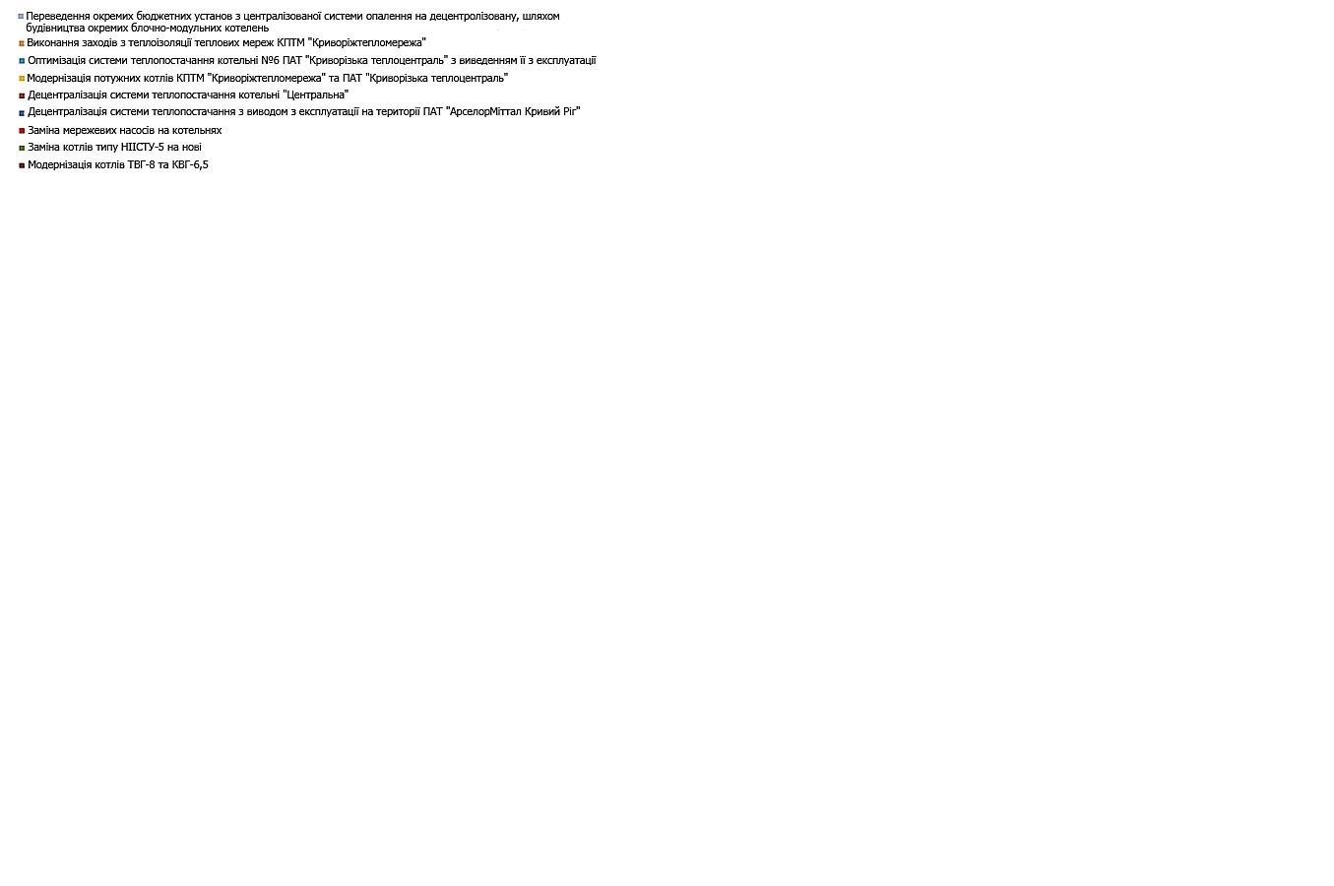

***Мал. 3.4.1.5.10.2Скорочення споживання ПЕР у секторі теплоенергетики***

***(тис. МВт∙год.)***

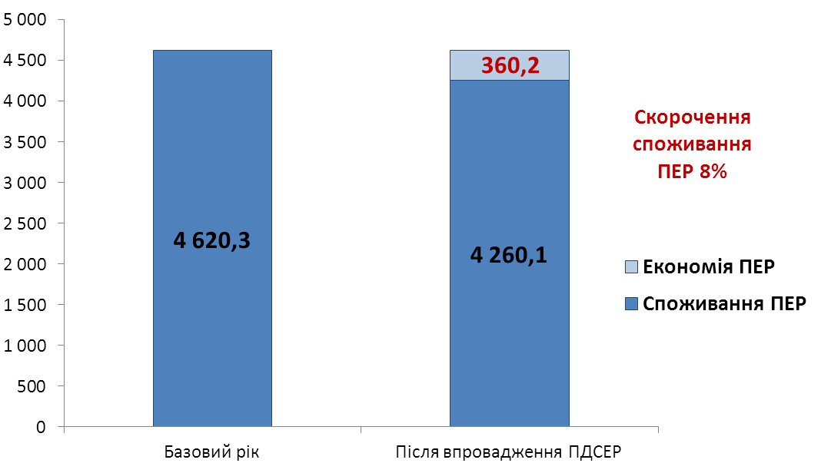

## *Заміщення природного газу на відновлювальні та альтернативні джерела енергії*

## *Збір та утилізація звалищного біогазу*

У місті є чотири полігони твердих побутових відходів (надалі – ТПВ), а саме:

* Саксаганський район – у гірничому відводі шахти "Батьківщина" та біля відвалів публічного акціонерного товариства "Центральний гірничо-збагачувальний комбінат", земельна ділянка площею 23,8 га, проектна потужність – 5 736 тис. м3;
* Центрально-Міський район – район шахти "Валявка– Південна" земельна ділянка загальною площею 10 га, проектна потужність – 440 тис.м3;
* Тернівський район – гірничий відвід Ганнівського кар’єру, площею 10 га, проектною потужністю – 762 тис. м3;
* Інгулецький район – у районі заказника "Візирка", загальна площа 18 га, проектна потужність – 796 тис.м3..

Найпотужніший міський полігон ТПВ у районі шахти "Батьківщина", Саксаганський район, площею 23,8 га, ємністю 4 589 000 тонн, експлуатується з 1992 року. Тільки у 2014 році полігон прийняв більше 272 497 тонн ТПВ. Середня глибина полігону становить 20 метрів. Тіло полігону має природну гідроізоляцію.

Ураховуючи достатньо високий вміст у ТПВ, що депонуються на полігоні, харчових та інших органічних відходів, термін функціонування й наявні поточні обсяги захоронення ТПВ, ємність полігону, вважається доцільною підготовка та впровадження проекту зі збирання, очищення та використання звалищного газу (надалі – ЗГ) або шляхом стиснення з подальшою реалізацією як паливо для автомобілів, або, ураховуючи розташування в безпосередній близькості від міста, використання в когенераційних установках для виробництва електричної та теплової енергії.

За попередніми оцінками на полігоні накопичено щонайменше 4 млн. тонн ТПВ. Розрахункова орієнтовна кількість біогазу становить 0,160 млрд. м3. Прогнозування кількості біогазу, що виділяється, виконано з урахуванням складу та властивостей ТПВ, місткості та терміну експлуатації полігону ТПВ, схеми й максимальної висоти складування ТПВ, гідрогеологічних умов ділянки складування ТПВ, рН водної витяжки з ТПВ.

Для вилучення ЗГ з тіла полігону ТПВ створюється система збору, що включає:

- мережу спеціально обладнаних вертикальних свердловин;

- горизонтальні газопроводи для транспортування ЗГ від свердловин до газозбірного пункту;

- газозбірні пункти;

- магістральні газопроводи для переміщення ЗГ від газозбірних пунктів до установки утилізації;

- збірники конденсату.

На виході із системи збору та підготовки звалищного газу полігону ТПВ отримуємо стійкий стаціонарний потік біогазу, очищеного від механічних домішок і краплинної вологи.

Спорудження вузла утилізації звалищного газу включає: облаштування майданчика, побудову основного й тимчасового приміщень, монтаж основного обладнання: компресорні блоки, енергетична установка, вологовідділювач, газодувки, газгольдер (ресивер).

Після попереднього очищення звалищний біогаз також використовують для отримання електроенергії за допомогою установок для генерації електроенергії або комбінованого вироблення тепла й електроенергії (когенерація). Вироблена електроенергія може частково використовуватися безпосередньо на майданчику полігону ТПВ або подаватися в мережу. Особливо актуальною вироблення електроенергії зі звалищного біогазу стала після набуття чинності Законом України "Про внесення змін до Закону України "Про електроенергетику" щодо стимулювання виробництва електроенергії з альтернативних джерел енергії", який установлює "Зелений тариф" на електроенергію, отриману шляхом утилізації звалищного газу.

У результаті реалізації проекту очікується виробництво 10 200 МВт∙год. електричної енергії. Окрім цього, на етапі проведення передпроектного обстеження та розробки техніко-економічного обґрунтування проекту буде визначена технічна можливість та економічна доцільність вироблення теплової енергії для забезпечення потреб опалення об'єктів, розташованих поблизу когенераційної станції.

***Показники ефективності проекту***

|  |  |  |  |  |  |  |  |
| --- | --- | --- | --- | --- | --- | --- | --- |
| ***Інвестиції*** | ***Заміщення природних ПЕР*** | ***Скорочення викидів ПГ*** | ***Знижен-ня витрат*** | ***Простий термін окупності*** | ***Внутрішня норма прибутку (IRR)*** | ***Чиста приведена вартість (NPV)*** | ***Коефіцієнт чистої приведеної вартості***  ***(NPVQ)*** |
| ***тис. грн.*** | ***МВт∙год*** | ***т СО2*** | ***тис.грн.*** | ***років*** | ***%*** | ***тис.грн.*** |
| 78 039,9 | 10 200,0 | 11 914,0 | 30 418,0 | 2,6 | 39% | 180 925,5 | 2,3 |

За рахунок реалізації проекту очікується:

* річне заміщення традиційних енергоносіїв на альтернативні джерела енергії – 10 200,0 МВт∙год.;
* скорочення витрат на енергоресурси на 30 418,0 тис.грн.;
* скорочення викидів парникових газів – 11 914,0 т СО2.

Період реалізації: 2018 – 2021 роки.

Джерела фінансування: міський бюджет – 15,6 млн. грн.(20%); державно-приватне партнерство – 62,4 млн.грн.(80%).

## *Переведення котелень на біопаливо*

На деяких котельнях міста пропонується замінити застаріле або не працююче обладнання з установленням твердопаливних котлів.

Проектом передбачається в котельнях криворізької загальноосвітньої школи №8, комунального закладу "Криворізький онкологічного диспансер" Дніпропетровської обласної ради" та комунального закладу "Криворізька міська клінічна лікарня №8"Дніпропетровської обласної ради"установлення біопаливних котлів з автоматичною подачею палива, що покриватимуть 50%, теплового навантаження на опалення та 100% навантаження на ГВП. Як паливо планується використовувати деревинні гранули.

***Показники ефективності проекту***

|  |  |  |  |  |  |  |  |
| --- | --- | --- | --- | --- | --- | --- | --- |
| ***Інвестиції*** | ***Заміщен-ня природ-них ПЕР*** | ***Скорочення викидів ПГ*** | ***Знижен-ня витрат*** | ***Простий термін окупності*** | ***Внутрішня норма прибутку (IRR)*** | ***Чиста приведена вартість (NPV)*** | ***Коефіцієнт чистої приведеної вартості***  ***(NPVQ)*** |
| **тис. грн.** | **МВт∙год** | **т СО2** | **тис. грн.** | **років** | **%** | **тис. грн.** |
| 8 533,6 | 12 209,6 | 2 546,0 | 5 040,0 | 1,7 | 59% | 34 374,8 | 4,0 |

За рахунок реалізації проекту очікується:

- річне заміщення природного газу – 12 209,6 МВт∙год.(1 298,6 тис. м3 природного газу);

- скорочення витрат на енергоресурси на 5 040,0 тис. грн.;

- скорочення викидів парникових газів – 2 546,0 т СО2.

Період реалізації: 2017 – 2019 роки.

Джерела фінансування:міський бюджет – 0,9 млн. грн.(20%);кредит МФО – 7,7 млн. грн. (80%).

## *Демонстраційний проект DemoUkrainaDH в м. Кривому Розі*

Проектом передбачається реконструкція котельні ДКМС-80, що обслуговує три 9-поверхові житлові будинки, один гуртожиток. Об’єкти розташовані на відстані приблизно 400 метрів від котельні.

Проект включає такі основні частини:

* реконструкція котельні ДКМС-80 та встановлення нових газових котлів і біокотла (паливо, брикети або пелети). Старі котли, п'ять котлів "Братськ-6" та один котел "Факел", будуть демонтовані;
* установлення індивідуальних теплових пунктів у будинках, підключених до тепломережі від котельні ДКМС-80.Підключені будинки – це три 9-поверхові будинки, гуртожиток тощо;
* заміна старих та зношених мереж новими попередньо-ізольованими трубами.

***Показники ефективності проекту***

|  |  |  |  |  |  |  |  |  |  |
| --- | --- | --- | --- | --- | --- | --- | --- | --- | --- |
| ***Інвести-ції*** | ***Замі-щенняприрод-них ПЕР*** | ***Еконо-мія ПЕР*** | ***Еконо-мія ХВ*** | ***Скоро-чення викидів ПГ*** | ***Знижен-ня витрат*** | ***Простий термін окупності*** | ***Внутрішня норма прибутку (IRR)*** | ***Чиста приведе-на вартість (NPV)*** | **Коефіці-єнт чистої приведе-ної вартості**  **(NPVQ)** |
| ***тис. грн.*** | ***МВт∙год*** | ***МВт∙год*** | ***тис. м3*** | ***т СО2*** | ***тис. грн.*** | ***років*** | ***%*** | ***тис. грн.*** |
| 19 005,2 | 2 733,2 | 4 846,5 | 0,4 | 1 506,7 | 2 482,6 | 7,7 | 22% | 10 207,5 | 0,9 |

За рахунок реалізації проекту очікується досягти таких результатів:

* річна економія паливно-енергетичних ресурсів – 4 847 МВт∙год.;
* заміщення природного газу 2 733,2 МВт∙год. (291 тис. м3 природного газу);
* скорочення витрат на енергоресурси на 2 483 тис. грн.;
* скорочення викидів парникових газів – 1506,7 т СО2.

Період реалізації: 2017 – 2019 роки.

Джерела фінансування: міський бюджет – 2,86 млн. грн.; кредитні кошти МФО – 9,31 млн. грн.; технічна допомога, гранти – 6,83 млн. грн.

## *Узагальнені показники ефективності впровадження проектів заміщення природного газу на відновлювальні та альтернативні джерела енергії*

У результаті впровадження запланованих у ПДСЕР заходів очікується досягти таких результатів:

* річне заміщення традиційних енергоносіїв на альтернативні джерела енергії у обсязі 25 142,8 МВт∙год. (еквівалентно 15,5 млн. м3 природного газу), що складає 0,5% від загального споживання традиційних джерел енергії;
* очікуване скорочення викидів парникових газів 15 966,7 т СО2.

***Мал. 3.4.1.6.4.1. Графік фінансування Проектів, (млн. грн.)***

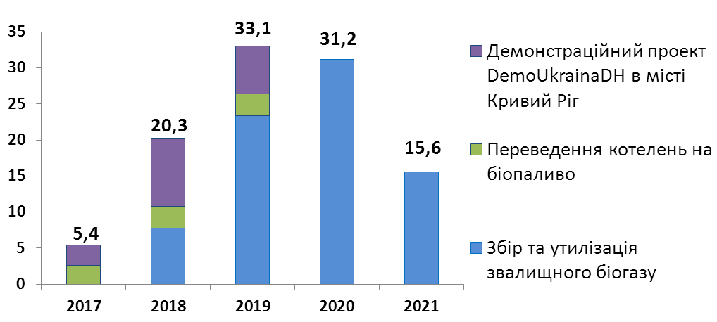

Період реалізації:2017 – 2021 роки.

Джерела фінансування: міський бюджет – 19,3 млн. грн; кредитні кошти МФО – 17 млн. грн; гранти, технічна допомога – 6,8 млн. грн; державно-приватне партнерство – 62,43 млн. грн.

***Мал. 4.4.8. Обсяги заміщення традиційних джерел енергії на ВДЕ та АДЕ (тис. МВт∙год.)***

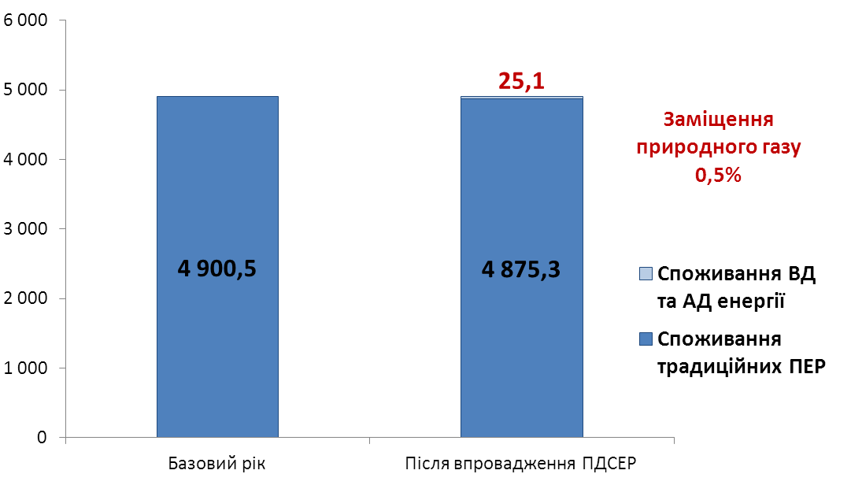

## *Муніципальне вуличне освітлення*

## *Поширення в місті автоматизованої системи керування зовнішнім освітленням*

Автоматизована система управління зовнішнім освітленням міста (надалі – АСУЗО) – це комплексне рішення для організації управління зовнішнім освітленням у масштабах міста. Упровадження АСУЗО спрямоване на вирішення актуальної проблеми зниження витрат на утримання системи зовнішнього освітлення міста, підвищення рівня енергоефективності функціонування світлотехнічного обладнання й побудова високотехнологічної системи вуличного освітлення.

Відсутність такої системи дає негативні наслідки, оскільки при русі автомобільною дорогою в нічний чи вечірній час або в умовах поганої видимості здатність відрізняти об’єкти безпосередньо на дорозі та на прилеглій території залежить від параметрів вуличного освітлення. Його відсутність посилює загрозу виникнення випадків дорожньо–транспортних пригод, травматизму пішоходів, водіїв і пасажирів у вечірній та нічний час.

Товариство з обмеженою відповідальністю "Криворіжелектромонтаж" вже впровадило механізм дистанційного керування об’єктами зовнішнього освітлення радіоканалом з обробкою даних комп’ютерною технікою й керуванням центральним диспетчерським пультом. Така технологія дозволяє раціонально використовувати енергетичні ресурси з відповідним забезпеченням сталого рівня якості послуг освітлення; зменшити витрати, пов'язані з обслуговуванням мереж зовнішнього освітлення; дає можливість оперативно регулювати електроспоживання елементів системи; мінімізувати вплив людського фактору; отримати стабільне, чітко окреслене функціонування системи зовнішнього освітлення; швидко виявляти та усувати дефекти, неполадки та аварії.

Система забезпечує моніторинг стану обладнання керування джерелами світла, збір інформації про показники напруги та струму в різних точках мереж зовнішнього освітлення, спожитої потужності, а також координування керуванням вуличними світильниками згідно з річним планом з урахуванням сезонних змін світлового дня й диспетчерське керування.

АСУЗО має відповідати таким основним вимогам:

Надійність і стійкість у роботі. АСУЗО має бути організована як ієрархічна дворівнева система розподілених обчислень. Контролери на об’єктах повинні мати достатню функціональність для забезпечення нормальної роботи в автономному режимі, тому перебої в роботі окремих вузлів не повинні призводити до порушення працездатності системи в цілому. Наявність інформації про стан об’єкта має дозволяти своєчасно виявляти несправності, що виникли в освітлювальному обладнанні.

Універсальність*.* Модульна структура системи забезпечує гнучкість для адаптації під специфіку міста. Базовий набір модулів передбачає використання каналів радіозв’язку з об’єктами через систему GSM, канали GPRS, що виключає високу плату за виділені телефонні пари. Ця система частково вже впроваджена в Кривому Розі.

Функціональність. Крім традиційних для таких систем можливостей АСУЗО забезпечує великий набір таких додаткових функцій:

Гнучку систему керування, що гарантує:

* + автоматичне дистанційне керування за командами з диспетчерського пункту;
  + ручне дистанційне керування за командами з диспетчерського пункту;
  + автоматичне локальне керування в разі відсутності зв’язку з верхнім рівнем або за командою диспетчера.

Система здійснює контроль таких параметрів:

* + стану та справності комутаційних апаратів;
  + справності запобіжників та наявності сторонньої напруги на відповідних лініях;
  + напругу на кожній фазі;
  + величини струму на кожній фазі;
  + доступ до обладнання.

Простота налагодження та експлуатації. Система невибаглива й проста в обслуговуванні та експлуатації й розрахована на безперервну цілодобову роботу. Зміни конфігурації системи негайно вступають у силу. Можливе дистанційне завантаження планів на об’єкти. Інтерфейс користувача ергономічний та інтуїтивно зрозумілий.

Безпека. Мають бути передбачені розвинуті засоби для адміністрування системи. Кожен користувач може виконувати тільки дії, передбачені наданими йому правами доступу до системи. Потенційно небезпечні дії користувачів, а також значущі системні події мають протоколюватися й авторизуватися в режимі реального часу. Має бути включена можливість установлення моніторингу антивандальних датчиків на віддаленому обладнанні .

Крім того, вимірювання струму та напруги трьохфазної силової мережі (на вході в шафу керування, після запобіжників і безпосередньо в лінії зовнішнього освітлення), що дозволяє оперативно контролювати справність запобіжників, наявність сторонньої напруги на лініях та виявляти пошкодження в лініях зовнішнього освітлення.

Облік спожитої електроенергії має здійснюватися за кожною комутаційною шафою. АСУЗО має забезпечувати сповіщення персоналу про поточний стан комутаційних шаф і виявлені аварійні події (відповідність напруги в контрольних точках схеми включення, втрата зв’язку тощо).

Виведення основної інформації про стан всіх об’єктів керування зовнішнім освітленням доцільно робити на фоні карти міста з індикацією основних станів. У випадку обладнання опор зовнішнього освітлення електронними баластами можливо мати щонайменше 5 ступенів потужності 0%, 25%, 50%, 75%, 100%.

Необхідно, також, передбачити підключеннядодаткових датчиків, наприклад датчиків освітленості.

Упровадження в експлуатацію АСУЗО дає можливість:

* + відслідковування річного графіку включення та відключення зовнішнього освітлення міста з точністю до хвилини;
  + корекції режиму включення на "похмурий день" та "сонячний день";
  + застосування економічного режиму часткового освітлення в години нічного часу;
  + отримання економії на ресурсі освітлювальних ламп за рахунок зменшення сумарного часу роботи;
  + розділення оплати за кожним пунктом обліку відповідно до реальних даних про споживання електроенергії;
  + відслідковування несанкціонованого підключення до освітлювальної мережі;
  + економія на організаційно-технічних заходах (облік проценту горіння світлоточок, ремонт, святкові режими роботи, попередження аварій, економія на обслуговувані, зменшення транспортних витрат, збільшення строків експлуатації обладнання (ламп, проводів) тощо.

***Показники ефективності проекту***

|  |  |  |  |  |  |  |  |
| --- | --- | --- | --- | --- | --- | --- | --- |
| ***Інвестиції*** | ***Економія ПЕР*** | ***Скорочен-ня викидів ПГ*** | ***Знижен-ня витрат*** | ***Простий термін окупності*** | ***Внутріш-ня норма прибутку (IRR)*** | ***Чиста приведе- на вар-тість (NPV)*** | ***Коефіцієнт чистої приведеної вартості***  ***(NPVQ)*** |
| ***тис. грн.*** | ***МВт∙год*** | ***т СО2*** | ***тис. грн.*** | ***років*** | ***%*** | ***тис. грн.*** |
| 4 067,2 | 888,0 | 781,4 | 1 741,9 | 2,3 | 43% | 10 762,2 | 2,6 |

У результаті впровадження системи АСУЗО будуть досягнуті такі результати:

* річний обсяг економії ПЕР – 888,0 МВт∙год.;
* скорочення витрат на енергоресурси – 1741,9 тис. грн.;
* мінімальний обсяг скорочення викидів парникових газів – 781,4 т СО2.

Період реалізації: 2017, 2018 роки.

Джерела фінансування: приватні інвестиції – 4,07 млн. грн.

## *Капітальний ремонт вуличного освітлення шляхом установлення світильників на основі світлодіодних технологій*

У місті з 2015 року виділяються кошти на ремонт вуличного освітлення шляхом установлення енергоощадних світильників на основі світлодіодних технологій. На 01.01.2017 таких світильників установлено 252шт., що є недостатнім та потребує подальшої активізації.

Для створення комфортних умов у вечірній час система зовнішнього освітлення вмикається автоматично відповідно до часу, установленого таймером. Передбачається досягти значної економії енергії внаслідок реалізації проекту, за якого очікується відновлення вуличного освітлення в частині міста та облаштування освітленням бічних вулиць і провулків. Вуличне освітлення має відповідати ДБН В.2.5-28-2006 "Природне і штучне освітлення".

Середнє число робочих годин освітлення 3 900 на рік, з яких 410 годин обраховуються за денним тарифом. Вартість технічного обслуговування наявних світильників і заміни ламп складає 448,5 грн. на рік за лампами ДНаТ-250 Вт та379,4 грн.за лампами ДНаТ-150 Вт.

У рамках проекту планується замінити:

* + 470 світильників ДНаТ-250 Вт на світлодіодні лампи з потужністю 50 Вт;
  + 470 світильників ДНаТ-150 Вт на світлодіодні лампи з потужністю 40 Вт.

***Показники ефективності проекту***

|  |  |  |  |  |  |  |  |
| --- | --- | --- | --- | --- | --- | --- | --- |
| ***Інвестиції*** | ***Економія ПЕР*** | ***Скорочення викидів ПГ*** | ***Знижен-ня витрат*** | ***Простий термін окупності*** | ***Внутріш-ня норма прибутку (IRR)*** | ***Чиста приведе-на вартість (NPV)*** | ***Коефі-цієнт чистої приведеної вартості***  ***(NPVQ)*** |
| ***тис. грн.*** | ***МВт∙год*** | ***т СО2*** | ***тис. грн.*** | ***років*** | ***%*** | ***тис. грн.*** |
| 4 389,5 | 568,2 | 500,0 | 1 114,7 | 3,9 | 25% | 12 193,9 | 2,8 |

За рахунок реалізації проекту очікується досягти таких результатів:

* загальний обсяг річної економії електроенергії – 568,2 МВт∙год.;
* скорочення витрат на енергоресурси на 1 114,7 тис. грн.;
* мінімальний обсяг скорочення викидів парникових газів – 500,0 т СО2.

Період реалізації: 2017, 2018 роки.

Джерела фінансування: міський бюджет – 0,439 млн. грн.; кредитні кошти МФО – 3,95 млн. грн.

## *Узагальнені показники ефективності впровадження проектів з підвищення енергоефективності вуличного освітлення*

У результаті впровадження запланованих у ПДСЕР заходів з підвищення ефективності системи вуличного освітлення очікується:

* річна економія електроенергії в обсязі 1 456,2 МВт∙год, що складає 8,7% від загального споживання електроенергії на потреби освітлення;
* скорочення витрат становитиме 2 856,5 тис. грн.;
* скорочення викидів парникових газів – 1 281,4 т СО2.

Період реалізації: 2017, 2018 роки.

Джерела фінансування:міський бюджет – 0,43 млн. грн.;кредитні кошти МФО – 3,95 млн. грн.;приватні інвестиції – 4,1 млн. грн.

***Мал. 3.4.1.7.3.1. Скорочення споживання ПЕР у секторі вуличного освітлення (тис. МВт∙год)***

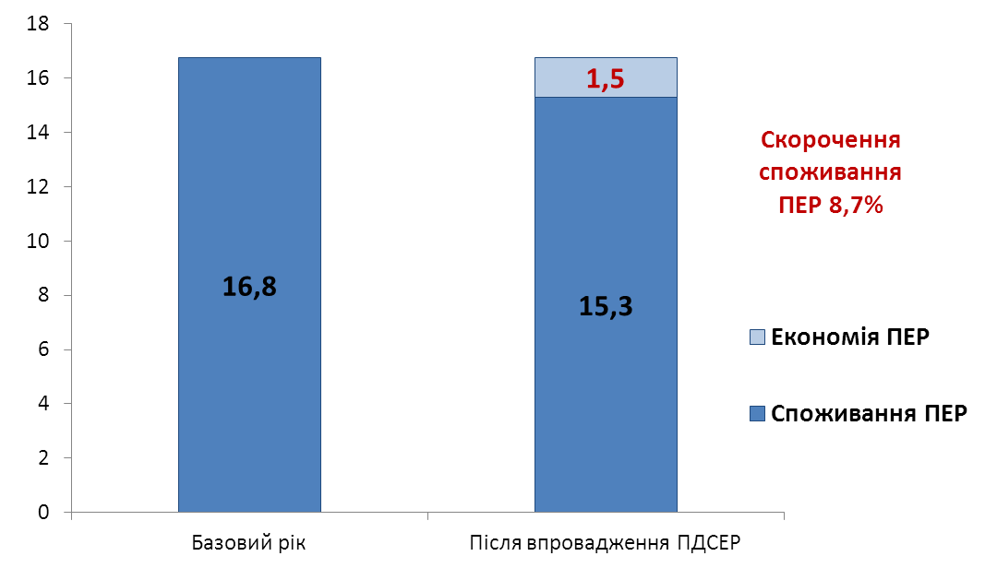

## *Системи централізованого водопостачання та водовідведення*

## *Технічне переоснащення наявних морально й фізично застарілих схем управління електроприводами насосних агрегатів водопровідних насосних станцій*

Завданням технічного переоснащення наявних схем керування електроприводами насосних агрегатів із застосуванням перетворювачів частоти на них комунального підприємства "Кривбасводоканал" є:

* + виключення зі схем управління приводами насосних агрегатів морально та фізично застарілого електрообладнання;
  + реалізація принципово нової концепції управління електроприводами насосних агрегатів;
  + зниження кількості аварійних режимів роботи електрообладнання;
  + можливість реалізації візуального контролю за поточними параметрами роботи насосних агрегатів;
  + реалізація плавного автоматичного регулювання подачею води споживачам або відкачуванням стічних вод;
  + автоматична підтримка заданих параметрів (тиску) в нагнітальному трубопроводіабо заданого рівня стічних вод у приймальному резервуарі;
  + економія матеріальних засобів за рахунок значного зниження споживання електричної енергії.

Незважаючи на значну вартість сучасних перетворювачів, окупність вкладених коштів за рахунок економії енергоресурсів та інших складових ефективності не перевищує в середньому 1,5 – 2 роки. Залежно від режиму роботи й характеристики системи транспортування рідини, величина економії електроенергії при впровадженні перетворювачів частоти на аналогічних об'єктах складає – 30 – 50%.

***Показники ефективності проектів***

|  |  |  |  |  |  |  |  |
| --- | --- | --- | --- | --- | --- | --- | --- |
| ***Інвестиції*** | ***Економія ПЕР*** | ***Скорочення викидів ПГ*** | ***Зниження витрат*** | ***Простий термін окупності*** | ***Внутрішня норма прибутку (IRR)*** | ***Чиста приведена вартість (NPV)*** | ***Коефіцієнт чистої приведеної вартості***  ***(NPVQ)*** |
| ***тис. грн.*** | ***МВт∙год*** | ***т СО2*** | ***тис. грн.*** | ***років*** | ***%*** | ***тис. грн.*** |
| 3 456,7 | 1 406,0 | 1 237,2 | 2 758,0 | 1,3 | 80% | 20 023,5 | 5,8 |

За рахунок реалізації проекту очікується:

* загальний обсяг річної економії електроенергії 1 406,0 МВт∙год.;
* скорочення витрат на енергоресурси на 2 758,0 тис. грн.;
* мінімальний обсяг скорочення викидів парникових газів – 1 237,2 т СО2.

Період реалізації: 2017, 2018роки.

Джерела фінансування:власні кошти підприємства –2,3 млн. грн.;міський бюджет – 1,1 млн. грн.

## *Реконструкція водопровідної насосної станції №1 комунального підприємства "Кривбасводоканал" (установлення частотного перетворювача, заміна двох трансформаторів 6/0,4кВ та двох електродвигунів н/агр. 6кВ на електродвигуни 0,4кВ)*

Проектом передбачається заміна електродвигунів насосних агрегатів №№4,7 напругою 6 кВ на електродвигуни напругою 0,4 кВ потужністю 315 кВт, а також заміна існуючих масляних трансформаторів напругою 6/0,4 кВ потужністю 560 кВт на сухі трансформатори потужністю 2х630 кВт та встановлення автоматизованих систем управління електродвигунами. Насосні агрегати №№1,2,3,5,6 залишаються підключеними до мережі 6 кВ за діючою схемою.

Для забезпечення необхідної продуктивності насосної станції та роботи її в автоматичному режимі передбачається встановлення системи управління двома електродвигунами потужністю 315 кВт кожний.

***Показники ефективності проекту***

|  |  |  |  |  |  |  |  |
| --- | --- | --- | --- | --- | --- | --- | --- |
| ***Інвестиції*** | ***Економія ПЕР*** | ***Скорочення викидів ПГ*** | ***Зниження витрат*** | ***Простий термін окупності*** | ***Внутріш-ня норма прибутку (IRR)*** | ***Чиста приведе-на вартість (NPV)*** | ***Коефіцієнт чистої приведеної вартості***  ***(NPVQ)*** |
| ***тис. грн.*** | ***МВт∙год*** | ***т СО2*** | ***тис. грн.*** | ***років*** | ***%*** | ***тис. грн.*** |
| 3 809,2 | 1 139,4 | 1 002,7 | 2 235,1 | 1,7 | 59% | 15 219,9 | 4,0 |

За рахунок реалізації проекту очікується досягти таких результатів:

* загальний обсяг річної економії електроенергії 1 139,4 МВт∙год.;
* скорочення витрат на енергоресурси на 2235,1 тис. грн.;
* мінімальний обсяг скорочення викидів парникових газів –1 002,7 т СО2.

Період реалізації: 2018 рік.

Джерела фінансування: власні кошти підприємства – 3,8 млн. грн.

## *Технічне переоснащення наявних морально й фізично застарілих схем управління електроприводами насосних агрегатів каналізаційних насосних станцій (КНС-32, КНС-45, КНС-63, КНС-69, КНС-90)*

З метою підвищення ефективності роботи каналізаційних насосних станцій проектом передбачається встановлення нового енергозберігаючого обладнання.

***Показники ефективності проекту***

|  |  |  |  |  |  |  |  |
| --- | --- | --- | --- | --- | --- | --- | --- |
| ***Інвестиції*** | ***Економія ПЕР*** | ***Скорочення викидів ПГ*** | ***Зниження витрат*** | ***Простий термін окупності*** | ***Внутріш-ня норма прибутку (IRR)*** | ***Чиста приведена вартість (NPV)*** | ***Коефіцієнт чистої приведеної вартості***  ***(NPVQ)*** |
| **тис. грн.** | **МВт∙год** | **т СО2** | **тис. грн.** | **років** | **%** | **тис. грн.** |
| 1 811,3 | 1 883,1 | 1 657,1 | 3 694,0 | 0,5 | 204% | 29 637,4 | 16,4 |

За рахунок реалізації проекту очікується:

* загальний обсяг річної економії електроенергії 1 883,1 МВт∙год.;
* скорочення витрат на енергоресурси на 3 694,0 тис. грн.;
* мінімальний обсяг скорочення викидів парникових газів –1657,1 т СО2.

Період реалізації: 2018 рік.

Джерела фінансування:власні кошти підприємства – 1,8 млн. грн.

## *Технічне переоснащення каналізаційних насосних станцій (КНС-1, КНС-7, КНС-8, КНС-10, КНС-11, КНС-56, КНС-57)*

З метою забезпечення надійності перекачування стоків у найбільш економічному режимі проектом передбачається виконати заміну частини фізично й морально застарілого обладнання, що відпрацювало свій ресурс, заміну електродвигунів насосних напругою 6 кВт на електродвигуни напругою 0,4 кВт і впровадження частотного регулювання роботи електродвигунів.

***Показники ефективності проектів***

|  |  |  |  |  |  |  |  |
| --- | --- | --- | --- | --- | --- | --- | --- |
| ***Інвестиції*** | ***Економія ПЕР*** | ***Скорочен-ня викидів ПГ*** | ***Зниження витрат*** | ***Простий термін окупності*** | ***Внутріш-ня норма прибутку (IRR)*** | ***Чиста приведена вартість (NPV)*** | ***Коефі-цієнт чистої приведеної вартості***  ***(NPVQ)*** |
| ***тис. грн.*** | ***МВт∙год*** | ***т СО2*** | ***тис. грн.*** | ***років*** | ***%*** | ***тис. грн.*** |
| 19 128,1 | 14 208,7 | 12 503,6 | 27 872,3 | 0,7 | 146% | 218 164,5 | 11,4 |

За рахунок реалізації проекту очікується:

* загальний обсяг річної економії електроенергії - 14 208,7 МВт∙год.;
* скорочення витрат на енергоресурси на 27872,3 тис. грн;
* мінімальний обсяг скорочення викидів парникових газів –12 503,6 т СО2.

Період реалізації: 2018 – 2022 роки.

Джерела фінансування:власні кошти підприємства – 19,1 млн. грн.

## *Реконструкція центральної станції аерації*

Проектом передбачається виконати демонтаж існуючого нагнітача №6750-23-6, що експлуатується з 1983 року та відпрацював свій ресурс; установлення нагнітача Н 750-23-6 з більш високим показником ККД, підключення живлення повітронагнітальних агрегатів №3 та №6 з напруги 6 кВ на напругу 0,69 кВ з установкою двох сухих (безмасляних) трансформаторів і пристроїв частотного регулювання продуктивності агрегатів.

***Показники ефективності проектів***

|  |  |  |  |  |  |  |  |
| --- | --- | --- | --- | --- | --- | --- | --- |
| ***Інвести-ції*** | ***Економія ПЕР*** | ***Скорочення викидів ПГ*** | ***Зниження витрат*** | ***Простий термін окупності*** | ***Внутріш-ня норма прибутку (IRR)*** | ***Чиста приведена вартість (NPV)*** | ***Коефіцієнт чистої приведеної вартості***  ***(NPVQ)*** |
| ***тис. грн.*** | ***МВт∙год*** | ***т СО2*** | ***тис. грн.*** | ***років*** | ***%*** | ***тис. грн.*** |
| 21 717,0 | 11 928,6 | 10 497,2 | 23 399,6 | 0,9 | 108% | 177 497,1 | 8,2 |

За рахунок реалізації проекту очікується:

* загальний обсяг річної економії електроенергії – 11 928,6 МВт∙год.;
* скорочення витрат на енергоресурси на 23399,6 тис. грн.;
* мінімальний обсяг скорочення викидів парникових газів –10 497,2 т СО2.

Період реалізації: 2019 – 2022 роки.

Джерела фінансування:власні кошти підприємства – 21,7 млн. грн.

## *Проект водних послуг Кривбасу"Пріоритетні дії та інвестиції"*

Потреби водопостачання Кривбасу, включаючи місто Кривий Ріг, переважно забезпечуються двома підприємствами:

* державне промислове підприємство "Кривбаспромводопостачання" (надалі – ДПП "Кривбаспромводопостачання") – забезпечує постачання питної води масовим споживачам через місцевих дистриб'юторів, головним місцевим дистриб'ютором є комунальне підприємство "Кривбасводоканал"; постачання технічної води промисловим підприємствам Кривбасу; відкачування води з шахт гірської промисловості.
* комунальне підприємство "Кривбасводоканал" – засноване на власності територіальної громади міста Кривого Рогу. Власником його майна є орган місцевого самоврядування в особі Криворізької міської ради. Основне завдання підприємства – надання послуг з водопостачання та водовідведення для населення, організацій і підприємств міста. Підприємство не має власних потужностей з видобування та підготовки питної води. Для забезпечення міста питною водою 100% закуповує її від ДПП "Кривбаспромводопостачання".

Для виробництва питної та технічної води на потреби регіональної системи водопостачання Кривбасу ДПП "Кривбаспромводопостачання" отримує сиру воду з двох окремих джерел:

* Дніпро-Криворізький канал – транспортує воду від Каховського водосховища до Південного криворізького водосховища. У останні роки Дніпро-Криворізький канал забезпечує 75% потреб у питній та технічній воді Криворізького регіону;
* Карачунівський резервуар на річці Інгулець, постачає 25% питної та технічної води.

У 2014 році Міністерством регіонального розвитку, будівництва та житлово-комунального господарства Україниза підтримки Європейського інвестиційного банку ініційовано проект "Регіональний водний проект Дніпропетровщини", спрямований на поліпшення якості послуг водопостачання та водовідведення міст Дніпропетровської області. У рамках проекту проведено аналіз роботи інженерних мереж обох водопостачальних підприємств та виконано фінансовий аналіз ефективності їх діяльності.

За результатами проведених досліджень на підприємствах виявлено низку недоліків, серед яких: розбіжність між проектними, збудованими та фактичними потужностями систем водопостачання; енерговитратність обладнання систем водопостачання та водовідведення; постійне зростання споживання електричної енергії на потреби виробництва, постачання та очистки води; зростання собівартості виробництва питної та технічної води, що випереджає зростання тарифів на воду й призводить до постійного нарощування заборгованості та залежності від державного субсидіювання; несвоєчасне обслуговування та заміна основних системних активів, що призводить до погіршення якості водопостачання та виникнення ризиків перебоїв постачання води тощо. Перелічені недоліки централізованої системи водопостачання призвели до необхідності підвищення тарифів на послуги з водопостачання та водовідведення щонайменше на 300%.

Проект водних послуг Кривбасу "Пріоритетні дії та інвестиції" є складовою частиною Регіонального водного проекту Дніпропетровщини та має на меті побудувати надійні основи для надання послуг з централізованого водопостачання та водовідведення в містах Дніпропетровської області, у тому числі м. Кривому Розі.

Під час реалізації проекту для комунального підприємства "Кривбасводоканал" ставляться такі пріоритетні цілі:

* Скорочення вартості води, що купується в ДПП "Кривбаспром-водопостачання", шляхом скорочення втрат води в системі з 40 962,7 тис. м3 до 16 000 тис. м3. Для цього передбачається виконання:
* секторизації розподільчої мережі, тобто створення 125 – 150 районів та зон управління тиском в мережі;
* установлення системи підтримки розподільчої водопостачальної мережі СКАДА та активного контролю за втратами операційної потужності;
* заміни найбільш зношених ділянок водогонів. Виконання заходу передбачається тільки після формування районів та систем керування тиском.
* Скорочення експлуатаційних витрат електричної енергії на 15% шляхом модернізації основного енергетичного обладнання.

***Показники ефективності проекту***

|  |  |  |  |  |  |  |  |  |
| --- | --- | --- | --- | --- | --- | --- | --- | --- |
| ***Інвести-ції*** | ***Економія ПЕР*** | ***Економія ХВ*** | ***Скорочен-ня викидів ПГ*** | ***Знижен-ня***  ***витрат*** | ***Простий термін окупнос-ті*** | ***Внутріш-ня норма прибутку (IRR)*** | ***Чиста приведена вартість (NPV)*** | ***Коефіці-єнт чистої приведеної вартості (NPVQ)*** |
| ***тис. грн.*** | ***МВт∙год*** | ***тис. м3*** | ***т СО2*** | ***тис. грн.*** | ***років*** | ***%*** | ***тис. грн.*** |
| 300 000,0 | 23 949,0 | 24 962,7 | 21 075,1 | 105 392,0 | 2,8 | 35% | 1 267 967,0 | 4,2 |

Реалізація проекту дозволить водопостачальним підприємствам надавати якісні послуги з постачання питної та технічної води за економічно обґрунтованими тарифами.

За рахунок реалізації проекту очікується:

* загальний обсяг річної економії електроенергії – 23 949 МВт∙год.;
* скорочення втрат води – 24 962,7 тис. м3;
* скорочення витрат на енергоресурси на 105392,0 тис. грн.;
* мінімальний обсяг скорочення викидів парникових газів – 21 075,1 т СО2.

Період реалізації: 2017 – 2020 роки.

Джерела фінансування: власні кошти підприємства – 50,0 млн. грн.; кредити МФО – 250 млн. грн.

## *Узагальнені показники ефективності впровадження проектів з підвищення енергоефективності в системи централізованого водопостачання та водовідведення*

За результатами впровадження запланованих у ПДСЕР заходів з підвищення ефективності системи централізованого водопостачання очікується досягти таких результатів:

* річна економія електроенергії – 54 514,7 МВт∙год., що складає 70% від загального споживання електроенергії на потреби централізованого водопостачання;
* скорочення втрат води – 24 962,7 тис. м3;
* скорочення витрат на 165351,0 тис. грн.;
* мінімальне скорочення викидів парникових газів – 47 973,0 т СО2.

***Мал. 3.4.1.8.7.1. Графік фінансування Проектів, (млн. грн.)***

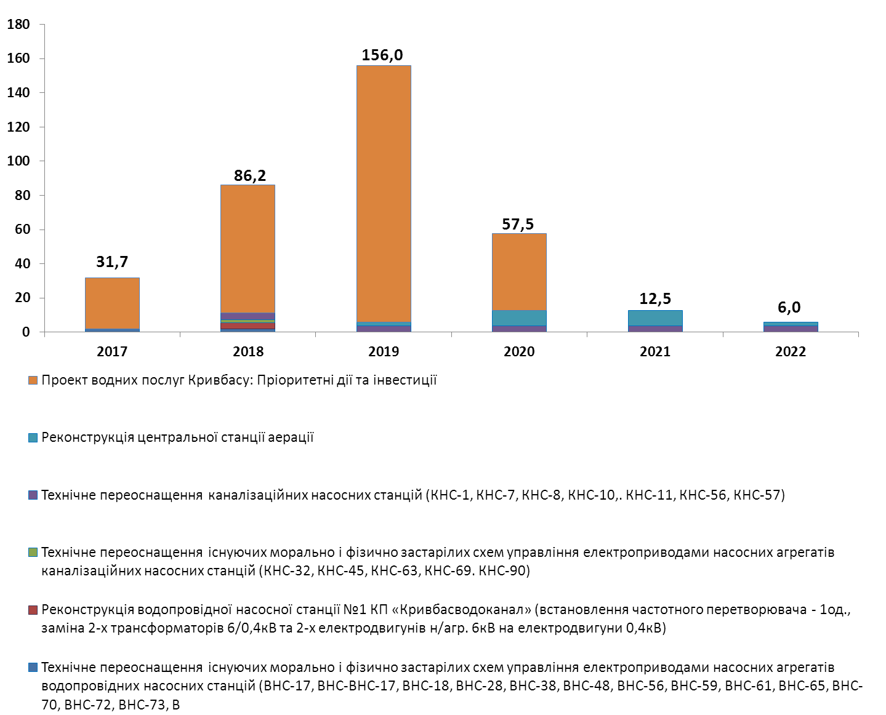

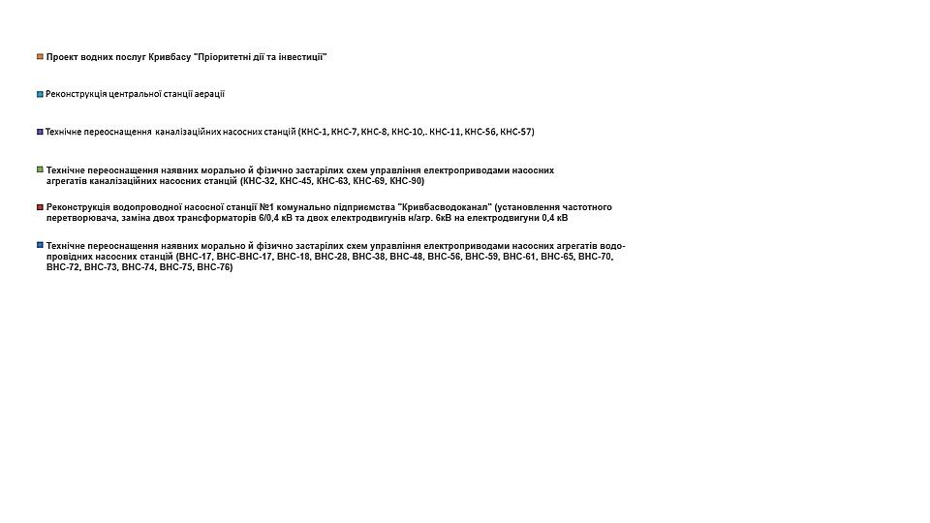

Період реалізації: 2017 – 2022 роки.

Джерела фінансування:міський бюджет – 1,1 млн. грн; власні кошти підприємства – 98,8 млн. грн.; кредити МФО – 250,0 млн. грн.

***Мал. 3.4.1.8.7.2. Скорочення споживання ПЕР у системі централізованого водопостачання та водовідведення (тис. МВт∙год)***

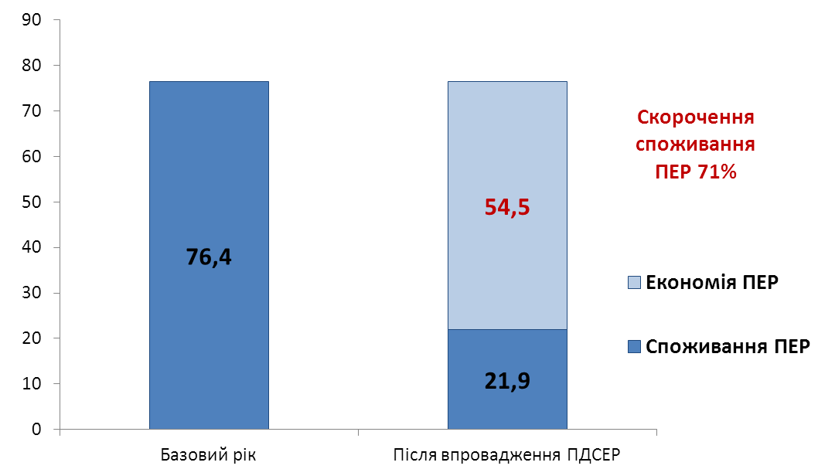

## *Транспорт*

## *Упровадження системи обліку електроенергії на тягу трамваїв*

Досвід передових підприємств комунального електротранспорту України свідчить, що стратегічне прогнозування споживання електроенергії на тягу на основі обґрунтованого нормативного рівня допомагає виявити неефективні режими роботи та перевитрати електроенергії. Постійного контролю за споживанням електроенергії можна досягти шляхом установлення на кожному пасажирському трамваї лічильників-реєстраторів електроенергії та налагодження на підприємстві системи постійного контролю й оцінки індивідуальної економії електроенергії кожним водієм.

Такі лічильники-реєстратори, призначені для некомерційного обліку витрат електроенергії тяговими електродвигунами трамвая з метою відпрацювання та подальшого застосування водіями найбільш економічних прийомів водіння електротранспорту, виробляються як за кордоном, так і в Україні. Їх вартість становить 4200 грн. Досвід, набутий при використанні такої системи в Україні, свідчить, що впровадження та постійний моніторинг її функціонування разом з організаційними заходами дозволяє заощадити 10-12 % електроенергії, що витрачається на тягу трамвая.

Упровадження енергозберігаючих режимів роботи тягового електрообладнання дозволяє забезпечити роботу технологічного устаткування в оптимальному режимі та досягти реальної економії енергоресурсів. Така розробка енергозберігаючих режимів потребує підготовки технологічних карт руху трамваїв на маршруті, постійного проведення відповідного інструктажу, розповсюдження та відпрацювання водіями найкращих прийомів водіння.

***Показники ефективності проекту***

|  |  |  |  |  |  |  |  |
| --- | --- | --- | --- | --- | --- | --- | --- |
| ***Інвести-ції*** | ***Економія ПЕР*** | ***Скорочен-ня викидів ПГ*** | ***Зниження витрат*** | ***Простий термін окупності*** | ***Внутріш-ня норма прибутку (IRR)*** | ***Чиста приведена вартість (NPV)*** | ***Коефіцієнт чистої приведеної вартості***  ***(NPVQ)*** |
| ***тис. грн.*** | ***МВт∙год*** | ***т СО2*** | ***тис. грн.*** | ***років*** | ***%*** | ***тис. грн.*** |
| 1 006,5 | 2 085,1 | 1 834,9 | 1 645,2 | 0,6 | 163% | 12 999,7 | 12,9 |

За рахунок реалізації проекту очікується досягти таких результатів:

* загальний обсяг річної економії електроенергії – 2 085,1 МВт∙год.;
* скорочення витрат на енергоресурси на 1 645,2 тис. грн.;
* мінімальний обсяг скорочення викидів парникових газів –1 834,9 т СО2.

Період реалізації: 2017 – 2018 роки.

Джерела фінансування:міський бюджет – 1,0 млн. грн.

## *Переведення рухомого складу міських пасажирських автобусів на біодизельне паливо*

Одним з надпотужних джерел викидів СО2 у місті є транспорт. Частку цих викидів дає громадський автомобільний пасажирський транспорт, у якому основну частку займають автобуси з дизельними двигунами типу МАЗ та Мерседес-Спринтер.

У 2015 році щоденно на 91 маршрут виходили 1157 автобусів різних типів. 80% автобусів мають дизельні двигуни різної потужності. Середня довжина автобусного маршруту в місті становить 18,0 км. Середня кількість оборотних рейсів – 6. Таким чином, щоденний середній пробіг автобуса на маршруті становить 18х2х6=216 км+10%=238 км. Середні витрати дизельного пального становлять 14,7л/100 км пробігу, тобто 34,99 л/день дизельного пального на один автобус.

Скорочення обсягів викидів можна досягти в результаті відмови від дизельного палива в міських пасажирських автобусах. Найбільш ефективним є переведення громадського автобусного пасажирського транспорту міста на біодизельне пальне. Переведення рекомендується провести поступово шляхом проведення конкурсу серед перевізників, однією з основних умов якого є вимога використання біодизельного пального під час здійснення внутрішньо-міських перевезень. Через таку систему стимулів є можливість до кінця 2020 року повністю змінити парк міських пасажирських перевізників на екологічно чистий.

За рахунок реалізації проекту очікується досягти таких результатів:

* загальний обсяг заміщення дизельного пального - 119 688,8 МВт∙год.;
* скорочення витрат на енергоресурси на 47 273,0 тис. грн.;
* мінімальний обсяг скорочення викидів парникових газів –11 914,0 т СО2.

Період реалізації: 2017 – 2024 роки.

Джерела фінансування: приватні інвестиції

## *Оновлення тролейбусного парку*

Комунальне підприємство "Міський тролейбус" (надалі КП "Міський тролейбус")– підприємство, що здійснює пасажирські перевезення на території міста. На балансі підприємства перебувають 78 тролейбусів. У місті налічується 24 тролейбусні маршрути, довжиною 600 км.

Фактична кількість та структура строків експлуатації тролейбусного складу підприємства такі:

|  |  |  |  |  |
| --- | --- | --- | --- | --- |
| ***Показник*** | ***Термін експлуатації транспортних засобів*** | | | |
| ***до 5 років*** | ***від 5 до 10 років*** | ***від 10 до 15 років*** | ***від 15 до 30 років*** |
| Кількість тролейбусів, одиниць | 28 | 24 | 4 | 22 |

Значний термін експлуатації тролейбусів вимагає поступового підвищення витрат на їх ремонт та експлуатацію. За даними 2015 року загальні витрати на утримання депо та тролейбусного парку становлять 1,49 млн. грн.

Структура витрат підприємства в 2015 році виглядає таким чином (тис. грн.):

|  |  |  |  |  |  |  |  |  |  |
| --- | --- | --- | --- | --- | --- | --- | --- | --- | --- |
| ***Заробітна плата*** | ***Нараху-вання на заробітну плату*** | ***Електро-енергія*** | ***Тепло, вода і кана-лізація*** | ***Аморти-зація*** | ***Паливно-масти-льні матеріали*** | ***Ремонт-ний фонд*** | ***Авто-шини*** | ***Мате-ріали*** | ***Інші витра-ти*** |
| 42 483,9 | 15 879,9 | 7 743,9 | 139,2 | 7 834,8 | 969,2 | 1 488,3 | 1 059,8 | 941,9 | 8 584,9 |
| 48,76% | 18,23% | 8,89% | 0,16% | 8,99% | 1,11% | 1,71% | 1,22% | 1,08% | 9,85% |

Більшу частину витрат на утримання депо та тролейбусного парку (67%) становлять витрати на заробітну плату персоналу депо, що вимагає докорінного перегляду рівня автоматизації робочих процесів, пов’язаних з ремонтом та експлуатацією рухомого складу.

Метою проекту є поліпшення якості обслуговування населення містаелектротранспортом та вирішення соціальних і екологічних питань.

Результати аналізу та попередніх розрахунків свідчать, що для роботи й подальшого розвитку міського громадського електротранспорту в місті необхідне масштабне термінове оновлення рухомого складу. Оновлення тролейбусного парку сучасними комфортними енергоефективними машинами допоможе змінити розподіл пасажиропотоку в місті, заощадити витрати на електропостачання, експлуатацію та ремонт тролейбусів, а також покращити фінансовий стан комунальне підприємство"Міський тролейбус". Однак, без допомоги держави та міста в упровадженніпроекту підприємству не обійтися.

З цією метою 15.03.2017 між Криворізькою міською радою та ЄБРР укладено угоду про підготовку кредитного фінансування на суму 10,0 млн. євро для реалізації проекту з оновлення тролейбусного парку м. Кривого Рогу.

У рамках проекту оновлення міського електротранспорту передбачається, що інвестиції в обсязі 10 млн. євро будуть використані для:

* закупівлі нових енергоефективних низькопідлогових тролейбусів;
* модернізації депо, оновлення обладнання для ремонту та обслуговування електротранспорту, ремонту контактних ліній.

Повернення кредиту відбуватиметься за рахунок економії витрат на електроенергію. Додатковим джерелом повернення кредитів можуть бути додаткові надходження від продажу квитків, субвенції з міського бюджету.

***Показники ефективності проекту***

|  |  |  |  |  |  |  |  |
| --- | --- | --- | --- | --- | --- | --- | --- |
| ***Інвестиції*** | ***Економія ПЕР*** | ***Скорочен-ня викидів ПГ*** | ***Зниження витрат*** | ***Простий термін окупності*** | ***Внутрішня норма прибутку (IRR)*** | ***Чиста приведена вартість (NPV)*** | ***Коефіцієнт чистої приведеної вартості (NPVQ)*** |
| **тис. грн.** | **МВт∙год** | **т СО2** | **тис. грн.** | **рік** | **%** | **тис. грн.** |
| 344 206,0 | 2 921,5 | 2 570,9 | 9 330,2 | 36,9 | -5% | -245 362,2 | -0,7 |

Реалізація зазначеного проекту надасть КП "Міський тролейбус" можливість:

* підвищити рівень комфорту перевезень тролейбусами;
* підвищити надійність та регулярність руху тролейбусів;
* підвищити швидкість перевезень;
* забезпечити доступність громадського транспорту для пасажирів з обмеженими фізичними можливостями;
* збільшити частку електротранспорту в перевезенні пасажирів громадським транспортом міста;
* створити передумови для впровадження в місті сучасних технологій єдиної диспетчерської системи, організація руху за графіком усіх видів громадського транспорту та застосування електронних квитків;
* покращити екологічну ситуацію в місті шляхом зменшення концентрацій шкідливих речовин та зменшення викидів СО2 міським громадським транспортом.

За рахунок реалізації проекту очікується:

* загальний обсяг річної економії електроенергії – 2921,5МВт∙год;
* скорочення витрат на енергоресурси та ремонт тролейбусів на 9 330,2 тис. грн;
* мінімальний обсяг скорочення викидів парникових газів – 2570,9 т СО2.

## *Узагальнені показники ефективності впровадження проектів у секторі громадського транспорту*

За результатами впровадження проектів, спрямованих на підвищення ефективності електротранспорту та заміщення дизельного палива на біодизель, очікується досягти таких результатів:

* річна економія ПЕР 5 006,6МВт∙год;
* заміщення традиційних джерел енергії на альтернативні – 119 688,8 МВт∙год;
* скорочення витрат на 58 248,3 тис. грн.;
* мінімальне скорочення викидів парникових газів - 16319,8 т СО2.

Період реалізації: 2017– 2024 роки.

Джерела фінансування:міський бюджет – 49,2 млн. грн.; кредити МФО – 265,0 млн. грн.; технічна допомога, гранти – 30,98 млн.грн.; приватні інвестиції.

***Мал. 3.4.1.9.4.1. Скорочення споживання ПЕР у секторі громадського транспорту (тис. МВт∙год)***

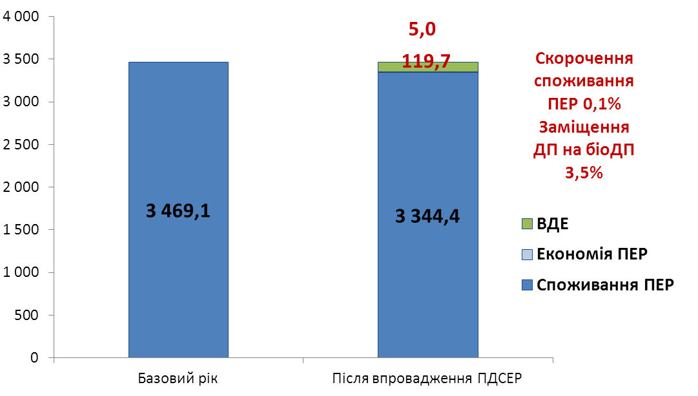

## *Узагальнені результати впровадження Плану дій зі сталого енергетичного розвитку м. Кривого рогу до 2025 року*

***Зведені показники за проектами ПДСЕР***

| **Проекти** | **Інвестиції** | **Заміщення природних ПЕР** | **Економія ПЕР** | **Економія ХВ** | **Економія реагентів** | **Скорочення викидів ПГ** | **Зниження витрат** | **Простий термін окупності** | **Внутрішня норма прибутку (IRR)** | **Чиста приведена вартість (NPV)** | **Коефіцієнт чистої приведеної вартості (NPVQ)** |
| --- | --- | --- | --- | --- | --- | --- | --- | --- | --- | --- | --- |
| **тис. грн.** | **МВт*год** | **МВт*год** | **тис. м3** | **тис. грн.** | **т СО2** | **тис. грн.** | **років** | **%** | **тис. грн.** |
| **Бюджетний сектор** | **2112374,1** | **590,7** | **260 562,5** |  |  | **102 617,2** | **316 244,4** | **6,7** | **14%** | **579 992,9** | **0,3** |
| Удосконалення системи енергетичного менеджменту | 13700 |  | 40 883,2 |  |  | 11 423,4 | 22 271,3 | 0,6 | 163% | 123 147,3 | 9,0 |
| Комплексна термомодернізація, модернізація інженерних мереж з використанням енергозберігаючих технологій (131 загальноосвітня школа) | 1005163,6 | 453,0 | 76 445,0 |  |  | 20 271,9 | 116 155,5 | 8,7 | 10% | -16 266,7 | 0,0 |
| Термомодернізація дошкільних навчальних закладів №15 та №231 | 10405,6 |  | 964,1 |  |  | 255,1 | 1 465,6 | 7,1 | 13% | 11 398,2 | 1,1 |
| Комплексна термомодернізація, модернізація інженерних мереж з використанням енергозберігаючих технологій (149 дошкільних навчальних закладів) | 503578,8 | 137,6 | 48 590,7 |  |  | 12 861,8 | 73 719,3 | 6,8 | 13% | 124 035,4 | 0,2 |
| Комплексна термомодернізація, модернізація інженерних мереж з використанням енергозберігаючих технологій (45 інших об'єктів управління освіти і науки виконкому міської ради ) | 184471,8 |  | 10 114,3 |  |  | 36 034,5 | 15 406,2 | 12,0 | 5% | -53 310,3 | -0,3 |
| Комплексна термомодернізація, модернізація інженерних мереж з використанням енергозберігаючих технологій (21 об'єкт управління охорони здоров'я виконкому міської ради) | 248644,5 |  | 37 447,6 |  |  | 9 981,2 | 57 053,4 | 4,4 | 23% | 237 082,9 | 1,0 |
| Комплексна термомодернізація, модернізація інженерних мереж з використанням енергозберігаючих технологій (22 інші бюджетні об'єкти) | 87849,1 |  | 5 572,1 |  |  | 1 470,6 | 8 484,1 | 10,4 | 7% | -15 619,0 | -0,2 |
| Модернізація теплових вводів та системи опалення з використанням енергозберігаючих технологій об'єктів державного та обласного підпорядкування | 58560,7 |  | 40 545,4 |  |  | 10 318,7 | 21 689,1 | 2,7 | 37% | 126 091,2 | 2,2 |
| **Населення** | **1 305 105,4** |  | **533 306,4** |  |  | **135 214,9** | **637 151,6** | **2,0** | **49%** | **4 119 325,3** | **3,2** |
| Підвищеня енергоефективності в житлових будівлях (4 187 ЖБ) | 1 305 105,4 |  | 533 306,4 |  |  | 135 214,9 | 637 151,6 | 2,0 | 49% | 4 119 325,3 | 3,2 |
| **Третинні будівлі** | **112 365,2** |  | **72 655,8** |  |  | **18 511,0** | **38 746,6** | **2,9** | **32%** | **125 716,1** | **1,1** |
| Модернізація теплових вводів та системи опалення з використанням енергозберігаючих технологій | 112 365,2 |  | 72 655,8 |  |  | 18 511,0 | 38 746,6 | 2,9 | 32% | 125 716,1 | 1,1 |
| **Теплоенергетика** | **1 880 274,6** |  | **355 348,4** |  |  | **83 987,9** | **296 467,4** | **6,3** | **9%** | **-55 159,8** | **0,0** |
| Модернізація котлів ТВГ-8 та КВГ-6,5 | 15 760,0 |  | 9 232,9 |  |  | 1 865,0 | 6 670,2 | 2,4 | 41% | 25 225,4 | 1,6 |
| Заміна котлів типу НІІСТУ-5 на нові | 3 358,6 |  | 1 921,5 |  |  | 390,5 | 1 392,4 | 2,4 | 44% | 5 197,3 | 1,5 |
| Заміна мережевих насосів на котельнях | 9 161,5 |  | 2 748,0 |  |  | 2 418,2 | 5 390,6 | 1,7 | 58% | 23 961,3 | 2,6 |
| Децентралізація системи теплопостачання з виводом з експлуатації котельні на території ПАТ "АрселорМіттал Кривий Ріг" | 1 293 794,5 |  | 96 618,6 |  |  | 22 004,5 | 90 595,0 | 14,3 | -6% | -737 127,3 | -0,6 |
| Децентралізація системи теплопостачання котельні «Центральна» | 6 980,0 |  | 18 464,5 |  |  | 5 921,8 | 17 345,7 | 0,4 | 249% | 99 602,1 | 14,3 |
| Модернізація потужних котлів КПТМ "Криворіжтепломережа" та ПАТ "Криворізька теплоцентраль" | 361 920,0 |  | 136 047,1 |  |  | 31 496,3 | 105 852,4 | 3,4 | 26% | 288 497,2 | 0,8 |
| Оптимізація системи теплопостачання котельні №6 ПАТ "Криворізька теплоцентраль" з виведенням її з експлуатації | 139 300,0 |  | 76 785,8 |  |  | 16 374,1 | 57 050,8 | 2,4 | 39% | 211 252,3 | 1,5 |
| Виконання заходів з теплоізоляції теплових мереж КПТМ "Криворіжтепломережа" | 16 000,0 |  | 10 936,6 |  |  | 2 810,7 | 7 920,2 | 2,0 | 49% | 32 666,5 | 2,0 |
| Переведення окремих бюджетних установ з централізованої системи опалення на децентралізовану шляхом будівництва окремих блочно-модульних котелень | 34 000,0 |  | 2 593,5 |  |  | 706,7 | 4 250,0 | 8,2 | 4% | -4 434,5 | -0,2 |
| **Заміщення традиційних джерел енергії на відновлювані та альтернативні** | **105 578,7** | **25 142,8** | **4 846,5** | **0,4** |  | **15 966,7** | **37 940,6** | **2,8** | **36%** | **217 430,6** | **2,1** |
| Збір та утилізація звалищного біогазу | 78 039,9 | 10 200,0 |  |  |  | 11 914,0 | 30 418,0 | 2,6 | 39% | 180 925,5 | 2,3 |
| Переведення котелень на біопаливо | 8 533,6 | 12 209,6 |  |  |  | 2 546,0 | 5 040,0 | 1,7 | 59% | 34 374,8 | 4,0 |
| Демонстраційний проект DemoUkrainaDH в м. Кривому Розі | 19 005,2 | 2 733,2 | 4 846,5 | 0,4 |  | 1 506,7 | 2 482,6 | 7,7 | 22% | 10 207,5 | 0,9 |
| **Муниципальне вуличне освітлення** | **8 456,7** |  | **1 456,2** |  |  | **1 281,4** | **2 856,5** | **3,0** | **34%** | **21 805,2** | **2,6** |
| Поширення в місті автоматизованої системи керування зовнішнім освітленням | 4 067,2 |  | 888,0 |  |  | 781,4 | 1 741,9 | 2,3 | 43% | 10 762,2 | 2,6 |
| Капітальний ремонт вуличного освітлення шляхом установлення світильників на основі світлодіодних технологій | 4 389,5 |  | 568,2 |  |  | 500,0 | 1 114,7 | 3,9 | 25% | 12 193,9 | 2,8 |
| **Система водопостачання та водовідведення** | **349 922,3** |  | **54 514,7** | **24 962,7** |  | **47 973,0** | **165 351,0** | **2,1** | **44%** | **1 029 598,8** | **2,7** |
| Технічне переоснащення наявних морально й фізично застарілих схем управління електроприводами насосних агрегатів водопровідних насосних станцій (ВНС-17, ВНС-ВНС-17, ВНС-18, ВНС-28, ВНС-38, ВНС-48, ВНС-56, ВНС-59, ВНС-61, ВНС-65, ВНС-70, ВНС-72, ВНС-73, ВНС-74, ВНС-75, ВНС-76) | 3 456,7 |  | 1 406,0 |  |  | 1 237,2 | 2 758,0 | 1,3 | 80% | 20 023,5 | 5,8 |
| Реконструкція водопровідної насосної станції №1 КП «Кривбасводоканал» (установлення частотного перетворювача, заміна двох трансформаторів 6/0,4кВ та двох електродвигунів н/агр. 6кВ на електродвигуни 0,4кВ) | 3 809,2 |  | 1 139,4 |  |  | 1 002,7 | 2 235,1 | 1,7 | 59% | 15 219,9 | 4,0 |
| Технічне переоснащення наявних морально й фізично застарілих схем управління електроприводами насосних агрегатів каналізаційних насосних станцій (КНС-32, КНС-45, КНС-63, КНС-69. КНС-90) | 1 811,3 |  | 1 883,1 |  |  | 1 657,1 | 3 694,0 | 0,5 | 204% | 29 637,4 | 16,4 |
| Технічне переоснащення каналізаційних насосних станцій (КНС-1, КНС-7, КНС-8, КНС-10,. КНС-11, КНС-56, КНС-57) | 19 128,1 |  | 14 208,7 |  |  | 12 503,6 | 27 872,3 | 0,7 | 146% | 218 164,5 | 11,4 |
| Реконструкція центральної станції аерації | 21 717,0 |  | 11 928,6 |  |  | 10 497,2 | 23 399,6 | 0,9 | 108% | 177 497,1 | 8,2 |
| Проект водних послуг Кривбасу"Пріоритетні дії та інвестиції" | 300 000,0 |  | 23 949,0 | 24 962,7 |  | 21 075,1 | 105 392,0 | 2,8 | 35% | 1 267 967,0 | 4,2 |
| **Транспорт** | **345 212,5** | **119 688,8** | **5 006,6** |  |  | **16 319,8** | **58 248,3** | **5,9** | **16%** | **150 688,2** | **0,4** |
| Упровадження системи обліку електроенергії на тягу трамваїв | 1 006,5 |  | 2 085,1 |  |  | 1 834,9 | 1 645,2 | 0,6 | 163% | 12 999,7 | 12,9 |
| Переведення рухомого складу міських пасажирських автобусів на біодизельне паливо |  | 119 688,8 |  |  |  | 11 914,0 | 47 273,0 | 0,0 | 0% | 0,0 | 0,0 |
| Оновлення тролейбусного парку | 344 206,0 |  | 2 921,5 |  |  | 2 570,9 | 9 330,2 | 36,9 | -5% | -245 362,2 | -0,7 |
| **Разом за проектами ПДСЕР** | **6 219 289,5** | **145 422,3** | **1 287 697,2** | **24 963,1** | **0,0** | **421 871,9** | **1 553 006,4** | **4,0** | **25%** | **7 000 942,5** | **1,1** |

***Мал. 3.4.1.10.1. Паливно-енергетичний баланс за результатами впровадження ПДСЕР (тис. МВт∙год.)***

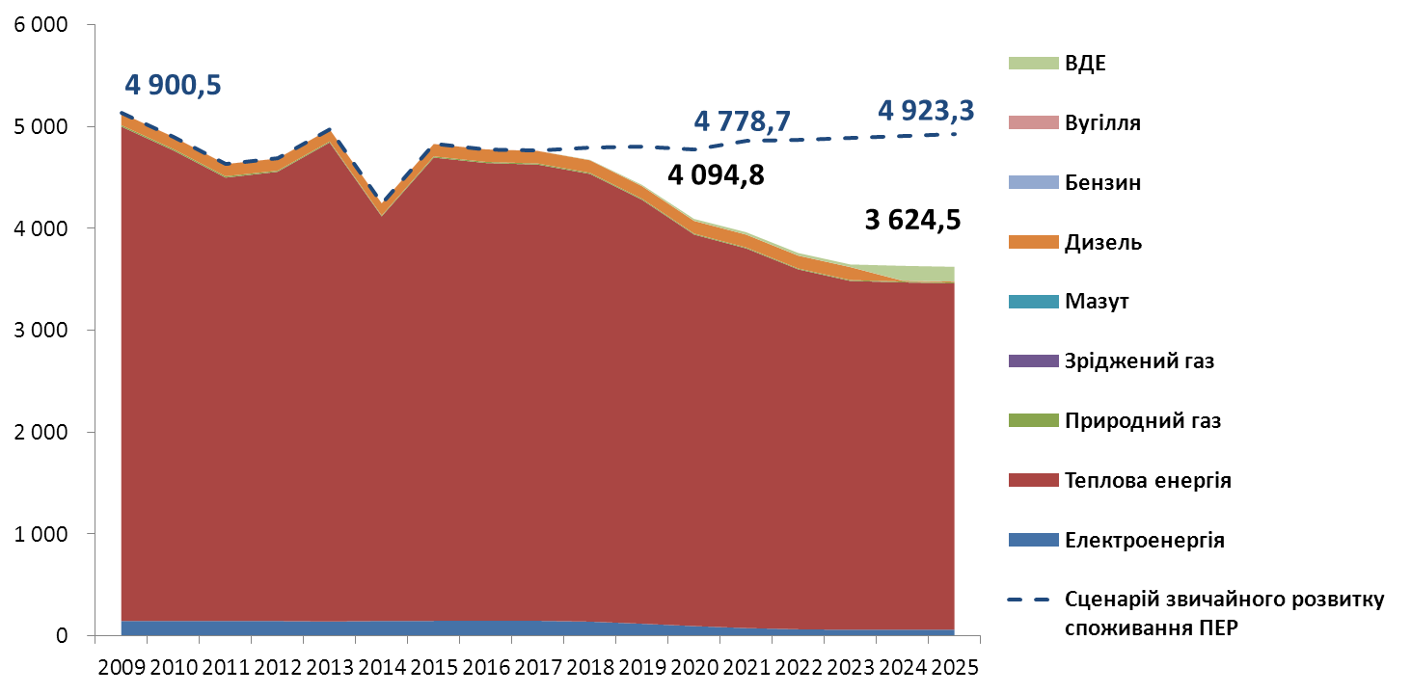

***Мал. 3.4.1.10.2. Рівень викидів парникових газів з урахуванням упровадження ПДСЕР (тис. т СО2)***

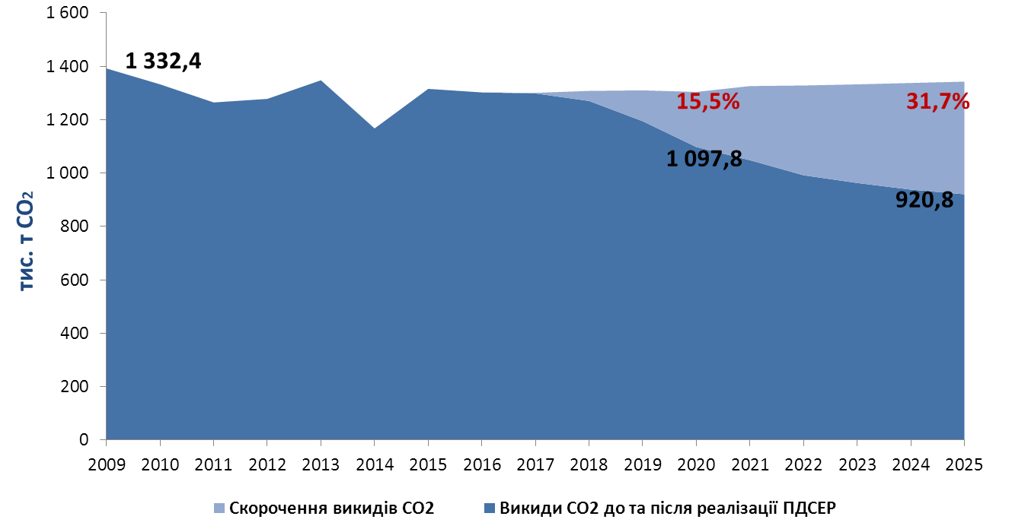

За рахунок упровадження запланованих проектів з підвищення енергоефективності, заміщення природного газу на відновлювальні та альтернативні джерела енергії в секторах, включених у ПДСЕР, очікується загальна річна економія паливно-енергетичних ресурсів 1 469,9 МВт∙год (30,0%), заміщення традиційних джерел енергії на ВДЕ та АДЕ 15,5 млн. м3(3,2%). Скорочення витрат на ПЕР, що буде отримане протягом періоду ПДСЕР, становитиме 5 882,0 млн. грн. при чинних тарифах на ПЕР та 11 829,0 млн. грн. з урахуванням росту тарифів. Річне скорочення викидів парникових газів складатиме 474,9 тис. т СО2, що становить 35,6% від рівня викидів убазовому році.

***4.Фінансування ПДСЕР***

## *4.1. Обсяги інвестицій, необхідних для реалізації ПДСЕР*

Формування джерел фінансування інвестиційних проектів є основою успішної реалізації та виконання ПДСЕР. Визначення обсягів і джерел фінансування базується на даних інвестиційних проектів, у яких визначені структура проекту, цільові показники ефективності, проектні пропозиції, а також оцінені масштаби витрат та заощаджень ресурсів. Визначені можливість фінансування інвестиційних проектів за рахунок власних коштів міста та залучення співфінансування з інших джерел. Проекти можуть бути профінансовані з використанням різних механізмів та різних джерел, але всі розпорядники коштів повинні діяти узгоджено згідно з технологічними та методологічними планами.

Загальний обсяг інвестицій, необхідних для реалізації ПДСЕР, – 6 219,3млн. грн.

Період виконання ПДСЕР 2016 – 2024 роки.

***Загальний обсяг інвестицій, необхідних для реалізації ПДСЕР***

| **Проекти** | **Інвестиції , млн. грн.** | **Період реалізації, рік** | **Джерела фінансування** |
| --- | --- | --- | --- |
| ***Бюджетний сектор*** |  |  |  |
| Удосконалення енергетичного менеджменту | 13,7 | 2016 – 2020 | Міський бюджет |
| Комплексна термомодернізація, модернізація інженерних мереж (131 загально-освітня школа) | 1005,2 | 2017 – 2023 | Міський бюджет Кредити МФО |
| Термомодернізація дошкільних навчальних закладів № 15 та № 231 | 10,4 | 2017 – 2018 | Міський бюджет  Кредит НЕФКО |
| Комплексна термомодернізація, модернізація інженерних мереж (149 дошкільних навчальних закладів) | 503,6 | 2017 – 2024 | Міський бюджет Кредити МФО |
| Комплексна термомодернізація, модернізація інженерних мереж (45 інших об'єктів управління освіти і науки виконкому міської ради) | 184,5 | 2017 – 2024 | Міський бюджет Кредити МФО |
| Комплексна термомодернізація, модернізація інженерних мереж (21 об'єкт управління охорони здоров'я виконкому міської ради | 248,6 | 2017 – 2024 | Міський бюджет Кредити МФО |
| Комплексна термомодернізація, модернізація інженерних мереж (22 інші бюджетні об'єкти**)** | 87,6 | 2018 – 2024 | Міський бюджет Кредити МФО |
| Модернізація теплових вводів та системи опалення з використанням енергозберігаючих технологій об'єктів державного та обласного підпорядкування | 58,6 | 2017 – 2024 | Державний бюджет Обласний бюджет |
| ***Разом*** | **2112,4** | **2016 – 2024** |  |
| ***Житловий сектор, населення*** |  |  |  |
| Підвищення енергоефективності в житлових будівлях (4 187 ЖБ) | 1 305,1 | 2017 – 2024 | Державний бюджет Міський бюджет Кредити КБ  ОСББ, ЖБК |
| ***Разом*** | ***1 305,1*** | ***2017 – 2024*** |  |
| ***Третинні будівлі*** |  |  |  |
| Модернізація теплових вводів та системи опалення з використанням енергозберігаючих технологій | 112,4 | 2018 – 2024 | Приватні інвестиції |
| ***Разом*** | ***112,4*** | ***2016 – 20124*** |  |
| ***Теплоенергетика*** |  |  |  |
| Модернізація котлів ТВГ-8 та КВГ-6,5 | 15,8 | 2017 – 2020 | Власні кошти КП  Міський бюджет |
| Заміна котлів типу НІІСТУ-5 на нові | 3,3 | 2018 | Власні кошти КП |
| Заміна мережевих насосів на котельнях | 9,2 | 2017 – 2018 | Власні кошти КП |
| Децентралізація системи теплопостачання з виводом з експлуатації котельні на території ПАТ "АрселорМіттал Кривий Ріг" | 1 293,8 | 2017 – 2019 | Власні кошти КП Кредити МФО  Технічна допомога, гранти |
| Децентралізація системи теплопостачання котельні "Центральна" | 7,0 | 2019 – 2020 | Власні кошти КП |
| Модернізація потужних котлів КПТМ "Криворіжтепломережа" та ПАТ "Криворізька теплоцентраль" | 361,9 | 2019 – 2021 | Міський бюджет  Власні кошти КП Кредити МФО  Кредити КБ |
| Оптимізація системи теплопостачання котельні №6 ПАТ "Криворізька теплоцентраль" з виведенням її з експлуатації | 139,3 | 2020 – 2022 | Власні кошти КП  Кредит МФО |
| Виконання заходів з теплоізоляції теплових мереж КПТМ "Криворіжтепломережа" | 16,0 | 2017 – 2025 | Власні кошти КП |
| Переведення окремих бюджетних установ з централізованої системи опалення на децентралізовану, шляхом будівництва окремих блочно-модульних котелень | 34,0 | 2017 – 2019 | Кредити КБ |
| ***Разом*** | ***1 880,3*** | ***2017 – 2024*** |  |
| ***Заміщення традиційних джерел енергії на відновлювальні та альтернативні*** |  |  |  |
| Збір та утилізація звалищного біогазу | 78,0 | 2018 – 2021 | Міський бюджет Приватні інвестиції (ДПП) |
| Переведення котелень на біопаливо | 8,5 | 2017 – 2019 | Міський бюджет  Кредит МФО |
| Демонстраційний проект DemoUkrainaDH в м. Кривому Розі | 19,0 | 2017 – 2019 | Міський бюджет  Кредит МФО  Гранти,технічна допомога |
| ***Разом*** | ***105,6*** | ***2017 – 2021*** |  |
| ***Муніципальне вуличне освітлення*** |  |  |  |
| Поширення в місті автоматизованої системи керування зовнішнім освітленням | 4,1 | 2017, 2018 | Приватні інвестиції |
| Капітальний ремонт вуличного освітлення шляхом установлення світильників на основі світлодіодних технологій | 4,4 | 2017, 2018 | Міський бюджет  Кредит МФО |
| ***Разом*** | ***8,5*** | ***2017, 2018*** |  |
| ***Система водопостачання та водовідведення*** |  |  |  |
| Технічне переоснащення наявних морально й фізично застарілих схем управління електроприводами насосних агрегатів водопровідних насосних станцій (ВНС-17, ВНС-ВНС-17, ВНС-18, ВНС-28, ВНС-38, ВНС-48, ВНС-56, ВНС-59, ВНС-61, ВНС-65, ВНС-70, ВНС-72, ВНС-73, ВНС-74, ВНС-75, ВНС-76) | 3,5 | 2017, 2018 | Власні кошти КП  Міський бюджет |
| Реконструкція водопровідної насосної станції №1 КП "Кривбасводоканал" (установлення частотного перетворювача, заміна двох трансформаторів 6/0,4кВ та двох електродвигунів н/агр. 6кВ на електродвигуни 0,4кВ) | 3,8 | 2018 | Власні кошти КП |
| Технічне переоснащення наявних морально й фізично застарілих схем управління електроприводами насосних агрегатів каналізаційних насосних станцій (КНС-32, КНС-45, КНС-63, КНС-69. КНС-90) | 1,8 | 2018 | Власні кошти КП |
| Технічне переоснащення каналізаційних насосних станцій (КНС-1, КНС-7, КНС-8, КНС-10,. КНС-11, КНС-56, КНС-57) | 19,1 | 2019 – 2022 | Власні кошти КП |
| Реконструкція центральної станції аерації | 21,7 | 2019 – 2022 | Власні кошти КП |
| Проект водних послуг Кривбасу"Пріоритетні дії та інвестиції" | 300,0 | 2017 – 2020 | Власні кошти КП  Кредит МФО |
| ***Разом*** | ***349,9*** | ***2017 – 2022*** |  |
| ***Транспорт*** |  |  |  |
| Упровадження системи обліку електроенергії на тягу трамваїв | 1,0 | 2017, 2018 | Міський бюджет |
| Переведення рухомого складу міських пасажирських автобусів на біодизельне паливо |  | 2017 – 2024 | Приватні інвестиції  (ДПП) |
| Оновлення тролейбусного парку | 344,2 | 2017, 2018 | Міський бюджет  Кредит МФО  Технічна допомога , гранти |
| ***Разом*** | ***345,2*** | ***2017 –2024*** |  |
| **Загальні обсяги фінансування ПДСЕР** | ***6 219,3*** | ***2016 – 2024*** |  |

Аналіз потенційних джерел фінансування базується на даних про характеристики інвестиційних проектів, що складають ПДСЕР. Інвестиційні проекти ПДСЕР мають такі узагальнені показники:

* належать до розряду довгострокових;
* потребують значних коштів для реалізації;
* потребують для фінансування "довгі гроші";
* мають прийнятні економічні показники при низьких ставках кредитування – 3-4%.

Для реалізації проектів ПДСЕР заплановано залучити кошти із зовнішніх джерел фінансування (міжнародні фінансові організації, приватні інвестори, схеми з участю енергосервісних компаній/ЕСКО/). Для досягнення максимальної ефективності використання коштів міського бюджету необхідно задіяти механізми співфінансування та державно-приватного партнерства, а також створити сприятливий інвестиційний клімат та надати місцеві гарантії для залучення інвестицій у реалізацію енергоефективних проектів.

***Мал. 4.1.1 Джерела фінансування ПДСЕР (млн. грн.)***

***Графік та джерела фінансування проектів ПДСЕР***

| **№ з/п** | **Проекти** | **Інвестиції , тис. грн.** | **Період впровадження** | | | | | | | | | |
| --- | --- | --- | --- | --- | --- | --- | --- | --- | --- | --- | --- | --- |
| **Разом** | **2016** | **2017** | **2018** | **2019** | **2020** | **2021** | **2022** | **2023** | **2024** |
| ***I.Бюджетний сектор*** | | | | | | | | | | | | |
| 1.1. | Удосконалення системи енергетичного менеджменту | **13700,0** | **13700,0** | 240,8 | 2088,2 | 2055,0 | 4110,0 | 5206,0 | 0,0 | 0,0 | 0,0 | 0,0 |
| 1.2. | Комплексна термомодернізація, модернізація інженерних мереж з використанням енергозберігаючих технологій (131 загальноосвітня школа) | **1005163,6** | **1005163,6** | 0,0 | 51873,7 | 35018,3 | 201014,2 | 117985,0 | 252835,2 | 230623,7 | 31957,5 | 83856,1 |
| 1.3. | Термомодернізація дошкільних навчальних закладів №15 та №231 | **10405,6** | **10405,6** | 0,0 | 10405,6 | 0,0 | 0,0 | 0,0 | 0,0 | 0,0 | 0,0 | 0,0 |
| 1.4. | Комплексна термомодернізація, модернізація інженерних мереж з використанням енергозберігаючих технологій (149 дошкільних навчальних закладів) | **503578,8** | **503578,8** | 0,0 | 93991,7 | 160184,9 | 125327,4 | 45310,7 | 0,0 | 0,0 | 69771,7 | 8992,4 |
| 1.5. | Комплексна термомодернізація, модернізація інженерних мереж з використанням енергозберігаючих технологій (45 інших об'єктів управління освіти та науки виконкому міської ради) | **184471,8** | **184471,8** | 0,0 | 8061,5 | 9717,2 | 0,0 | 28994,0 | 0,0 | 0,0 | 53357,4 | 84341,7 |
| 1.6. | Комплексна термомодернізація, модернізація інженерних мереж з використанням енергозберігаючих технологій (21 об'єкт управління охорони здоров'я виконкому міської ради) | **248644,5** | **248644,5** | 0,0 | 86600,0 | 98239,2 | 0,0 | 23754,0 | 0,0 | 0,0 | 29170,4 | 10880,8 |
| 1.7. | Комплексна термомодернізація, модернізація інженерних мереж з використанням енергозберігаючих технологій (22 інші бюджетні об'єкти) | **87849,1** | **87849,1** | 0,0 | 0,0 | 11630,3 | 0,0 | 25241,2 | 0,0 | 0,0 | 28036,6 | 22941,0 |
| 1.8. | Модернізація теплових вводів та системи опалення з використанням енергозберігаючих технологій об'єктів державного та обласного підпорядкування | **58560,7** | **58560,7** | 0,0 | 8784,1 | 8784,1 | 8784,1 | 6441,7 | 6441,7 | 6441,7 | 6441,7 | 6441,7 |
| ***Разом*** | | **2112374,1** | **2112374,1** | **240,8** | **261804,8** | **325629,0** | **339235,7** | **252932,6** | **259276,9** | **237065,3** | **218735,2** | **217453,7** |
| ***II.Житловий сектор, населення*** | | | | | | | | | | | | |
|  | Підвищення енергоефективності в житлових будівлях (4 187 ЖБ) | 1 305 105,4 | 1 305 105,4 |  | 85 663,6 | 312 613,3 | 351 658,6 | 219 662,0 | 225 260,1 | 110 247,8 | 0,0 | 0,0 |
| ***Разом*** | | **1 305 105,4** | **1 305 105,4** | **0,0** | **85 663,6** | **312 613,3** | **351 658,6** | **219 662,0** | **225 260,1** | **110 247,8** | **0,0** | **0,0** |
| ***III.Третинні будівлі*** | | | | | | | | | | | | |
|  | Модернізація теплових вводів та системи опалення з використанням енергозберігаючих технологій | 112 365,2 | 112 365,2 | 12 360,2 | 12 360,2 | 12 360,2 | 13 483,8 | 12 360,2 | 12 360,2 | 12 360,2 | 12 360,2 | 12 360,2 |
| ***Разом*** | | **112 365,2** | **112 365,2** | **12 360,2** | **12 360,2** | **12 360,2** | **13 483,8** | **12 360,2** | **12 360,2** | **12 360,2** | **12 360,2** | **12 360,2** |
| ***IV.Теплоенергетика*** | | | | | | | | | | | | |
| 4.1. | Модернізація котлів ТВГ-8 та КВГ-6,5 | **15 760,0** | **15 760,0** | 0,0 | 3 940,0 | 3 940,0 | 3 940,0 | 3 940,0 | 0,0 | 0,0 | 0,0 | 0,0 |
| 4.2. | Заміна котлів типу НІІСТУ-5 на нові | **3 358,6** | **3 358,6** | 0,0 | 0,0 | 3 358,6 | 0,0 | 0,0 | 0,0 | 0,0 | 0,0 | 0,0 |
| 4.3. | Заміна мережевих насосів на котельнях | **9 161,5** | **9 161,5** | 0,0 | 4 580,8 | 4 580,8 | 0,0 | 0,0 | 0,0 | 0,0 | 0,0 | 0,0 |
| 4.4. | Децентралізація системи теплопостачання з виводом з експлуатації котельні на території ПАТ "АрселорМіттал Кривий Ріг" | **1 293 794,5** | **1 293 794,5** | 0,0 | 194 069,2 | 582 207,5 | 517 517,8 | 0,0 | 0,0 | 0,0 | 0,0 | 0,0 |
| 4.5. | Децентралізація системи теплопостачання котельні «Центральна» | **6 980,0** | **6 980,0** | 0,0 | 0,0 | 0,0 | 2 094,0 | 4 886,0 | 0,0 | 0,0 | 0,0 | 0,0 |
| 4.6. | Модернізація потужних котлів КПТМ "Криворіжтепломережа" та ПАТ "Криворізька теплоцентраль" | **361 920,0** | **361 920,0** | 0,0 | 0,0 | 0,0 | 108 576,0 | 108 576,0 | 144 768,0 | 0,0 | 0,0 | 0,0 |
| 4.7. | Оптимізація системи теплопостачання котельні №6 ПАТ"Криворізька теплоцентраль" з виведенням її з експлуатації | **139 300,0** | **139 300,0** | 0,0 | 0,0 | 0,0 | 0,0 | 13 930,0 | 41 790,0 | 83 580,0 | 0,0 | 0,0 |
| 4.8. | Виконання заходів з теплоізоляції теплових мереж КПТМ "Криворіжтепломережа" | **16 000,0** | **16 000,0** | 0,0 | 1 600,0 | 2 400,0 | 2 400,0 | 2 400,0 | 2 400,0 | 2 400,0 | 2 400,0 | 0,0 |
| 4.9. | Переведення окремих бюджетних установ з централізованої системи опалення на децентралізовану, шляхом будівництва окремих блочно-модульних котелень | **34 000,0** | **34 000,0** | 0,0 | 6 800,0 | 13 600,0 | 13 600,0 | 0,0 | 0,0 | 0,0 | 0,0 | 0,0 |
| ***Разом*** | | **1 880 274,6** | **1 880 274,6** | **0,0** | **210 989,9** | **610 086,9** | **648 127,8** | **133 732,0** | **188 958,0** | **85 980,0** | **2 400,0** | **0,0** |
| ***V.Заміщення традиційних джерел енергії на відновлювані та альтернативні*** | | | | | | | | | | | | |
| 5.1. | Збір та утилізація звалищного біогазу | **78 039,9** | **78 039,9** | 0,0 | 0,0 | 7 804,0 | 23 412,0 | 31 216,0 | 15 608,0 | 0,0 | 0,0 | 0,0 |
| 5.2. | Переведення котелень на біопаливо | **8 533,6** | **8 533,6** | 0,0 | 2 560,1 | 2 986,8 | 2 986,8 | 0,0 | 0,0 | 0,0 | 0,0 | 0,0 |
| 5.3. | Демонстраційний проект DemoUkrainaDH в місті Кривий Ріг | **19 005,2** | **19 005,2** | 0,0 | 2 850,8 | 9 502,6 | 6 651,8 | 0,0 | 0,0 | 0,0 | 0,0 | 0,0 |
| ***Разом*** | | **105 578,7** | **105 578,7** | **0,0** | **5 410,9** | **20 293,4** | **33 050,5** | **31 216,0** | **15 608,0** | **0,0** | **0,0** | **0,0** |
| ***VI.Муніципальне вуличне освітлення*** | | | | | | | | | | | | |
| 6.1. | Поширення в місті автоматизованої системи керування зовнішнім освітленням | **8 456,7** | **4 067,2** | 0,0 | 2 033,6 | 2 033,6 | 0,0 | 0,0 | 0,0 | 0,0 | 0,0 | 0,0 |
| 6.2. | Капітальний ремонт вуличного освітлення шляхом установлення світильників на основі світлодіодних технологій | **8 456,7** | **4 389,5** | 0,0 | 2 194,8 | 2 194,8 | 0,0 | 0,0 | 0,0 | 0,0 | 0,0 | 0,0 |
| ***Разом*** | | **8 456,7** | **8 456,7** | **0,0** | **4 228,4** | **4 228,4** | **0,0** | **0,0** | **0,0** | **0,0** | **0,0** | **0,0** |
| ***VII.Система водопостачання та водовідведення*** | | | | | | | | | | | | |
| 7.1. | Технічне переоснащення наявних морально й фізично застарілих схем управління електроприводами насосних агрегатів водопровідних насосних станцій (ВНС-17, ВНС-ВНС-17, ВНС-18, ВНС-28, ВНС-38, ВНС-48, ВНС-56, ВНС-59, ВНС-61, ВНС-65, ВНС-70, ВНС-72, ВНС-73, ВНС-74, ВНС-75, ВНС-76) | **3 456,7** | **3 456,7** | 0,0 | 1 728,3 | 1 728,3 | 0,0 | 0,0 | 0,0 | 0,0 | 0,0 | 0,0 |
| 7.2. | Реконструкція водопровідної насосної станції №1 ПАТ "Кривбасводоканал" (установлення частотного перетворювача, заміна двох трансформаторів 6/0,4кВ та двох електродвигунів н/агр. 6кВ на електродвигуни 0,4кВ) | **3 809,2** | **3 809,2** | 0,0 | 0,0 | 3 809,2 | 0,0 | 0,0 | 0,0 | 0,0 | 0,0 | 0,0 |
| 7.3. | Технічне переоснащення наявних морально й фізично застарілих схем управління електроприводами насосних агрегатів каналізаційних насосних станцій (КНС-32, КНС-45, КНС-63, КНС-69, КНС-90) | **1 811,3** | **1 811,3** | 0,0 | 0,0 | 1 811,3 | 0,0 | 0,0 | 0,0 | 0,0 | 0,0 | 0,0 |
| 7.4. | Технічне переоснащення каналізаційних насосних станцій (КНС-1, КНС-7, КНС-8, КНС-10,. КНС-11, КНС-56, КНС-57) | **19 128,1** | **19 128,1** | 0,0 | 0,0 | 3 825,6 | 3 825,6 | 3 825,6 | 3 825,6 | 3 825,6 | 0,0 | 0,0 |
| 7.5. | Реконструкція центральної станції аерації | **21 717,0** | **21 717,0** | 0,0 | 0,0 | 0,0 | 2 171,7 | 8 686,8 | 8 686,8 | 2 171,7 | 0,0 | 0,0 |
| 7.6. | Проект водних послуг Кривбасу"Пріоритетні дії та інвестиції" | **300 000,0** | **300 000,0** | 0,0 | 30 000,0 | 75 000,0 | 150 000,0 | 45 000,0 | 0,0 | 0,0 | 0,0 | 0,0 |
| ***Разом*** | | **349 922,3** | **349 922,3** | **0,0** | **31 728,3** | **86 174,4** | **155 997,3** | **57 512,4** | **12 512,4** | **5 997,3** | **0,0** | **0,0** |
| ***VIII.Транспорт*** | | | | | | | | | | | | |
| 8.1. | Упровадження системи обліку електроенергії на тягу трамваїв | **1 006,5** | **1 006,5** | 0,0 | 503,3 | 503,3 | 0,0 | 0,0 | 0,0 | 0,0 | 0,0 | 0,0 |
| 8.2. | Переведення рухомого складу міських пасажирських автобусів на біодизельне паливо | **0,0** | **0,0** | 0,0 | 0,0 | 0,0 | 0,0 | 0,0 | 0,0 | 0,0 | 0,0 | 0,0 |
| 8.3. | Оновлення тролейбусного парку | **344 206,0** | **344 206,0** | 0,0 | 137 682,4 | 206 523,6 | 0,0 | 0,0 | 0,0 | 0,0 | 0,0 | 0,0 |
| ***Разом*** | | **345 212,5** | **345 212,5** | **0,0** | **138 185,7** | **207 026,9** | **0,0** | **0,0** | **0,0** | **0,0** | **0,0** | **0,0** |
| **Загальні обсяги фінансування ПДСЕР** | | **6 219 289,5** | **6 219 289,5** | **12 601,0** | **750 371,7** | **1 578 412,3** | **1 541 553,8** | **707 415,2** | **713 975,6** | **451 650,6** | **233 495,4** | **229 813,9** |
|  |  |  |  |  |  |  |  |  |  |  |  |  |
| ***Джерела фінансування*** | | **Питома вага, %** | **Разом** | **Пірод фінансування** | | | | | | | | |
| **2016** | **2017** | **2018** | **2019** | **2020** | **2021** | **2022** | **2023** | **2024** |
| **Державний бюджет, ут.ч.** | | **5%** | **287 691,2** | **0,0** | **21 353,5** | **66 289,5** | **74 020,5** | **46 713,9** | **47 822,3** | **25 049,9** | **3 220,8** | **3 220,8** |
| Кошти державного бюджету | | **0%** | 29 280,3 | 0,0 | 4 392,1 | 4 392,1 | 4 392,1 | 3 220,8 | 3 220,8 | 3 220,8 | 3 220,8 | 3 220,8 |
| Компенсація держенергоефективності | | **4%** | 258 410,9 | 0,0 | 16 961,4 | 61 897,4 | 69 628,4 | 43 493,1 | 44 601,5 | 21 829,1 | 0,0 | 0,0 |
| **Обласний бюджет** | | **0,5%** | **29 280,3** | **0,0** | **4 392,1** | **4 392,1** | **4 392,1** | **3 220,8** | **3 220,8** | **3 220,8** | **3 220,8** | **3 220,8** |
| **Бюджет міста Кривого Рогу** | | **11%** | **664 787,1** | **240,8** | **84 426,0** | **133 505,2** | **120 777,2** | **91 926,5** | **87 300,7** | **59 549,5** | **44 858,7** | **42 202,4** |
| **Власні кошти КП** | | **6%** | **345 296,0** | **0,0** | **40 626,7** | **116 905,8** | **115 156,2** | **34 322,1** | **23 929,8** | **14 355,3** | **0,0** | **0,0** |
| **Кредити МФО , ут.ч.** | | **55%** | **3 383 707,8** | **0,0** | **473 161,1** | **897 968,5** | **812 198,6** | **294 094,2** | **307 920,1** | **259 720,9** | **169 834,8** | **168 809,6** |
| Кредит НЕФКО | | **0,3%** | 17 247,6 | 0,0 | 9 896,1 | 4 663,4 | 2 688,1 | 0,0 | 0,0 | 0,0 | 0,0 | 0,0 |
| Кредити МФО | | **54%** | 3 366 460,3 | 0,0 | 463 264,9 | 893 305,1 | 809 510,5 | 294 094,2 | 307 920,1 | 259 720,9 | 169 834,8 | 168 809,6 |
| **Кредити комерційних банків** | | **15%** | **971 245,6** | 0,0 | **58 335,8** | **201 592,9** | **270 700,2** | **177 838,4** | **196 409,1** | **66 369,2** | **0,0** | **0,0** |
| **Гранти,технічна допомога** | | **3,7%** | **227 906,5** | **0,0** | **45 116,6** | **105 860,1** | **76 929,8** | **0,0** | **0,0** | **0,0** | **0,0** | **0,0** |
| **Приватні інвестиції, ут.ч** | | **5%** | **309 374,9** | **12 360,2** | **22 960,1** | **51 898,3** | **67 379,3** | **59 299,1** | **47 372,6** | **23 385,0** | **12 360,2** | **12 360,2** |
| Приватні інвестиції | | **2%** | 116 432,4 | 12 360,2 | 14 393,8 | 14 393,8 | 13 483,8 | 12 360,2 | 12 360,2 | 12 360,2 | 12 360,2 | 12 360,2 |
| Державно-приватне партнерство | | **1%** | 62 431,9 | 0,0 | 0,0 | 6 243,2 | 18 729,6 | 24 972,8 | 12 486,4 | 0,0 | 0,0 | 0,0 |
| ОСББ, ЖБК, населення | | **2%** | 130 510,5 | 0,0 | 8 566,4 | 31 261,3 | 35 165,9 | 21 966,2 | 22 526,0 | 11 024,8 | 0,0 | 0,0 |
| ***Разом*** | | **100%** | **6 219 289,5** | **12 601,0** | **750 371,7** | **1 578 412,3** | **1 541 553,8** | **707 415,2** | **713 975,6** | **451 650,6** | **233 495,4** | **2 2293,9** |

## *4.2. Механізми залучення інвестицій*

Енергозбереження та енергоефективність – це, у першу чергу, фінансова категорія, де включаються специфічні фінансові механізми. Ці механізми не потрібно створювати знову, вони вже розроблені декілька десятиліть тому, успішно застосовуються в умовах ринкової економіки. Це – не разові діяння чи кампанії, це – безперервний, сталий бізнес, що має працювати на "револьверній" основі, забезпечуючи стійкий зростаючий прибуток сьогодні та в майбутньому. Для міста все більш очевидним є той факт, що впровадження енергозбереження та енергоефективності неможливе без ефективного партнерства державних і місцевих органів влади з представниками приватного бізнесу. Стратегії та програми, що орієнтуються тільки на використання бюджетних коштів, не дозволяють органам влади здійснювати масштабні стратегічні проекти з реформування житлово-комунального господарства та міського теплозабезпечення. Визнаною у світі альтернативою такому способу фінансування є публічно-приватне партнерство (ППП),у законодавстві України визначений як державно-приватне партнерство (ДПП).

***Механізм ЕСКО (енергосервісний контракт)***

Енергосервісний контракт – загальновизнаний у всьому світі метод роботи у сфері енергозбереження та підвищення енергетичної ефективності. Він заснований на наданні спеціалізованою енергосервісною компанією комплексу послуг та інвестиційних заходів щодо практичного енергозбереження з відшкодуванням власних витрат і отриманням фінансового прибутку з фактично досягнутої економії енерговитрат. У рамках цього виду відносин споживач енергії не витрачає кошти на енергозбереження: основну частину ризику бере на себе енергосервісна компанія (ЕСКО), яка реалізує проект за власний кошт. Енергосервісні контракти можуть застосовуватися промисловими підприємствами, установами бюджетної та соціальної сфери, а також житловим фондом.

Предметом енергосервісного договору (контракту) є здійснення виконавцем дій, спрямованих на енергозбереження та підвищення енергетичної ефективності використання енергетичних ресурсів замовником. Завдання, що вирішуються в процесі здійснення енергосервісних контрактів: досягнення конкретних програмно-цільових показників економії енергоресурсів при їх виробництві, передачі та споживанні; певного рівня комфорту при оптимальному споживанні енергоресурсів.

Під час реалізації першого завдання енергосервісна компанія укладає контракт, інвестує кошти й отримує відсоток від отриманої економії, у тому числі й з бюджетних коштів, призначених для оплати енергоресурсів. При цьому енергосервісна компанія не займається управлінням, виробництвом і обслуговуванням будинків і споруд. Для вирішення другого завдання енергосервісна компанія повністю бере на себе право управління нерухомістю та здійснює функцію енергозбереження.

Широке застосування енергосервісних контрактів у бюджетній сфері міста забезпечить:

* істотне підвищення енергоефективності об'єктів комунального майна та бюджетної сфери;
* оптимізацію бюджетних витрат на оплату енергоресурсів у зазначених будинках при зниженні їх обсягу;
* залучення позабюджетних фінансових ресурсів у модернізацію об'єктів майна бюджетної сфери.

***Державно-приватне партнерство***

Останнім часом тема державно-приватного партнерства (ДПП) набула в Україні особливої актуальності. ДПП– це юридично оформлене на певний термін взаємовигідне співробітництво органів і організацій публічної влади та суб'єктів приватного підприємництва щодо об'єктів, які перебувають безпосередньо в сфері державних інтересів і контролю, що передбачає об'єднання ресурсів і розподіл ризиків між партнерами, здійснюється з метою найбільш ефективної реалізації проектів, що мають важливе державне та суспільне значення.

Основна ідея ДПП – залучення приватного бізнесу для більш ефективного та якісного виконання завдань, що відносять до публічного сектора, на умовах компенсації витрат, поділу ризиків, зобов'язань і компетенції. У енергетичній стратегії України передбачається використовувати механізми ДПП для досягнення енергетичної безпеки, розвитку енергетичної інфраструктури, підтримки стратегічних ініціатив підчас реалізації енергетичних проектів і підвищення ефективності енергетики. Механізми державно-приватного партнерства є базовою конструкцією залучення позабюджетних інвестицій у розвиток різних видів інфраструктури.

У рамках реалізації ДПП-проектів може бути вирішена задача розвитку міської енергетичної інфраструктури. Залучення приватних інвестицій може не тільки вирішити проблему заміни застарілого обладнання, а й замінити його на більш енергоефективне, що відповідає сучасним технологічним та екологічним стандартам. За допомогою приватних коштів можуть бути створені нові інфраструктурні об'єкти. Використання механізмів державно-приватного партнерства дозволяє більш ефективно здійснювати управління інфраструктурними об'єктами, що перебувають у міській власності. ДПП-проекти також доцільно створювати й реалізовувати в рамках окремих великих енергозберігаючих заходів у міському масштабі.

Всі поліпшення міського майна, у тому числі вироблені за рахунок залучених інвестицій, у кінцевому підсумку мають перейти у власність міста й не підлягати вилученню після закінчення терміну дії договору ДПП. Варіанти окупності бізнес-моделей державно-приватного партнерства:

* за рахунок послуг споживачам і досягнутої економії;
* за рахунок надання послуг місту й бюджетним організаціям;
* за рахунок поступової оплати переходу власності до міста.

***Залучення позабюджетних коштів***

Обмеженість коштів місцевих бюджетів не дає можливості реалізовувати довгострокові інвестиційні проекти. Для таких потреб можливо залучати позабюджетні кошти комерційних банків та міжнародних фінансових донорів. Найбільш привабливими є кредити МФО.

Залучення позикових коштів до бюджету міст для фінансування будь- яких програм та інвестиційних проектів регламентується Бюджетним кодексом України. З урахуванням обмежень, установлених частиною 3 статті 18 Бюджетного кодексу України, міські бюджети можуть залучати позики в розмірі не більше 200% середньорічного індикативного прогнозного обсягу надходжень бюджету розвитку на наступні за планом два бюджетні періоди.

МФО використовують різні форми співробітництва у взаємовідносинах з українським містами, зокрема надають технічну допомогу та кредитні кошти, що залучаються для здійснення різноманітних проектів. Умови надання кредитів МВФ, ЄБРР, Всесвітнього банку, НЕФКО, а саме: процентна ставка, термін погашення, пільговий період, привабливі для України, бо за багатьма показниками є кращими, ніж можна було б отримати з інших джерел.

***Залучення кредитних коштів для фінансування проектів у житловому секторі***

Ріст цін на газ, на тепло та на електроенергію примушують кожного власника квартири чи будинку шукати способи економії цих ресурсів. Для багатоповерхівок одним з реальних довготривалих способів економії тепла є зменшення його споживання шляхом утеплення будинків. Першими до цього будуть готові приступити – ОСББ. Такі групи мешканців мають можливість обговорювати варіанти залучення кредитних ресурсів, що все частіше з'являються в Україні.

Модернізація житлового фонду, що є величезним нераціональним споживачем енергоносіїв, не може проводитися без фінансових інструментів, до яких відносять довготривалі кредити з невеликими відсотками. Такі фінансові механізми дозволяють провести необхідні зміни для зменшення споживання. При цьому отримана щорічна економія коштів буде спрямовуватися меншими сумами на погашення затрат, адже фінансування передбачає повернення коштів протягом 5 років .

На державному рівні для реалізації проектів термомодернізації житлового фонду розроблені та затверджені Національна програми "Пільгове кредитування юридичних осіб, у тому числі ОСББ, для проведення реконструкції, капітальних та поточних ремонтів об’єктів житлово-комунального господарства", "Державна цільова економічна програма енергоефективності і розвитку сфери виробництва енергоносіїв з відновлюваних джерел енергії та альтернативних видів палива на 2010 – 2017 роки"(Постанова Кабінету Міністрів України від 01 березня 2010 року №243, зі змінами),у рамках якої здійснюється кредитування ОСББ та ЖБК державними банками й передбачено відшкодування Державним агентством з енергоефективності та енергозбереження України 40% від суми кредиту, що надана на придбання енергоефективних матеріалів та обладнання, але не більше 14 тис. грн. у розрахунку на одну квартиру багатоквартирного будинку за одним кредитним догово-ром. Термін кредитування від 1 до 10 років, максимальна сума кредиту 10.млн..грн.

# *5. Засоби виконання та моніторингу ПДСЕР*

# *5.1. Аналіз ризиків*

| **Основні фактори ризику** | **Заходи зі зниження ризиків** |
| --- | --- |
| Нестабільна ситуація в економіці країни | Сприяння впровадженню економічних реформ, створення привабливого інвестиційного клімату в місті, забезпечення покращення життєдіяльності та благополуччя мешканців |
| Небажання зовнішніх кредиторів інвестувати в дорогі проекти | Зміцнення фінансової основи муніципаліту шляхом розширення джерел доходів місцевого бюджету та вдосконалення системи міжбюджетних відносин |
| Складність прогнозування через постійні зміни тарифів | Упровадження масштабних заходів з розвитку, технічного оновлення й модернізації основних фондів, а також послідовне впровадження конкурентних відносин у ПЕК та на суміжних ринках, удосконалення цінової й тарифної політики через упровадження економічно- обґрунтованого рівня цін і тарифів на енергоносії |
| Відсутність спеціалізованих компаній на ринку міста з надання послуг енергетичного обстеження, спеціалізованого енергосервісного бізнесу, консалтингових і проектних організацій у галузі енергозбереження та підвищення енергоефективності | Розробка та виконання пілотних проектів із залученняенергосервісних компаній до виконання енергетичних проектів міста на умовах повернення залучених коштів від одержаної економії енергоресурсів в результаті виконаних проектів |
| Повільні розвиток економіки міста, оновлення основних фондів | Забезпечення умов для динамічного розвитку економіки міста, активізація роботи щодо прискорення оновлення основних фондів і активізація інноваційної політики міста із залучення інвестицій |
| Низька ефективність системи моніторингу результативності реалізації ПДСЕР та відсутність практики регулярного поновлення супутніх програм у галузі енергозбереження й підвищення енергоефективності | 1.Формування ефективної системи моніторингу споживання ресурсів, енергозбереження та підвищення енергоефективності в усіх секторах економіки міста й системи інформаційної та освітньої підтримки діяльності в цій сфері.  2. Уведення практики регулярного формування та оновлення прийнятих програм з підвищення енергоефективності, у тому числі з муніципальною участю |
| Недостатня інформаційна та пропагандистська робота з формування стереотипів поведінки і мотивацій, націлених на раціональне та екологічно відповідальне використання енергії й води у всіх верств населення | 1.Забезпечення формування нових стереотипів поведінки й мотивацій, націлених на раціональне та екологічно відповідальне використання енергії, енергетичних і природних ресурсів у всіх верств населення.  2.Забезпечення формування та розвитку виду діяльності з підвищення енергоефективності за рахунок створення сталого енергетичного розвитку, включаючи державні промислові підприємства, ОСББ, громадські організації, спеціалізований енергосервісний бізнес, консалтингові та проектні організації |

## *5.2. Організація управління енергоресурсами міста*

Діяльність у галузі енергозбереження та підвищення енергетичної ефективності міста Кривого Рогу охоплює такі сфери діяльності:

* адміністративно-регульовану, де місто має повноваження регулювати сфери діяльності суб'єктів шляхом установлення нормативних вимог;
* адміністративно-нерегульовану, де в міста відсутні повноваження регулювати діяльність суб'єктів шляхом установлення нормативних вимог.

Методи управління в залежності від сфери діяльності:

|  |  |
| --- | --- |
| **Адміністративно-регульована** | **Адміністративно-нерегульована** |
| Установлення нормативних вимог та визначення відповідальності за їх виконання в області енергозбереження й підвищення енергетичної ефективності | _ |
| Мотивація добровільної діяльності, спрямованої на підвищення рівня енергозбереження та енергетичної ефективності | |
| Створення необхідних умов для здійснення діяльності в галузі енергозбереження та підвищення енергетичної ефективності | |

Головними управлінськими елементами в галузі енергозбереження та підвищення енергетичної ефективності є:

* система прийнятих цілей і завдань;
* система розрахованих показників (затрат, продуктивності, якості) для оцінки досягнутих результатів виконання ПДСЕР;
* система заходів та проектів, включених в ПДСЕР та більш детально прописаних у бюджетних програмах для виконання;
* система взаємовідносин суб'єктів діяльності в рамках реалізації ПДСЕР;
* функції та процедури здійснення діяльності в галузі енергозбереження та підвищення енергетичної ефективності;
* ресурсне забезпечення виконання запланованих проектів і заходів у галузі енергозбереження та підвищення енергетичної ефективності.

Досягнення цілей у сфері енергозбереження та підвищення енергетичної ефективності обумовлюється вирішенням завдань, що поділяються на три напрями:

* завдання щодо здійснення заходів/проектів за об’єктами господарювання технічного, технологічного та організаційного характеру, безпосереднім результатом яких є підвищення рівня енергозбереження та енергетичної ефективності на об’єктах;
* завдання з управління діяльністю суб’єктів господарювання в галузі енергозбереження та підвищення енергетичної ефективності;
* ресурсне забезпечення управління діяльністю в галузі енергозбереження та підвищення енергетичної ефективності.

***Здійснення заходів/проектів***

Показниками, що відображають цілі та завдання в галузі енергозбереження й підвищення енергетичної ефективності в кількісному вираженні, є цільові показники, що розробляються за запланованими проектами в ПДСЕР, та термінами виконання. Показники в галузі енергозбереження розраховуються відповідно до встановленої методики, що забезпечує об'єктивну оцінку й порівнянність результатів роботи окремих суб'єктів діяльності в галузі енергозбереження та підвищення енергетичної ефективності на всіх рівнях управління зазначеною діяльністю.

Здійснення заходів/проектів у галузі енергозбереження та підвищення енергетичної ефективності включає:

* визначення методики, параметрів, що характеризують і описують заходи/проекти;
* визначення та класифікацію енергоефективних заходів за встановленими класифікаційними ознаками;
* розробку критеріїв та методів відбору з визначенням пріоритетів у реалізації заходів/проектів;
* визначення першочергових об’єктів для обстеження, проведення енергетичних аудитів та підготовки проектної документації до реалізації енергоефективних проектів;
* реалізацію заходів та проектів у галузі енергозбереження й підвищення енергетичної ефективності.

***Управління діяльністю***

Система взаємовідносин суб'єктів діяльності під час виконання ПДСЕР визначає:

* склад суб'єктів діяльності в галузі енергозбереження та підвищення енергетичної ефективності;
* відносини та функціональну підпорядкованість суб'єктів у галузі енергозбереження й підвищення енергетичної ефективності;
* відповідальність і повноваження суб'єктів у галузі енергозбереження та підвищення енергетичної ефективності.

Процедури діяльності встановлюють вимоги й регламентують порядок здійснення діяльності у сфері енергозбереження та підвищення енергетичної ефективності й підлягають виданню як нормативні документи або рекомендації щодо здійснення діяльності.

Система управління реалізації ПДСЕР передбачає застосування задокументованих процедур з виконання таких видів діяльності:

* управління цільовими показниками;
* управління програмами енергозбереження міста;
* управління заходами та проектами з енергозбереження й підвищення енергетичної ефективності;
* управління джерелами та обсягами фінансування заходів і проектів;
* управління енергосервісною діяльністю;
* постійний (регулярний) моніторинг виконання ПДСЕР;
* забезпечення кваліфікації та компетентності при виконанні завдань ПДСЕР;
* інформаційне забезпечення діяльності з виконання ПДСЕР;
* пропаганда й популяризація енергозбереження та підвищення енергетичної ефективності.

***Ресурсне забезпечення реалізації ПДСЕР***

Ресурсне забезпечення діяльності з реалізації ПДСЕР включає: забезпечення відповідної компетенції та кваліфікації персоналу, відповідального за виконання проектів ПДСЕР, підрядними організаціями й постачальниками продукції та послуг, нормативною, методичною та довідковою інформацією, інфраструктурою, обладнанням і засобами праці для здійснення управління діяльністю під час виконання та моніторингу ПДСЕР.

## *5.3. Організаційна структура управління та моніторингу ПДСЕР*

Управління та моніторинг діяльності з реалізації завдань у галузі енергозбереження й підвищення енергетичної ефективності міста здійснюється відділом з питань енергоменеджменту та впровадження енергозберігаючих технологій виконкому міської ради. До числа головних виконавців входять:

* консультаційний комітет з розробки та реалізації ПДСЕР;
* міська робоча група з питань виконання Плану сталого енергетичного розвитку міста Кривого Рогу до 2020 року, затверджена рішенням виконкому міської ради від 10.02.2016 №81, зі змінами. Планується залучати робочу групу до організації реалізації ПДСЕР;
* координатор з управління діяльністю в області енергозбереження та енергоефективності (надалі – Координатор) – відділ з питань енергоменеджменту та впровадження енергозберігаючих технологій виконкому міської ради.

З метою забезпечення діяльності з упровадження ПДСЕР мають функціонувати робочі групи галузевих та територіальних органів виконавчої влади й мають бути призначені відповідальні особи в галузі енергозбереження та підвищення енергетичної ефективності. Управління зазначеною діяльністю пропонується здійснювати у формі реалізації ПДСЕР. Виконавцем, відповідальним за організацію реалізації ПДСЕР, є Координатор.

До компетенції консультаційного комітету віднесені такі основні завдання:

* визначення стратегічних цілей ПДСЕР;
* вироблення єдиної міської політики й стратегії підчас реалізації ПДСЕР та бюджетних програм енергозбереження міста;
* визначення критеріїв і пріоритетів, необхідних для ухвалення рішень щодо окремих проектів;
* координація діяльності органів виконавчої влади міста;
* унесення пропозицій щодо вдосконалення регуляторної та адміністративної політики під час виконання ПДСЕР у сфері енергозбереження й підвищення енергетичної ефективності.

До компетенції Координатора ПДСЕР та енергетичної політики міста належать такі основні завдання:

* організація планування та контролю досягнення показників ПДСЕР та супутніх бюджетних програм міста;
* організація планування та здійснення фінансування заходів/проектів програм з енергозбереження;
* розміщення державних замовлень на реалізацію заходів/проектів ПДСЕР;
* контроль виконання заходів/проектів , визначення причин виникнення виявлених недоліків і ініціація здійснення коригувальних дій у процесі реалізації ПДСЕР;
* підготовка та надання в установленому порядку звітів про хід реалізації ПДСЕР.

Виконавці всіх прийнятих до реалізації проектів, включених до ПДСЕР, здійснюють такі основні завдання:

* забезпечують своєчасну та якісну реалізацію прийнятих до виконання проектів;
* здійснюють планування фінансування заходів/проектів;
* розміщують державні замовлення на реалізацію заходів/проектів у галузевих та районних програмах;
* готують і надають в установленому порядку й строк звіти про хід реалізації та прогнози щодо виконання ПДСЕР міста.

***Секретар міської ради С.Маляренко***

1. Річний фактичний рівень споживання паливо-енергетичних ресурсів за період 2009 – 2014 років.